МИНИСТЕРСТВО СЕЛЬСКОГО ХОЗЯЙСТВА
РОССИЙСКОЙ ФЕДЕРАЦИИ
Федеральное государственное бюджетное образовательное учреждение высшего образования
«Пензенский государственный аграрный университет»

СОГЛАСОВАНО  Председатель методической  комиссии инженерного факультета |  | УТВЕРЖДАЮ  Декан инженерного  факультета
 | А.С. Иванов |  | А.В. Поликанов
«31» марта 2021 г. |  | «31» марта 2021 г.

РАБОЧАЯ ПРОГРАММА ДИСЦИПЛИНЫ

Б1.В.13 Организация технического осмотра автомобилей

Специальность
23.05.01 Наземные транспортно-технологические средства

Специализация программы
Автомобильная техника в транспортных технологиях

Квалификация
«ИНЖЕНЕР»

Форма обучения – очная, заочная

Пенза – 2021
Рабочая программа дисциплины «Организация технического осмотра автомобилей» составлена на основании ФГОС ВО 23.05.01 Наземные транспортно-технологические средства, (утвержден приказом Министерства образования Российской федерации № 935 от 11.08.2020) и профессиональных стандартах
- (ПС 33.005 "Специалист по техническому диагностированию и контролю технического состояния автотранспортных средств при периодическом техническом осмотре",. утвержденного приказом Министерства труда и социальной защиты Российской Федерации от 23 марта 2015 г. № 187н (зарегистрирован Министерством юстиции Российской Федерации 29 апреля 2015 г., регистрационный № 37055.);

Составитель рабочей программы:  канд. техн. наук, доцент |  | В.П. Терюшков
(уч. степень, ученое звание) | (подпись) | (инициалы, Ф.)
Рецензент:  доктор с.-х. наук, профессор |  | С.А. Кшникаткин
(уч. степень, ученое звание) | (подпись) | (инициалы, Ф.)
Рабочая программа одобрена на заседании кафедры «Технический сервис машин»
(наименование кафедры)
«22» марта 2021 года, протокол № 07
Заведующий кафедрой:  доктор техн. наук, профессор |  | К.З. Кухмазов
(уч. степень, ученое звание) | (подпись) | (инициалы, Ф.)
Рабочая программа одобрена на заседании методической комиссии инженерного
факультета
«31» марта 2021 года, протокол № 07
Председатель методической  комиссии инженерного факультета  канд. техн. наук, доцент |  | А.С. Иванов
(уч. степень, ученое звание) | (подпись) | (инициалы, Ф.)

РЕЦЕНЗИЯ

на рабочую программу дисциплины «Организация технического осмотра автомобилей» для студентов, обучающихся
по специальности
23.05.01 Наземные транспортно-технологические средства

В рецензируемой рабочей программе представлены учебно-методические материалы, необходимые для организации учебного процесса по дисциплине «Организация технического осмотра автомобилей» для студентов четвертого курса инженерного факультета, обучающихся по специальности 23.05.01 Наземные транспортно-технологические средства.
Рабочая программа составлена в соответствии с требованиями ФГОС ВО по специальности 23.05.01 Наземные транспортно-технологические средства, специализации программы Автомобильная техника в транспортных технологиях (утвержден приказом Министерства образования Российской федерации № 935 от 11.08.2020).
Программа содержит все структурные элементы, предусмотренные нормативными документами Пензенского ГАУ, рассмотрена и утверждена на заседании кафедры «Технический сервис машин» 22.03.2021 г., протокол №7 и одобрена на заседании методической комиссии инженерного факультета 31.03.2021 г., протокол №7.
Замечания и предложения.
1. Необходима замена части тестовых заданий, громоздких по содержанию или требующих значительных затрат времени на вычислительную работу.
В целом рецензируемая рабочая программа удовлетворяет требованиям ФГОС ВО специальности 23.05.01 Наземные транспортно-технологические средства, специализации программы Автомобильная техника в транспортных технологиях и нормативным документам Пензенского ГАУ и может быть использована в учебном процессе.

Рецензент:  доктор с.-х. наук, профессор  кафедры «МТП в АПК» |  | С.А. Кшникаткин

ВЫПИСКА ИЗ ПРОТОКОЛА №7
заседания кафедры «Технический сервис машин»
Пензенского ГАУ

от 22.03.2021 г.

Присутствовали: Кухмазов К.З. – зав. кафедрой, д.т.н., профессор; Спицын И.А., д.т.н., профессор; Уханов А.П., д.т.н., профессор; Тимохин С.В., д.т.н., профессор; Зябиров И.М., к.т.н., доцент; Иванов А.С., к.т.н., доцент; Орехов А.А. к.т.н., доцент; Терюшков В.П., Черняков А.А., к.т.н., доцент; Рыблов М.В., д.т.н., доцент; Карасев И.Е., к.т.н., доцент; Воронова И.А., к.с.-х..н., доцент;Потапова Н.И., ст. преподаватель; Чупшев А.В., к.т.н., доцент; Зябиров А.И., к.т.н., доцент; Петрова Е.В., учебный мастер.

Слушали: доцента Иванова А.С., который представил рабочую программу дисциплины «Организация технического осмотра автомобилей» подготовленную в соответствии с требованиями ФГОС ВО специальности 23.05.01 Наземные транспортно-технологические средства, специализации программы Автомобильная техника в транспортных технологиях (утвержден приказом Министерства образования Российской федерации № 935 от 11.08.2020)

Выступили: Чупшев А.В., который отметил, что рабочая программа дисциплины «Организация технического осмотра автомобилей» составлена в соответствии с нормативными документами и учебным планом по специальности 23.05.01 Наземные транспортно-технологические средства, специализации программы Автомобильная техника в транспортных технологиях прорецензировал профессор кафедры «Механизация технологических процессов в АПК» Кшникаткин С.А., и может быть использована в учебном процессе.

Постановили: утвердить рабочую программу дисциплины «Организация технического осмотра автомобилей» для, обучающихся по специальности 23.05.01 Наземные транспортно-технологические средства, специализации программы Автомобильная техника в транспортных технологиях.

Голосовали: «за» – единогласно.

Председатель |  | К.З. Кухмазов
Секретарь |  | Е.В. Петрова

Выписка из протокола №7.
заседания методической комиссии инженерного факультета
от 31.03.2021 г.

Присутствовали члены методической комиссии: Поликанов А.В., Иванов А.С., Шумаев В.В., Кухмазов К.З., Яшин А.В., Орехов А.А., Семикова Н.М., Полывяный Ю.В., Спицын И.А., Рыблов М.В.

Повестка дня

Вопрос 2. Рассмотрение рабочей программы дисциплины «Организация технического осмотра автомобилей» подготовленной в соответствии с требованиями ФГОС ВО по специальности 23.05.01 Наземные транспортно-технологические средства, специализации программы Автомобильная техника в транспортных технологиях (утвержден приказом Министерства образования Российской федерации № 935 от 11.08.2020)

Слушали: Иванова А.С., который представил рабочую программу дисциплины «Организация технического осмотра автомобилей» для, обучающихся по специальности 23.05.01 Наземные транспортно-технологические средства, специализации программы Автомобильная техника в транспортных технологиях.
Выступили: Шумаев В.В., который отметил, что при отмеченном замечании рецензируемая рабочая программа дисциплины «Организация технического осмотра автомобилей» удовлетворяет требованиям ФГОС ВО по специальности 23.05.01 Наземные транспортно-технологические средства, соответствует нормативным документам Пензенского ГАУ и может быть использована в учебном процессе.

Постановили: утвердить рабочую программу дисциплины «Организация технического осмотра автомобилей».


Председатель методической комиссии
инженерного факультета, канд. техн. наук, доцент А.С. Иванов

ЭКСПЕРТНОЕ ЗАКЛЮЧЕНИЕ

на фонд оценочных средств дисциплины
«Организация технического осмотра автомобилей»
по специальности
23.05.01 Наземные транспортно-технологические средства,
специализация «Автомобильная техника в транспортных технологиях»
(квалификация выпускника «специалист»)

Фонд оценочных средств составлен в соответствии с Федеральным государственным образовательным стандартом высшего образования – специальности 23.05.01 Наземные транспортно-технологические средства, специализации программы Автомобильная техника в транспортных технологиях (утвержден приказом Министерства образования Российской федерации № 935 от 11.08.2020).
Дисциплина «Организация технического осмотра автомобилей» относится к обязательной части дисциплин учебного плана Б1.В.13. Предшествующими курсами дисциплины являются «Техническая эксплуатация автомобилей» и «Конструкция наземных транспортно-технологических средств». Является базовой для прохождения преддипломной практики и выполнения выпускной квалификационной работы.
Разработчиком представлен комплект документов, включающий:
перечень компетенций с указанием этапов их формирования в процессе освоения образовательной программы;
описание показателей и критериев оценивания компетенций на различных этапах их формирования, описание шкал оценивания;
типовые контрольные задания или иные материалы, необходимые для оценки знаний, умений, навыков и (или) опыта деятельности, характеризующих этапы формирования компетенций в процессе освоения образовательной программы;
методические материалы, определяющие процедуры оценивания знаний, умений, навыков и (или) опыта деятельности, характеризующих этапы формирования компетенций.
Рассмотрев представленные на экспертизу материалы, можно прейти к выводу:
Перечень формируемых компетенций, которыми должны овладеть обучающиеся входе освоения дисциплины «Организация технического осмотра автомобилей» в рамках ОПОП, соответствуют ФГОС ВО и современным требованиям рынка труда:
ПК-2. Способен разрабатывать технологические процессы технического обслуживания, диагностирования и ремонта при эксплуатации наземных транспортных средств
ПК-3. Способен управлять производственной деятельностью в области технического обслуживания и ремонта наземных транспортных средств с использованием цифровых технологий.
Критерии и показатели оценивания компетенций, шкалы оценивания обеспечивают проведение всесторонней оценки результатов обучения, уровня сформированности компетенций.
Контрольные задания и иные материалы оценки результатов обучения ОПОП разработаны на основе принципов оценивания: валидности, определенности, однозначности, надежности; соответствуют требованиям к составу и взаимосвязи оценочных средств и позволяют объективно оценить результаты обучения и уровни сформированности компетенций.
Объем фондов оценочных средств (далее – ФОС) соответствует учебному плану специальности 23.05.01 Наземные транспортно-технологические средства.
Содержание ФОС соответствует целям ОПОП специальности 23.05.01 Наземные транспортно-технологические средства, будущей профессиональной деятельности обучающихся.
Качество ФОС обеспечивает объективность и достоверность результатов при проведении оценивания результатов обучения.

ОБЩИЕ ВЫВОДЫ

На основании проведённой экспертизы можно сделать заключение, что ФОС рабочей программы дисциплины «Организация технического осмотра автомобилей» по специальности 23.05.01 Наземные транспортно-технологические средства, специализации программы Автомобильная техника в транспортных технологиях (квалификация выпускника «Специалист»), разработанный Терюшковым В.П., доцентом кафедры «Технический сервис машин» ФГБОУ ВО Пензенский ГАУ, соответствует ФГОС ВО и современным требованиям рынка труда, что позволит при его реализации успешно провести оценку заявленных компетенций.


Лист регистрации изменений и дополнений

к рабочей программе дисциплины

«Организация технического осмотра автомобилей»

№ п/п | Раздел | Изменения  и  дополнения | Дата, № протокола, виза зав. кафедрой | Дата, № протокола, виза председателя методической комиссии | С какой даты вводятся
1 | 10 | Новая редакция таблицы 10.1 «Материально-техническое обеспечение дисциплины» в части состава лицензионного программного обеспечения и реквизитов подтверждающих документов | 29.08.2022 Протокол № 11 | 29.08.2022  Протокол № 11 | 01.09.  2022г.

Лист регистрации изменений и дополнений

к рабочей программе дисциплины

«Организация технического осмотра автомобилей»

№ п/п | Раздел | Изменения  и  дополнения | Дата, № протокола, виза зав. кафедрой | Дата, № протокола, виза председателя методической комиссии | С какой даты вводятся
1 | 9 Учебно-методическое и информационное обеспечение дисциплины | Новая редакция таблицы 9.2.2 «Перечень современных профессиональных баз данных и информационных справочных систем» с учетом изменений реквизита договора | 28.08.2023 Протокол № 11 | 29.08.2023  Протокол № 11 | 01.09.  2023г.
2 | 10 Материально-техническая база, необходимая для осуществления образовательного процесса по дисциплине | Новая редакция таблицы 10.1 «Материально-техническое обеспечение дисциплины» в части состава лицензионного программного обеспечения и реквизитов подтверждающих документов |  |  | 01.09.  2023г.

Лист регистрации изменений и дополнений

к рабочей программе дисциплины

«Организация технического осмотра автомобилей»

№ п/п | Раздел | Изменения  и  дополнения | Дата, № протокола, виза зав. кафедрой | Дата, № протокола, виза председателя методической комиссии | С какой даты вводятся
1 | 9 | Новая редакция подраздела 9.2. Перечень информационных технологий, используемых при осуществлении образовательного процесса по дисциплине, включая перечень программного обеспечения и информационных справочных систем(таблицы 9.2.1, 9.2.2) | 28.08.2024 Протокол  № 11 | 28.08.2024  Протокол  № 10 | 01.09.24 г.
2 | 10 | Новая редакция таблицы 10.1 «Материально-техническое обеспечение дисциплины» в части состава лицензионного программного обеспечения и реквизитов подтверждающих документов |  |  | 01.09.24 г.

Лист регистрации изменений и дополнений

к рабочей программе дисциплины

«Организация технического осмотра автомобилей»

№ п/п | Раздел | Изменения  и  дополнения | Дата, № протокола, виза зав. кафедрой | Дата, № протокола, виза председателя методической комиссии | С какой даты вводятся
11 | 9 | Новая редакция таблицы 9.2.2 Перечень информационных технологий (перечень современных профессиональных баз данных и информационных справочных систем) с учетом изменений реквизита договора |   28.08.2025, №11 | 28.08.2025, №11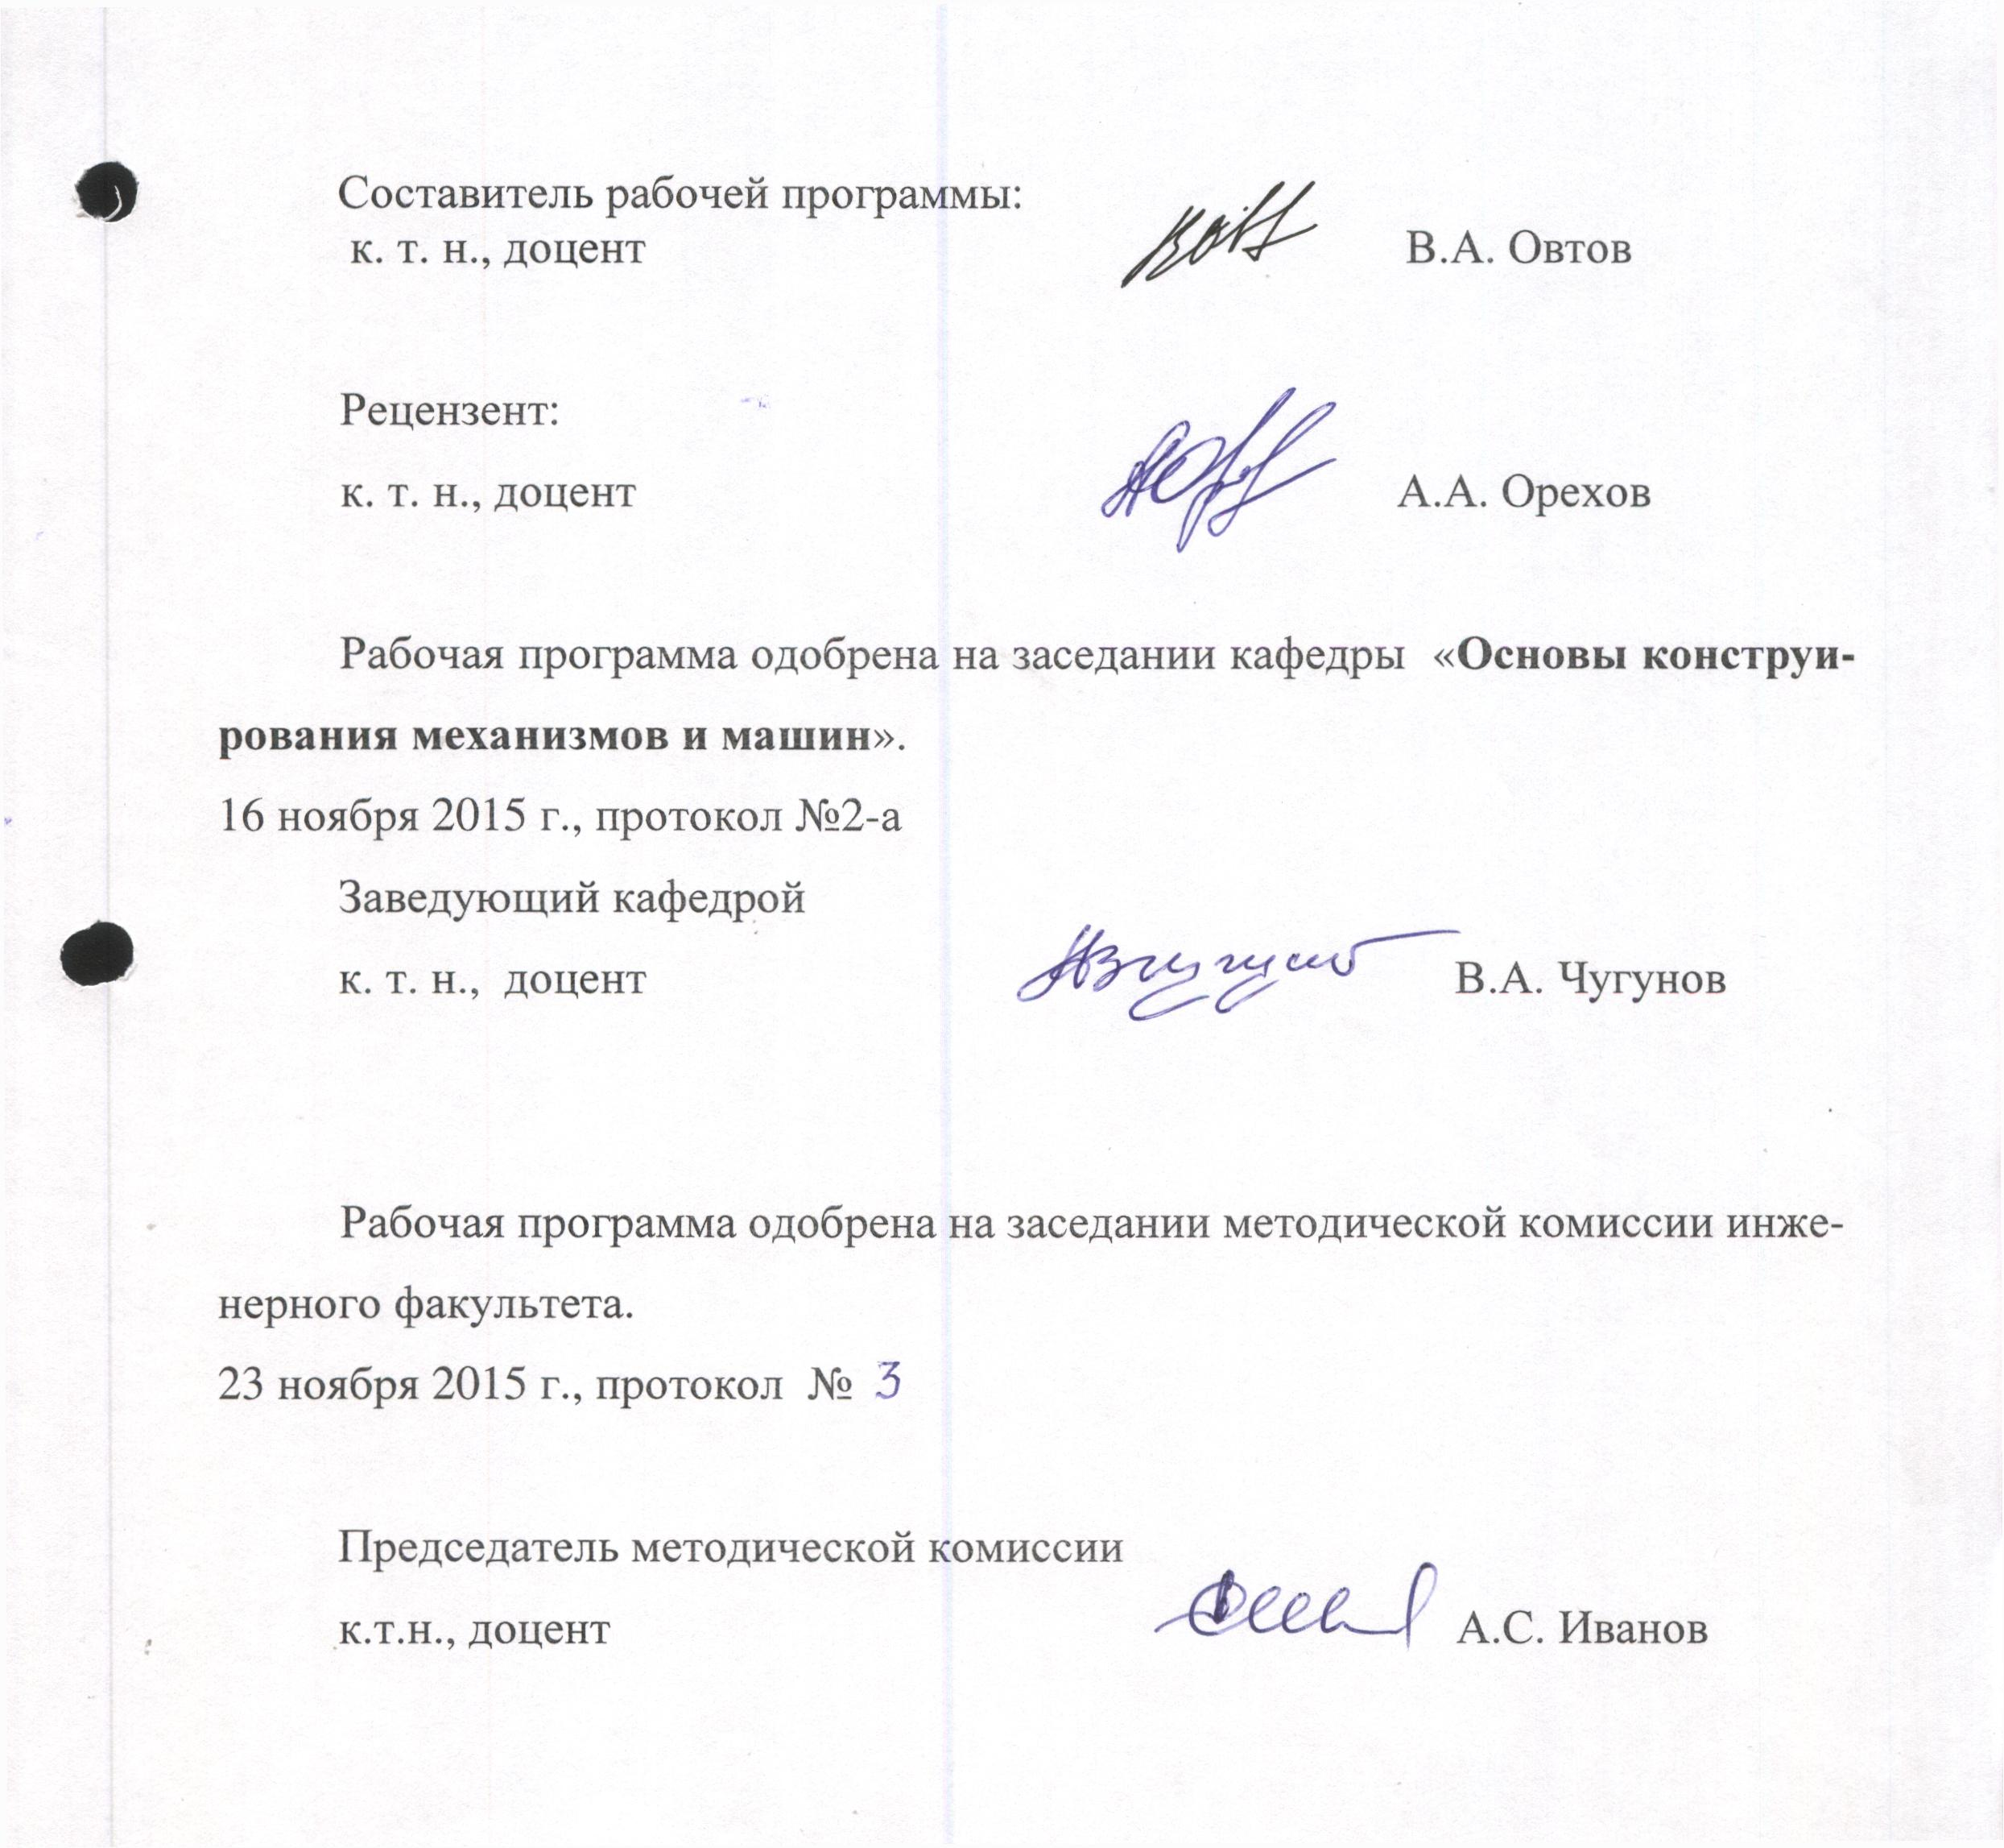 | 01.09.2025
2 | 10 | Новая редакция таблицы 10.1 «Материально-техническое обеспечение дисциплины» в части состава лицензионного программного обеспечения и реквизитов подтверждающих документов | 28.08.2025, №11 | 28.08.2025, №11 | 01.09.2025

1. ЦЕЛЬ И ЗАДАЧИ ДИСЦИПЛИНЫ

«Организация технического осмотра автомобилей»

Цель дисциплины – формирование знаний и навыков у обучающихся по основам организации технического осмотра при эксплуатации автомобилей, изучение методов контроля и нормативов технического состояния с точки зрения безопасности движения и экологического ущерба.
Задачи дисциплины:
освоение основных положений технического осмотра автомобилей;
освоение современного технологического оборудования применяемого при проведении технического осмотра
формирование умения работать с нормативными документами;
ознакомление и получение навыков о технологии и оборудовании для проведения технического осмотра автомобилей.

2. ПЕРЕЧЕНЬ ПЛАНИРУЕМЫХ РЕЗУЛЬТАТОВ ОБУЧЕНИЯ ПО

дисциплине «Организация технического осмотра автомобилей», соотнесенных с

планируемыми результатами освоения образовательной программы специалитета

Дисциплина «Организация технического осмотра автомобилей» направлена на формирование профессиональных компетенций:
ПК-2. Способен разрабатывать технологические процессы технического обслуживания, диагностирования и ремонта при эксплуатации наземных транспортных средств
ПК-3. Способен управлять производственной деятельностью в области технического обслуживания и ремонта наземных транспортных средств с использованием цифровых технологий.
Индикаторы и дескрипторы части соответствующей компетенции, формируемой в процессе изучения дисциплины «Организация технического осмотра автомобилей», оцениваются при помощи оценочных средств, приведенных в таблице 2.1.
В результате изучения дисциплины «Организация технического осмотра автомобилей» обучающийся должен получить знания и навыки для успешного освоения следующих трудовых функций и выполнения следующих трудовых действий.
Профессиональный стандарт
- (ПС 33.005 "Специалист по техническому диагностированию и контролю технического состояния автотранспортных средств при периодическом техническом осмотре",. утвержденного приказом Министерства труда и социальной защиты Российской Федерации от 23 марта 2015 г. № 187н (зарегистрирован Министерством юстиции Российской Федерации 29 апреля 2015 г., регистрационный № 37055.)
Обобщенная трудовая функция Контроль технического состояния транспортных средств с использованием средств технического диагностирования
Трудовая функция –
- (ПС 33.005 Код D/04.7 ТФ 3.4.4 Технологическое проектирование и контроль процесса проведения технического осмотра)
- (ПС 33.005 Код D/06.7 ТФ 3.4.6 Обеспечение гарантий прав владельцев транспортных средств)
- (ПС 33.005 Код D/07.7 ТФ 3.4.7 Разработка технико-экономического обоснования на проектирование и развитие производственно-технической базы пункта технического осмотра)
- (ПС 33.005 Код С/01.6 ТФ 3.3.1 Выборочный контроль технического состояния средств технического диагностирования, в том числе средств измерений, дополнительного технологи-ческого оборудования)
- (ПС 33.005 Код С/04.6 ТФ 3.3.4 Внедрение и контроль технологии проведения технического осмотра операторами технического осмотра на пунктах технического осмотра)
Трудовые действия, необходимые умения и знания (см. таблица 2.1):
- Владеть: способами внедрения методов проверки новых систем транспортных средств при проведении технического осмотра на пунктах технического осмотра операторами технического осмотра (В1(ИД-03 /ПК-2))
- Уметь: разрабатывать нормативно-техническую документацию оператора технического осмотра (пункта технического осмотра) (У2(ИД-03 /ПК-2))
- Знать: технологический процесс проведения технического осмотра транспортных средств (З1(ИД-03 /ПК-2))
- Знать: требования операционно-постовых карт технического осмотра транспортных средств (З2(ИД-03 /ПК-2))
- Знать: требования по разработке нормативно-технической документации пункта технического осмотра (З3(ИД-03 /ПК-2))
- Владеть: методикой определения пункта технического осмотра для выборочного контроля, проверки комплектности и готовности к эксплуатации средств технического диагностирования, в том числе средств измерений (В1(ИД-04 /ПК-2))
- Уметь: применять средства технического диагностирования при техническом осмотре транспортных средств (У1(ИД-04 /ПК-2))
- Уметь: разрабатывать и оформлять нормативно-техническую документацию оператора технического осмотра (пункта технического осмотра (У2(ИД-04 /ПК-2))
- Владеть: методикой проверки ведения журналов регистрации и поверок средств измерений на пунктах технического осмотра оператора технического осмотра (В3(ИД-04 /ПК-2))
- Владеть: организацией контроля за исполнением технологического процесса технического осмотра транспортных средств в соответствии с утвержденной нормативно-технической документацией оператора технического осмотра (В4(ИД-04 /ПК-2))
- Уметь: разрабатывать и оформлять операционно-постовые карты технического осмотра транспортных средств (У3(ИД-04 /ПК-2))
- Уметь: организовывать контроль исполнения технологического процесса проведения технического осмотра с использованием средств технического диагностирования (У4(ИД-04 /ПК-2))
- Владеть: методикой заключения договоров на проведение технического осмотра транспортных средств (В1(ИД-06 /ПК-2))
- Владеть: методикой анализа текущего состояния производственно-технической базы пункта технического осмотра (В2(ИД-07 /ПК-3))
- Владеть: способами определения необходимости и путей развития производственно- технической базы пункта технического осмотра (В3(ИД-07 /ПК-3))
- Владеть: методикой сбора данных, необходимых для разработки мероприятий по развитию производственно-технической базы пункта технического осмотра (В4(ИД-07 /ПК-3))
- Уметь: применять способы оптимизации работы пункта технического осмотра (У1(ИД-07 /ПК-3))

3. МЕСТО ДИСЦИПЛИНЫ В СТРУКТУРЕ ОБРАЗОВАТЕЛЬНОЙ

программы специалитета

Дисциплина «Организация технического осмотра автомобилей», индекс Б1.В.13 относится к блоку 1.Дисциплины (модули), части, формируемой участниками образовательных отношений.
Предшествующими курсами дисциплины являются «Техническая эксплуатация автомобилей» и «Конструкция наземных транспортно-технологических средств». Является базовой для прохождения преддипломной практики и выполнения выпускной квалификационной работы.

Таблица 3.1 – Планируемые результаты обучения по дисциплине «Организация технического осмотра автомобилей», индикаторы достижения компетенций

№ пп | Код индикатора достижения компетенции | Наименование индикатора достижения компетенции | Код планируемого результата обучения | Планируемые результаты обучения | Наименование оценочных средств
1 | 2 | 3 | 4 | 5 | 6
 | ИД-03 /ПК-2 | Внедряет и контролирует технологии проведения технического осмотра операторами технического осмотра на пунктах технического осмотра.  (ПС 33.005 Код С/04.6 ТФ 3.3.4 Внедрение и контроль технологии проведения технического осмотра операторами технического осмотра на пунктах технического осмотра) | В1(ИД-03 /ПК-2) | Владеть: способами внедрения методов проверки новых систем транспортных средств при проведении технического осмотра на пунктах технического осмотра операторами технического осмотра. | Очная форма обучения: экзамен; тестирование. Заочная форма обучения: экзамен; тестирование.
 |  | . | У2(ИД-03 /ПК-2) | Уметь: разрабатывать нормативно-техническую документацию оператора технического осмотра (пункта технического осмотра). | Очная форма обучения: экзамен; тестирование. Заочная форма обучения: экзамен; тестирование.
 |  | . | З1(ИД-03 /ПК-2) | Знать: технологический процесс проведения технического осмотра транспортных средств. | Очная форма обучения: экзамен; тестирование. Заочная форма обучения: экзамен; тестирование.
 |  | . | З2(ИД-03 /ПК-2) | Знать: требования операционно-постовых карт технического осмотра транспортных средств. | Очная форма обучения: экзамен; тестирование. Заочная форма обучения: экзамен; тестирование.
 |  | . | З3(ИД-03 /ПК-2) | Знать: требования по разработке нормативно-технической документации пункта технического осмотра. | Очная форма обучения: экзамен; тестирование. Заочная форма обучения: экзамен; тестирование.
 | ИД-04 /ПК-2 | Выборочно контролирует техническое состояние средств технического диагностирования, в том числе средств измерений, дополнительного технологического оборудования.  (ПС 33.005 Код С/01.6 ТФ 3.3.1 Выборочный контроль технического состояния средств технического диагностирования, в том числе средств измерений, дополнительного технологи-ческого оборудования) | В1(ИД-04 /ПК-2) | Владеть: методикой определения пункта технического осмотра для выборочного контроля, проверки комплектности и готовности к эксплуатации средств технического диагностирования, в том числе средств измерений. | Очная форма обучения: экзамен; тестирование. Заочная форма обучения: экзамен; тестирование.
 |  | . | У1(ИД-04 /ПК-2) | Уметь: применять средства технического диагностирования при техническом осмотре транспортных средств. | Очная форма обучения: экзамен; тестирование. Заочная форма обучения: экзамен; тестирование.
 |  | . | У2(ИД-04 /ПК-2) | Уметь: разрабатывать и оформлять нормативно-техническую документацию оператора технического осмотра (пункта технического осмотра. | Очная форма обучения: экзамен; тестирование. Заочная форма обучения: экзамен; тестирование.
 |  | . | В3(ИД-04 /ПК-2) | Владеть: методикой проверки ведения журналов регистрации и поверок средств измерений на пунктах технического осмотра оператора технического осмотра. | Очная форма обучения: экзамен; тестирование. Заочная форма обучения: экзамен; тестирование.
 |  | . | В4(ИД-04 /ПК-2) | Владеть: организацией контроля за исполнением технологического процесса технического осмотра транспортных средств в соответствии с утвержденной нормативно-технической документацией оператора технического осмотра. | Очная форма обучения: экзамен; тестирование. Заочная форма обучения: экзамен; тестирование.
 |  | . | У3(ИД-04 /ПК-2) | Уметь: разрабатывать и оформлять операционно-постовые карты технического осмотра транспортных средств. | Очная форма обучения: экзамен; тестирование. Заочная форма обучения: экзамен; тестирование.
 |  | . | У4(ИД-04 /ПК-2) | Уметь: организовывать контроль исполнения технологического процесса проведения технического осмотра с использованием средств технического диагностирования. | Очная форма обучения: экзамен; тестирование. Заочная форма обучения: экзамен; тестирование.
 | ИД-06 /ПК-2 | Обеспечивает гарантии прав владельцев транспортных средств.  (ПС 33.005 Код D/06.7 ТФ 3.4.6 Обеспечение гарантий прав владельцев транспортных средств) | В1(ИД-06 /ПК-2) | Владеть: методикой заключения договоров на проведение технического осмотра транспортных средств. | Очная форма обучения: экзамен; тестирование. Заочная форма обучения: экзамен; тестирование.
 | ИД-07 /ПК-3 | Разрабатывает технико-экономическое обоснование на проектирование и развитие производственно-технической базы пункта технического осмотра.  (ПС 33.005 Код D/07.7 ТФ 3.4.7 Разработка технико-экономического обоснования на проектирование и развитие производственно-технической базы пункта технического осмотра) | В2(ИД-07 /ПК-3) | Владеть: методикой анализа текущего состояния производственно-технической базы пункта технического осмотра. | Очная форма обучения: экзамен; тестирование. Заочная форма обучения: экзамен; тестирование.
 |  | . | В3(ИД-07 /ПК-3) | Владеть: способами определения необходимости и путей развития производственно- технической базы пункта технического осмотра. | Очная форма обучения: экзамен; тестирование. Заочная форма обучения: экзамен; тестирование.
 |  | . | В4(ИД-07 /ПК-3) | Владеть: методикой сбора данных, необходимых для разработки мероприятий по развитию производственно-технической базы пункта технического осмотра. | Очная форма обучения: экзамен; тестирование. Заочная форма обучения: экзамен; тестирование.
 |  | . | У1(ИД-07 /ПК-3) | Уметь: применять способы оптимизации работы пункта технического осмотра. | Очная форма обучения: экзамен; тестирование. Заочная форма обучения: экзамен; тестирование.

4. ОБЪЕМ И СТРУКТУРА ДИСЦИПЛИНЫ

Общая трудоемкость дисциплины составляет 144 часа, 4 зачетные единицы
Таблица 4.1 – Распределение общей трудоемкости дисциплины «Организация технического осмотра автомобилей» по формам и видам учебной работы
№ п/п | Форма и вид учебной работы | Условное обозначение по учебному плану | Трудоёмкость, ч/з.е.*
№ п/п | Форма и вид учебной работы | Условное обозначение по учебному плану | Очная  форма обучения |  |  | Заочная  форма обучения
№ п/п | Форма и вид учебной работы | Условное обозначение по учебному плану | 5 курс  10 семестр |  |  | 6 курс  (12 сессия) |  |  | 6 курс  (13 сессия)
1 | Контактная работа – всего | Контакт  часы | 59,75 | / | 1,660 | 17,2 | / | 0,478 | 0,35 | / | 0,010
1.1 | Лекции | Лек | 28 | / | 0,778 | 8 | / | 0,222 | 0 | / | 0,000
1.2 | Семинары, и практические занятия | Пр | 0 | / | 0,000 | 0 | / | 0,000 | 0 | / | 0,000
1.3 | Лабораторные работы | Лаб | 28 | / | 0,778 | 8 | / | 0,222 | 0 | / | 0,000
1.4 | Текущие консультации, руководство и консультации курсовых работ (курсовых проектов) | КТ | 1,4 | / | 0,039 | 1,2 | / | 0,033 | 0 | / | 0,000
1.5 | Сдача зачета (зачёта с оценкой), защита курсовой работы (курсового проекта) | КЗ | 0 | / | 0,000 | 0 | / | 0,000 | 0 | / | 0,000
1.6 | Предэкзаменационные консультации по дисциплине | КПЭ | 2 | / | 0,056 | 0 | / | 0,000 | 0 | / | 0,000
1.7 | Сдача экзамена | КЭ | 0,35 | / | 0,010 | 0 | / | 0,000 | 0,35 | / | 0,010
2 | Общий объем самостоятельной работы |  | 84,25 | / | 2,340 | 90,8 | / | 2,522 | 35,65 | / | 0,990
2.1 | Самостоятельная работа | СР | 50,6 | / | 1,406 | 90,8 | / | 2,522 | 27 | / | 0,750
2.2 | Контроль (самостоятельная подготовка к сдаче экзамена) | Контроль | 33,65 | / | 0,935 | 0 | / | 0,000 | 8,65 | / | 0,240
 | По плану |  | 144 | / | 4,000 | 108 | / | 3,000 | 36 | / | 1,000
 | Всего |  | 144 | / | 4,000 | (108 +36) /
Форма промежуточной аттестации:
по очной форме обучения:
- экзамен 10 семестр,
по заочной форме обучения:
- экзамен 6 курс, _13_ сессия.

5. СОДЕРЖАНИЕ ДИСЦИПЛИНЫ

5.1 Наименование разделов дисциплины и их содержание
Таблица 5.1 – Наименование разделов дисциплины «Организация технического осмотра автомобилей» и их содержание
№  Раз-дела | Наименование  раздела  дисциплины | Содержание раздела | Код планируемого результата обучения
1 | 2 | 3 | 4
1 | Государственная система обеспечения безопасности движения | Состояние дорожной аварийности в стране в настоящее время. Причины дорожных происшествий и способствующие им факторы  Роль государства в обеспечении безопасности дорожного движения. Системы обеспечения безопасности дорожного движения на трех уровнях исполнительной власти. Целевые программы по снижению дорожной аварийности | В1(ИД-03 /ПК-2);  У2(ИД-03 /ПК-2);  З1(ИД-03 /ПК-2);  З2(ИД-03 /ПК-2);  З3(ИД-03 /ПК-2);  В1(ИД-04 /ПК-2);  У1(ИД-04 /ПК-2);  У2(ИД-04 /ПК-2);  В3(ИД-04 /ПК-2);  В4(ИД-04 /ПК-2);  У3(ИД-04 /ПК-2);  У4(ИД-04 /ПК-2);  В1(ИД-06 /ПК-2);  В2(ИД-07 /ПК-3);  В3(ИД-07 /ПК-3);  В4(ИД-07 /ПК-3);  У1(ИД-07 /ПК-3);
2 | Требования к техническому состоянию автомобилей и методы их проверки | Основные положения Федерального закона №170-2011 «О техническом осмотре транспортных средств». Параметры и требования предъявляемые к транспортным средствам при проведении технического осмотра | В1(ИД-03 /ПК-2);  У2(ИД-03 /ПК-2);  З1(ИД-03 /ПК-2);  З2(ИД-03 /ПК-2);  З3(ИД-03 /ПК-2);  В1(ИД-04 /ПК-2);  У1(ИД-04 /ПК-2);  У2(ИД-04 /ПК-2);  В3(ИД-04 /ПК-2);  В4(ИД-04 /ПК-2);  У3(ИД-04 /ПК-2);  У4(ИД-04 /ПК-2);  В1(ИД-06 /ПК-2);  В2(ИД-07 /ПК-3);  В3(ИД-07 /ПК-3);  В4(ИД-07 /ПК-3);  У1(ИД-07 /ПК-3);
3 | Технология работ и организация рабочих мест при проведении государственного технического осмотра автомобилей | Технология работ и организация рабочих мест при проведении технического осмотра. Порядок заполнения и оформления диагностической карты транспортного средства | В1(ИД-03 /ПК-2);  У2(ИД-03 /ПК-2);  З1(ИД-03 /ПК-2);  З2(ИД-03 /ПК-2);  З3(ИД-03 /ПК-2);  В1(ИД-04 /ПК-2);  У1(ИД-04 /ПК-2);  У2(ИД-04 /ПК-2);  В3(ИД-04 /ПК-2);  В4(ИД-04 /ПК-2);  У3(ИД-04 /ПК-2);  У4(ИД-04 /ПК-2);  В1(ИД-06 /ПК-2);  В2(ИД-07 /ПК-3);  В3(ИД-07 /ПК-3);  В4(ИД-07 /ПК-3);  У1(ИД-07 /ПК-3);
5.2 Наименование тем лекций
и их объем в часах с указанием рассматриваемых вопросов и формы обучения
Таблица 5.2.2 − Наименование тем лекций и их объём в часах с указанием рассматриваемых вопросов (очная форма обучения, 10 семестр)
№ | № раздела дисциплины | Тема лекции | Рассматриваемые вопросы | Время,  ч
1 | 2 | 3 | 4 | 5
1 | 1 | Состояние дорожной аварийности в российской федерации | 1 Состояние дорожной аварийности в стране в настоящее время  2 Причины дорожных происшествий и способствующие им факторы | 4
2 | 1 | Роль государства в обеспечении безопасности дорожного движения | 1 Роль государства в обеспечении безопасности дорожного движения  2 Системы обеспечения безопасности дорожного движения на трех уровнях исполнительной власти  3 Целевые программы по снижению дорожной аварийности | 4
3 | 2 | Основные положения Федерального закона №170–2011 «О техническом осмотре транспортных средств» | 1 Основные понятия, используемые в федеральном законе  2Сфера применения настоящего федерального закона  3Цели и принципы проведения технического осмотра  4 Основы системы технического осмотра  5 Аккредитация в сфере технического осмотра  6 Единая автоматизированная информационная  7 Система технического осмотра  8 Ведение реестра операторов технического осмотра  9 Периодичность проведения технического осмотра  10 Проведение повторного технического осмотра  11 Диагностическая карта, талон технического осмотра, международный сертификат технического осмотра  12 Содержание талона технического осмотра ответственность оператора технического осмотра | 8
4 | 2 | Требования к техническому состоянию самоходных машин и методы их проверки | 1 Требования к техническому состоянию легковых автомобилей  2 Требования к техническому состоянию грузовых автомобилей  3 Требования к техническому состоянию автобусов | 4
5 | 2 | Технология работ и организация рабочих мест при проведении ГТО | 1 Требования к планировке производственного помещения  2 Требования к персоналу, участвующему в проверке технического состояния транспортных средств | 4
6 | 2 | Порядок заполнения и оформления диагностической карты транспортного средства | Порядок заполнения и оформления диагностической карты транспортного средства | 4
Итого |  |  |  | 28

Таблица 5.2.2 − Наименование тем лекций и их объём в часах с указанием рассматриваемых вопросов (заочная форма обучения, 12 сессия)
№ | № раздела дисциплины | Тема лекции | Рассматриваемые вопросы | Время,  ч
1 | 2 | 3 | 4 | 5
1 | 1 | Состояние дорожной аварийности в российской федерации | 1 Состояние дорожной аварийности в стране в настоящее время  2 Причины дорожных происшествий и способствующие им факторы | 4
2 | 1 | Роль государства в обеспечении безопасности дорожного движения | 1 Роль государства в обеспечении безопасности дорожного движения  2 Системы обеспечения безопасности дорожного движения на трех уровнях исполнительной власти  3 Целевые программы по снижению дорожной аварийности | 4
Итого |  |  |  | 8

5.3 Наименование тем лабораторных работ,
их объем в часах, содержание и формы обучения
Таблица 5.3.1 - Наименование тем лабораторных занятий, их объём в часах и содержание (очная форма обучения, 10 семестр)
№ | № раздела дисциплины | Тема лабораторного занятия | Время, ч.
1 | 2 | 3 | 4
1 | 2 | Лабораторная работа № 1  Диагностирование тормозных систем транспортного средства при проведении государственного технического осмотра  Изучить технологию и применяемое оборудование при выполнения диагностирования тормозных систем транспортного средства при проведении государственного технического осмотра | 8
2 | 2 | Лабораторная работа № 2  Диагностирование рулевого управления транспортного средства при проведении государственного технического осмотра  Изучить технологию и применяемое оборудование при выполнения диагностирования рулевого управления транспортного средства при проведении государственного технического осмотра | 6
3 | 2 | Лабораторная работа № 3  Диагностирование внешних световых приборов транспортного средства при проведении государственного технического осмотра  Изучить технологи и применяемое оборудование при выполнения диагностирования внешних световых приборов транспортного средства при проведении государственного технического осмотра | 6
4 | 2 | Лабораторная работа № 4  Диагностирование стеклоочистителя и стеклоомывателя транспортного средства при проведении государственного технического осмотра  Изучить технологию и применяемое оборудование при выполнения диагностирования стеклоочистителя и стеклоомывателя транспортного средства при проведении государственного технического осмотра | 6
5 | 2 | Лабораторная работа № 5  Диагностирование шин и колес транспортного средства при проведении государственного технического осмотра  Изучить технологию и применяемое оборудование при выполнения диагностирования шин и колес транспортного средства при проведении государственного технического осмотра | 2
Итого 28 час |  |  | 28

Таблица 5.3.2 - Наименование тем лабораторных занятий, их объём в часах и содержание (заочная форма обучения, 12 сессия)
№ | № раздела дисциплины | Тема практического занятия | Время, ч.
1 | 2 | 3 | 4
1 | 2 | Лабораторная работа № 1  Диагностирование тормозных систем транспортного средства при проведении государственного технического осмотра  Изучить технологию и применяемое оборудование при выполнения диагностирования тормозных систем транспортного средства при проведении государственного технического осмотра | 8
Итого |  |  | 8

5.4 Распределение трудоёмкости самостоятельной работы
по видам работ (с указанием формы обучения)

Таблица 5.4.1 – Распределение трудоёмкости самостоятельной работы по видам работ (очная форма обучения, 10 семестр)
№ | Вид работы | Время, ч
1 | 2 | 3
1 | Подготовка к выполнению лабораторных работ и их защите | 8
2 | Подготовка к тестированию | 2,95
3 | Изучение отдельных тем и вопросов (табл. 6.1.1) | 6
4 | Подготовка к сдаче экзамена | 33,65
Итого |  | 50,6

Таблица 5.4.2 – Распределение трудоёмкости самостоятельной работы по видам работ (заочная форма обучения, 12 сессия)
№ | Вид работы | Время, ч
1 | 2 | 3
1 | Подготовка к выполнению лабораторных работ и их защите | 10,8
2 | Изучение отдельных тем и вопросов (табл. 6.1.2) | 80
3
Итого |  | 90,8

Таблица 5.4.3 – Распределение трудоёмкости самостоятельной работы по видам работ (заочная форма обучения, 13 сессия)
№ | Вид работы | Время, ч
1 | 2 | 3
1 | Подготовка к тестированию | 18,35
2 | Подготовка к сдаче экзамена | 8,65
Итого |  | 27

6. ПЕРЕЧЕНЬ УЧЕБНО-МЕТОДИЧЕСКОГО ОБЕСПЕЧЕНИЯ ДЛЯ самостоятельной работы обучающихся по дисциплине «Организация технического осмотра автомобилей»

Перечень учебно-методического обеспечения для самостоятельной работы обучающегося приведены в таблицах 6.1.1 и 6.1.2.
Таблица 6.1.1 – Тема, задания, вопросы и перечень учебно-методического обеспечения для самостоятельного изучения (очная форма обучения)
№ | № раздела дисциплины | Тема, вопросы, задание | Время, ч | Рекомендуемая  литература
1 | 2 | 3 | 4 | 5
1 | 3 | Правила проведения технического осмотра самоходных машин и других видов техники, зарегистрированных органами, осуществляющими государственный надзор за их техническим состоянием  Подготовка к сдаче экзамена.  В1(ИД-03 /ПК-2), В1(ИД-04 /ПК-2), В1(ИД-06 /ПК-2), В2(ИД-08 /ПК-3), В3(ИД-04 /ПК-2), В3(ИД-08 /ПК-3), В4(ИД-04 /ПК-2), В4(ИД-08 /ПК-3), З1(ИД-03 /ПК-2), З2(ИД-03 /ПК-2), З3(ИД-03 /ПК-2), У1(ИД-04 /ПК-2), У1(ИД-08 /ПК-3), У2(ИД-03 /ПК-2), У2(ИД-04 /ПК-2),  Тестирование.  В1(ИД-03 /ПК-2), В1(ИД-04 /ПК-2), В1(ИД-06 /ПК-2), В2(ИД-08 /ПК-3), В3(ИД-04 /ПК-2), В3(ИД-08 /ПК-3), В4(ИД-04 /ПК-2), В4(ИД-08 /ПК-3), З1(ИД-03 /ПК-2), З2(ИД-03 /ПК-2), З3(ИД-03 /ПК-2), У1(ИД-04 /ПК-2), У1(ИД-08 /ПК-3), У2(ИД-03 /ПК-2), У2(ИД-04 /ПК-2) | 2 | [о1]
2 | 2 | Требования (включая параметры), предъявляемые при проведении технического осмотра к машинам отдельных видов  Подготовка к сдаче экзамена.  В1(ИД-03 /ПК-2), В1(ИД-04 /ПК-2), В1(ИД-06 /ПК-2), В2(ИД-08 /ПК-3), В3(ИД-04 /ПК-2), В3(ИД-08 /ПК-3), В4(ИД-04 /ПК-2), В4(ИД-08 /ПК-3), З1(ИД-03 /ПК-2), З2(ИД-03 /ПК-2), З3(ИД-03 /ПК-2), У1(ИД-04 /ПК-2), У1(ИД-08 /ПК-3), У2(ИД-03 /ПК-2), У2(ИД-04 /ПК-2),  Тестирование.  В1(ИД-03 /ПК-2), В1(ИД-04 /ПК-2), В1(ИД-06 /ПК-2), В2(ИД-08 /ПК-3), В3(ИД-04 /ПК-2), В3(ИД-08 /ПК-3), В4(ИД-04 /ПК-2), В4(ИД-08 /ПК-3), З1(ИД-03 /ПК-2), З2(ИД-03 /ПК-2), З3(ИД-03 /ПК-2), У1(ИД-04 /ПК-2), У1(ИД-08 /ПК-3), У2(ИД-03 /ПК-2), У2(ИД-04 /ПК-2), | 2 | [о1]
3 | 3 | Требования к производственно-технической базе, на основе которой осуществляется проверка технического состояния транспортных средств при государственном техническом осмотре, и персоналу, участвующему в такой проверке  Подготовка к сдаче экзамена.  В1(ИД-03 /ПК-2), В1(ИД-04 /ПК-2), В1(ИД-06 /ПК-2), В2(ИД-08 /ПК-3), В3(ИД-04 /ПК-2), В3(ИД-08 /ПК-3), В4(ИД-04 /ПК-2), В4(ИД-08 /ПК-3), З1(ИД-03 /ПК-2), З2(ИД-03 /ПК-2), З3(ИД-03 /ПК-2), У1(ИД-04 /ПК-2), У1(ИД-08 /ПК-3), У2(ИД-03 /ПК-2), У2(ИД-04 /ПК-2),  Тестирование.  В1(ИД-03 /ПК-2), В1(ИД-04 /ПК-2), В1(ИД-06 /ПК-2), В2(ИД-08 /ПК-3), В3(ИД-04 /ПК-2), В3(ИД-08 /ПК-3), В4(ИД-04 /ПК-2), В4(ИД-08 /ПК-3), З1(ИД-03 /ПК-2), З2(ИД-03 /ПК-2), З3(ИД-03 /ПК-2), У1(ИД-04 /ПК-2), У1(ИД-08 /ПК-3), У2(ИД-03 /ПК-2), У2(ИД-04 /ПК-2) | 2 | [о1]
Итого |  |  | 6

Таблица 6.1.2 – Тема, задания, вопросы и перечень учебно-методического обеспечения для самостоятельного изучения (заочная форма обучения)
№ | № раздела дисциплины | Тема, вопросы, задание | Время, ч | Рекомендуемая литература
1 | 2 | 3 | 4 | 5
1 | 3 | Правила проведения технического осмотра самоходных машин и других видов техники, зарегистрированных органами, осуществляющими государственный надзор за их техническим состоянием  Подготовка к сдаче экзамена.  В1(ИД-03 /ПК-2), В1(ИД-04 /ПК-2), В1(ИД-06 /ПК-2), В2(ИД-08 /ПК-3), В3(ИД-04 /ПК-2), В3(ИД-08 /ПК-3), В4(ИД-04 /ПК-2), В4(ИД-08 /ПК-3), З1(ИД-03 /ПК-2), З2(ИД-03 /ПК-2), З3(ИД-03 /ПК-2), У1(ИД-04 /ПК-2), У1(ИД-08 /ПК-3), У2(ИД-03 /ПК-2), У2(ИД-04 /ПК-2),  Тестирование.  В1(ИД-03 /ПК-2), В1(ИД-04 /ПК-2), В1(ИД-06 /ПК-2), В2(ИД-08 /ПК-3), В3(ИД-04 /ПК-2), В3(ИД-08 /ПК-3), В4(ИД-04 /ПК-2), В4(ИД-08 /ПК-3), З1(ИД-03 /ПК-2), З2(ИД-03 /ПК-2), З3(ИД-03 /ПК-2), У1(ИД-04 /ПК-2), У1(ИД-08 /ПК-3), У2(ИД-03 /ПК-2), У2(ИД-04 /ПК-2) | 10 | [о1]
2 | 2 | Требования (включая параметры), предъявляемые при проведении технического осмотра к машинам отдельных видов  Подготовка к сдаче экзамена.  В1(ИД-03 /ПК-2), В1(ИД-04 /ПК-2), В1(ИД-06 /ПК-2), В2(ИД-08 /ПК-3), В3(ИД-04 /ПК-2), В3(ИД-08 /ПК-3), В4(ИД-04 /ПК-2), В4(ИД-08 /ПК-3), З1(ИД-03 /ПК-2), З2(ИД-03 /ПК-2), З3(ИД-03 /ПК-2), У1(ИД-04 /ПК-2), У1(ИД-08 /ПК-3), У2(ИД-03 /ПК-2), У2(ИД-04 /ПК-2),  Тестирование.  В1(ИД-03 /ПК-2), В1(ИД-04 /ПК-2), В1(ИД-06 /ПК-2), В2(ИД-08 /ПК-3), В3(ИД-04 /ПК-2), В3(ИД-08 /ПК-3), В4(ИД-04 /ПК-2), В4(ИД-08 /ПК-3), З1(ИД-03 /ПК-2), З2(ИД-03 /ПК-2), З3(ИД-03 /ПК-2), У1(ИД-04 /ПК-2), У1(ИД-08 /ПК-3), У2(ИД-03 /ПК-2), У2(ИД-04 /ПК-2) | 10 | [о1]
3 | 3 | Требования к производственно-технической базе, на основе которой осуществляется проверка технического состояния транспортных средств при государственном техническом осмотре, и персоналу, участвующему в такой проверке  Подготовка к сдаче экзамена.  В1(ИД-03 /ПК-2), В1(ИД-04 /ПК-2), В1(ИД-06 /ПК-2), В2(ИД-08 /ПК-3), В3(ИД-04 /ПК-2), В3(ИД-08 /ПК-3), В4(ИД-04 /ПК-2), В4(ИД-08 /ПК-3), З1(ИД-03 /ПК-2), З2(ИД-03 /ПК-2), З3(ИД-03 /ПК-2), У1(ИД-04 /ПК-2), У1(ИД-08 /ПК-3), У2(ИД-03 /ПК-2), У2(ИД-04 /ПК-2),  Тестирование.  В1(ИД-03 /ПК-2), В1(ИД-04 /ПК-2), В1(ИД-06 /ПК-2), В2(ИД-08 /ПК-3), В3(ИД-04 /ПК-2), В3(ИД-08 /ПК-3), В4(ИД-04 /ПК-2), В4(ИД-08 /ПК-3), З1(ИД-03 /ПК-2), З2(ИД-03 /ПК-2), З3(ИД-03 /ПК-2), У1(ИД-04 /ПК-2), У1(ИД-08 /ПК-3), У2(ИД-03 /ПК-2), У2(ИД-04 /ПК-2) | 10 | [о1]
4 | 3 | Основные положения Федерального закона №170–2011 «О техническом осмотре транспортных средств»  Подготовка к сдаче экзамена.  В1(ИД-03 /ПК-2), В1(ИД-04 /ПК-2), В1(ИД-06 /ПК-2), В2(ИД-08 /ПК-3), В3(ИД-04 /ПК-2), В3(ИД-08 /ПК-3), В4(ИД-04 /ПК-2), В4(ИД-08 /ПК-3), З1(ИД-03 /ПК-2), З2(ИД-03 /ПК-2), З3(ИД-03 /ПК-2), У1(ИД-04 /ПК-2), У1(ИД-08 /ПК-3), У2(ИД-03 /ПК-2), У2(ИД-04 /ПК-2),  Тестирование.  В1(ИД-03 /ПК-2), В1(ИД-04 /ПК-2), В1(ИД-06 /ПК-2), В2(ИД-08 /ПК-3), В3(ИД-04 /ПК-2), В3(ИД-08 /ПК-3), В4(ИД-04 /ПК-2), В4(ИД-08 /ПК-3), З1(ИД-03 /ПК-2), З2(ИД-03 /ПК-2), З3(ИД-03 /ПК-2), У1(ИД-04 /ПК-2), У1(ИД-08 /ПК-3), У2(ИД-03 /ПК-2), У2(ИД-04 /ПК-2) | 20 | [о1]
5 | 3 | Требования к техническому состоянию самоходных машин и методы их проверки  Подготовка к сдаче экзамена.  В1(ИД-03 /ПК-2), В1(ИД-04 /ПК-2), В1(ИД-06 /ПК-2), В2(ИД-08 /ПК-3), В3(ИД-04 /ПК-2), В3(ИД-08 /ПК-3), В4(ИД-04 /ПК-2), В4(ИД-08 /ПК-3), З1(ИД-03 /ПК-2), З2(ИД-03 /ПК-2), З3(ИД-03 /ПК-2), У1(ИД-04 /ПК-2), У1(ИД-08 /ПК-3), У2(ИД-03 /ПК-2), У2(ИД-04 /ПК-2),  Тестирование.  В1(ИД-03 /ПК-2), В1(ИД-04 /ПК-2), В1(ИД-06 /ПК-2), В2(ИД-08 /ПК-3), В3(ИД-04 /ПК-2), В3(ИД-08 /ПК-3), В4(ИД-04 /ПК-2), В4(ИД-08 /ПК-3), З1(ИД-03 /ПК-2), З2(ИД-03 /ПК-2), З3(ИД-03 /ПК-2), У1(ИД-04 /ПК-2), У1(ИД-08 /ПК-3), У2(ИД-03 /ПК-2), У2(ИД-04 /ПК-2) | 10 | [о1]
6 | 3 | Технология работ и организация рабочих мест при проведении ГТО  Подготовка к сдаче экзамена.  В1(ИД-03 /ПК-2), В1(ИД-04 /ПК-2), В1(ИД-06 /ПК-2), В2(ИД-08 /ПК-3), В3(ИД-04 /ПК-2), В3(ИД-08 /ПК-3), В4(ИД-04 /ПК-2), В4(ИД-08 /ПК-3), З1(ИД-03 /ПК-2), З2(ИД-03 /ПК-2), З3(ИД-03 /ПК-2), У1(ИД-04 /ПК-2), У1(ИД-08 /ПК-3), У2(ИД-03 /ПК-2), У2(ИД-04 /ПК-2),  Тестирование.  В1(ИД-03 /ПК-2), В1(ИД-04 /ПК-2), В1(ИД-06 /ПК-2), В2(ИД-08 /ПК-3), В3(ИД-04 /ПК-2), В3(ИД-08 /ПК-3), В4(ИД-04 /ПК-2), В4(ИД-08 /ПК-3), З1(ИД-03 /ПК-2), З2(ИД-03 /ПК-2), З3(ИД-03 /ПК-2), У1(ИД-04 /ПК-2), У1(ИД-08 /ПК-3), У2(ИД-03 /ПК-2), У2(ИД-04 /ПК-2) | 10 | [о1]
7 | 3 | Порядок заполнения и оформления диагностической карты транспортного средства  Подготовка к сдаче экзамена.  В1(ИД-03 /ПК-2), В1(ИД-04 /ПК-2), В1(ИД-06 /ПК-2), В2(ИД-08 /ПК-3), В3(ИД-04 /ПК-2), В3(ИД-08 /ПК-3), В4(ИД-04 /ПК-2), В4(ИД-08 /ПК-3), З1(ИД-03 /ПК-2), З2(ИД-03 /ПК-2), З3(ИД-03 /ПК-2), У1(ИД-04 /ПК-2), У1(ИД-08 /ПК-3), У2(ИД-03 /ПК-2), У2(ИД-04 /ПК-2),  Тестирование.  В1(ИД-03 /ПК-2), В1(ИД-04 /ПК-2), В1(ИД-06 /ПК-2), В2(ИД-08 /ПК-3), В3(ИД-04 /ПК-2), В3(ИД-08 /ПК-3), В4(ИД-04 /ПК-2), В4(ИД-08 /ПК-3), З1(ИД-03 /ПК-2), З2(ИД-03 /ПК-2), З3(ИД-03 /ПК-2), У1(ИД-04 /ПК-2), У1(ИД-08 /ПК-3), У2(ИД-03 /ПК-2), У2(ИД-04 /ПК-2) | 10 | [о1]
Итого |  |  | 80

7. ОБРАЗОВАТЕЛЬНЫЕ ТЕХНОЛОГИИ

Формами организации учебного процесса по дисциплине являются лекции, выполнение лабораторные работ, консультации и самостоятельная работа студентов.
На лекциях излагается теоретический материал. При этом используются наглядные пособия в виде плакатов, слайдов, диафильмов, образцов приборов и машин, действующих макетов и др.
Выполнение лабораторных работ имеет цель:
- дать возможность подробно ознакомиться с устройством и характеристиками электротехнических приборов, аппаратов и электронных устройств;
- научить студентов технике проведения экспериментального исследования электротехнических устройств;
- научить обрабатывать, анализировать и обобщать результаты экспериментальных исследований, сравнивать их с теоретическими положениями;
- выработать умение выносить суждения о рабочих свойствах и степени пригодности исследованных устройств для решения практических задач.
Для проведения лабораторных работ используется специализированная лаборатория, оборудованная стендами и электроизмерительными приборами.
Самостоятельная работа студентов предполагает проработку лекционного материала, подготовку к лабораторным работам по рекомендуемой литературе, изучение дополнительной литературы, конспектирование некоторых разделов курса, выполнение домашних заданий и контрольных работ, подготовку к сдаче экзамена.
Формы контроля освоения дисциплины: устный опрос, проверка контрольных работ и заданий, тестирование, ежемесячные аттестации, экзамен.

Таблица 7.1.1 – Образовательные технологии, обеспечивающие развитие у обучающихся навыков командной работы, межличностной коммуникации, принятия решений, лидерских качеств (очная форма обучения)
№  раздела | Вид занятия (Лек, Пр, Лаб) | Используемые технологии,  рассматриваемые вопросы  и планируемые результаты обучения | Время,  ч
1 | Лек | Состояние дорожной аварийности в российской федерации (лекция-диалог)  В1(ИД-03 /ПК-2), В1(ИД-04 /ПК-2), В1(ИД-06 /ПК-2), В2(ИД-08 /ПК-3), В3(ИД-04 /ПК-2), В3(ИД-08 /ПК-3), В4(ИД-04 /ПК-2), В4(ИД-08 /ПК-3), З1(ИД-03 /ПК-2), З2(ИД-03 /ПК-2), З3(ИД-03 /ПК-2), У1(ИД-04 /ПК-2), У1(ИД-08 /ПК-3), У2(ИД-03 /ПК-2), У2(ИД-04 /ПК-2) | 2
1 | Лек | Роль государства в обеспечении безопасности дорожного движения (лекция-диалог)  В1(ИД-03 /ПК-2), В1(ИД-04 /ПК-2), В1(ИД-06 /ПК-2), В2(ИД-08 /ПК-3), В3(ИД-04 /ПК-2), В3(ИД-08 /ПК-3), В4(ИД-04 /ПК-2), В4(ИД-08 /ПК-3), З1(ИД-03 /ПК-2), З2(ИД-03 /ПК-2), З3(ИД-03 /ПК-2), У1(ИД-04 /ПК-2), У1(ИД-08 /ПК-3), У2(ИД-03 /ПК-2), У2(ИД-04 /ПК-2) | 2
1 | Лек | Основные положения Федерального закона №170–2011 «О техническом осмотре транспортных средств» (лекция-диалог)  В1(ИД-03 /ПК-2), В1(ИД-04 /ПК-2), В1(ИД-06 /ПК-2), В2(ИД-08 /ПК-3), В3(ИД-04 /ПК-2), В3(ИД-08 /ПК-3), В4(ИД-04 /ПК-2), В4(ИД-08 /ПК-3), З1(ИД-03 /ПК-2), З2(ИД-03 /ПК-2), З3(ИД-03 /ПК-2), У1(ИД-04 /ПК-2), У1(ИД-08 /ПК-3), У2(ИД-03 /ПК-2), У2(ИД-04 /ПК-2) | 6
1 | Лек | Требования к техническому состоянию самоходных машин и методы их проверки (лекция-диалог)  В1(ИД-03 /ПК-2), В1(ИД-04 /ПК-2), В1(ИД-06 /ПК-2), В2(ИД-08 /ПК-3), В3(ИД-04 /ПК-2), В3(ИД-08 /ПК-3), В4(ИД-04 /ПК-2), В4(ИД-08 /ПК-3), З1(ИД-03 /ПК-2), З2(ИД-03 /ПК-2), З3(ИД-03 /ПК-2), У1(ИД-04 /ПК-2), У1(ИД-08 /ПК-3), У2(ИД-03 /ПК-2), У2(ИД-04 /ПК-2) | 2
1 | Лек | Технология работ и организация рабочих мест при проведении ГТО (лекция-диалог)  В1(ИД-03 /ПК-2), В1(ИД-04 /ПК-2), В1(ИД-06 /ПК-2), В2(ИД-08 /ПК-3), В3(ИД-04 /ПК-2), В3(ИД-08 /ПК-3), В4(ИД-04 /ПК-2), В4(ИД-08 /ПК-3), З1(ИД-03 /ПК-2), З2(ИД-03 /ПК-2), З3(ИД-03 /ПК-2), У1(ИД-04 /ПК-2), У1(ИД-08 /ПК-3), У2(ИД-03 /ПК-2), У2(ИД-04 /ПК-2) | 4
Итого |  |  | 14

Таблица 7.1.2 – Образовательные технологии, обеспечивающие развитие у обучающихся навыков командной работы, межличностной коммуникации, принятия решений, лидерских качеств (заочная форма обучения)
№  раздела | Вид занятия (Лек, Пр, Лаб) | Используемые технологии,  рассматриваемые вопросы  и планируемые результаты обучения | Время,  ч
1 | Лек | Состояние дорожной аварийности в российской федерации (лекция-диалог)  В1(ИД-03 /ПК-2), В1(ИД-04 /ПК-2), В1(ИД-06 /ПК-2), В2(ИД-08 /ПК-3), В3(ИД-04 /ПК-2), В3(ИД-08 /ПК-3), В4(ИД-04 /ПК-2), В4(ИД-08 /ПК-3), З1(ИД-03 /ПК-2), З2(ИД-03 /ПК-2), З3(ИД-03 /ПК-2), У1(ИД-04 /ПК-2), У1(ИД-08 /ПК-3), У2(ИД-03 /ПК-2), У2(ИД-04 /ПК-2) | 2
1 | Лек | Роль государства в обеспечении безопасности дорожного движения (лекция-диалог)  В1(ИД-03 /ПК-2), В1(ИД-04 /ПК-2), В1(ИД-06 /ПК-2), В2(ИД-08 /ПК-3), В3(ИД-04 /ПК-2), В3(ИД-08 /ПК-3), В4(ИД-04 /ПК-2), В4(ИД-08 /ПК-3), З1(ИД-03 /ПК-2), З2(ИД-03 /ПК-2), З3(ИД-03 /ПК-2), У1(ИД-04 /ПК-2), У1(ИД-08 /ПК-3), У2(ИД-03 /ПК-2), У2(ИД-04 /ПК-2) | 2
Итого |  |  | 4

8. ФОНД ОЦЕНОЧНЫХ СРЕДСТВ ДЛЯ ПРОВЕДЕНИЯ промежуточной аттестации обучающихся по дисциплине «Организация технического осмотра автомобилей»

Фонд оценочных средств для проведения промежуточной аттестации представлен в Приложении 1.

9. УЧЕБНО-МЕТОДИЧЕСКОЕ И ИНФОРМАЦИОННОЕ ОБЕСПЕЧЕНИЕ ДИСЦИПЛИНЫ «Организация технического осмотра автомобилей»

9.1 Перечень основной и дополнительной учебной литературы, ресурсов информационно-телекоммуникационной сети «Интернет» необходимых для освоения дисциплины «Организация технического осмотра автомобилей»

9.1.1 Основная литература
Таблица 9.1.1 – Основная литература
№ п/п | Наименование | Количество, экз.
№ п/п | Наименование | всего | в расчете на 100 обучающихся
1 | Савич, Е.Л. Техническая эксплуатация автомобилей. в 3 ч. ч. 3. Ремонт, организация, планирование, управление [электронный ресурс]: Учебное пособие. – электрон. дан. — Минск : Новое знание, 2015. – 632 с. — режим доступа: http://e.lanbook.com/books/element.php?pl1_id=64763 – загл. с экрана. | - | -

9.1.2 Дополнительная литература
Таблица 9.1.2 – Дополнительная литература
№ п/п | Наименование | Количество, экз.
№ п/п | Наименование | всего | в расчете на 100 обучающихся
2 | Иванов, А.С. Диагностирование и техническое обслуживание систем автомобилей. Учебное пособие по дисциплине «Техническая эксплуатация автомобилей» / А.С. Иванов, В.В. Лянденбурский // Под. общ. ред. А.С. Иванова. – 2-е изд., перераб. и доп. Пенза: РИО ПГСХА, 2002. – 142 с. | 37 | 370

9.1.3 Собственные методические издания кафедры

Таблица 9.1.3 – Собственные методические издания кафедры
Наименование | Количество, экз.
Наименование | Всего | В расчете на 100 обучающихся
Иванов, А.С. Диагностирование и техническое обслуживание систем автомобилей. Учебное пособие по дисциплине «Техническая эксплуатация автомобилей» / А.С. Иванов, В.В. Лянденбурский // Под. общ. ред. А.С. Иванова. – 2-е изд., перераб. и доп. Пенза: РИО ПГСХА, 2002. – 142 с. | 37 | 370

9.2. Перечень информационных технологий, используемых при осуществлении образовательного процесса по дисциплине «Организация технического осмотра автомобилей», включая перечень программного обеспечения и информационных справочных систем

Таблица 9.2.1 – Перечень ресурсов информационно-телекоммуникационной сети «Интернет»
№п/п | Наименование | Условия доступа
 | Журнал «Мир транспорта» | свободный  https://mirtr.elpub.ru/jour
 | Журнал «Автомобильный транспорт» | свободный  http://transport-at.ru/
 | Журнал «Автомобильная промышленность» | свободный http://www.avtomash.ru/guravto/g_obzor.htm
 | Журнал «Инновации» | свободный  https://maginnov.ru/ru/zhurnal/
 | Журнал «CADmaster» | свободный  https://www.cadmaster.ru/magazin/numbers/
 | Электронно-библиотечная система «БиблиоРоссика». Электронный ресурс. | свободный  http://www.bibliorossica.com  Аудитория №3383 помещение для самостоятельной работы
 | Библиотека «Книгосайт». Электронный ресурс. | свободный  http://knigosite.ru  Аудитория №3383 помещение для самостоятельной работы

Таблица 9.2.1 – Перечень ресурсов информационно-телекоммуникационной сети «Интернет»(редакция на 01.09.2024)

№ п/п | Наименование | Условия доступа
1 | ЭБС «Национальный цифровой ресурс «Руконт» | Договор № 0107/22-24 на оказание услуг по предоставлению доступа к электронным базам данных ЭБС «Национальный цифровой ресурс «Руконт»: коллекция «Колос-с. Сельское хозяйство» от 29 июля 2024 г.  До 09 августа 2025 г.
2 | Научная электронная библиотека eLIBRARY.RU  Адрес доступа: www.elibrary.ru | Лицензионный договор №SU-13642/2024 с ООО НЭБ на доступ к электронным изданиям в составе базы данных «НАУЧНАЯ ЭЛЕКТРОННАЯ БИБЛИОТЕКА eLIBRARY.RU» от 15 февраля 2024 г. ИНН/КПП 7729367112/772801001  до 02 марта 2033 г.
3 | Образовательная платформа ЮРАЙТ  ООО «Электронное издательство ЮРАЙТ»  Адрес доступа: https://urait.ru | Лицензионный договор №14-24 с ООО «Электронное издательство ЮРАЙТ» на использование произведений и сервисов ЭБС ЮРАЙТ от 06 февраля 2024 г. ИНН/КПП 7703523085/772001001.

Таблица 9.2.2 – Перечень информационных технологий (перечень современных профессиональных баз данных и информационных справочных систем, используемых при осуществлении образовательного процесса по дисциплине «Организация технического осмотра автомобилей»
№ п/п | Наименование | Условия доступа
1 | Электронная библиотека полнотекстовых документов Пензенского ГАУ (https://lib.rucont.ru/collection/72) – собственная генерация | Доступ с любого компьютера локальной сети университета по IP-адресам; с личных ПК, мобильных устройств по коллективному или индивидуальному аутентификатору (логин/пароль), через Личный кабинет; возможность регистрации для удаленной работы по IP.
2 | Электронный каталог научной библиотеки Пензенского ГАУ в рамках Сводного каталога библиотек АПК (www.cnsb.ru ) – собственная генерация | Доступ свободный с любого компьютера локальной сети университета по IP-адресам; с личных ПК, мобильных устройств, имеющих выход в Интернет
3 | Электронно-библиотечная система издательства «ЛАНЬ» (http://e.lanbook.com ) – сторонняя | Доступ с любого компьютера локальной сети университета по IP-адресам; с личных ПК, мобильных устройств через Личный кабинет по индивидуальному аутентификатору (логин/пароль); возможность удаленной регистрации и работы
4 | Электронно-библиотечная система «Национальный цифровой ресурс «Руконт» (https://lib.rucont.ru/search) - сторонняя | Доступ с любого компьютера локальной сети университета по IP-адресам; с личных ПК, мобильных устройств по коллективному или индивидуальному аутентификатору (логин/пароль); возможность регистрации для удаленной работы по IP:
5 | Образовательная платформа «Юрайт» Электронно-библиотечная система «ЮРАЙТ» http://urait.ru/ | Доступ с любого компьютера локальной сети университета по IP-адресам; с личных ПК, мобильных устройств по индивидуальному аутентификатору (логин/пароль), через Личный кабинет
6 | Электронно- библиотечная система «Agrilib» (www.ebs.rgazu.ru) – сторонняя | С любого компьютера локальной сети университета по IP-адресам; с личных ПК, мобильных устройств по индивидуальному аутентификатору (логин/пароль) Регистрационный код: penzgsha1359 (вводить только один раз).
7 | Электронная библиотека Издательского центра «Академия» (www.academia-moscow.ru)-сторонняя | Доступ с любого компьютера локальной сети университета по IP-адресам; с личных ПК, мобильных устройств по индивидуальному аутентификатору (логин/пароль)
8 | Научная электронная библиотека eLIBRARY.RU (http://elibrary.ru) – сторонняя | Доступны поиск, просмотр и загрузка полнотекстовых Лицензионных материалов через Интернет (в том числе по электронной почте) по IP адресам университета без ограничения количества пользователей Неограниченный доступ с личных компьютеров для библиографического поиска, просмотра оглавления журналов.

Таблица 9.2.2 – Перечень информационных технологий (перечень современных профессиональных баз данных и информационных справочных систем, используемых при осуществлении образовательного процесса по дисциплине (редакция от 28.08.2023)

№ п/п | Наименование | Условия доступа
1. | Электронная библиотека полнотекстовых документов Пензенского ГАУ (https://pgau.ru/strukturnye-podrazdeleniya/nauchnaya-biblioteka/elektronnaya-biblioteka-pgau) - собственная генерация  Электронные учебные, научные и периодические издания университета по основным профессиональным образовательным программам высшего и среднего профессионального образования, реализуемым в университете | Доступ с любого компьютера локальной сети университета по IP-адресам; с личных ПК, мобильных устройств по коллективному или индивидуальному аутентификатору (логин/пароль), через Личный кабинет; возможность регистрации для удаленной работы по IP.
2. | Электронно-библиотечная система издательства «ЛАНЬ» (https://e.lanbook.com/) – сторонняя  Коллекция «Единая профессиональная база знаний для аграрных вузов- Издательство Лань ЭБС ЛАНЬ»;  - Коллекция «Единая профессиональная база знаний Издательства Лань для СПО ЭБС ЛАНЬ»;  - Коллекция Биология – Издательство Московского государственного университета им. М.В. Ломоносова ЭБС ЛАНЬ;  - Журналы (более 950 названий)  - Сетевая электронная библиотека аграрных вузов  - Консорциум сетевых электронных библиотек | Доступ с любого компьютера локальной сети университета по IP-адресам; с личных ПК, мобильных устройств через Личный кабинет по индивидуальному аутентификатору (логин/пароль); возможность удаленной регистрации и работы
3. | Электронно-библиотечная система «Национальный цифровой ресурс «Руконт» (https://lib.rucont.ru/search) – сторонняя  - Электронная библиотека полнотекстовых документов Пензенского ГАУ  - Пользовательские коллекции, сформированные по заявкам кафедр университета | Доступ с любого компьютера локальной сети университета по IP-адресам; с личных ПК, мобильных устройств по коллективному или индивидуальному аутентификатору (логин/пароль); возможность регистрации для удаленной работы по IP:
4. | Образовательная платформа Юрайт. Для вузов и ссузов.  (https://urait.ru/) – сторонняя  Полная коллекция на все материалы  Открытая библиотека | Доступ с любого компьютера локальной сети университета по IP-адресам; с личных ПК, мобильных устройств по индивидуальному аутентификатору (логин/пароль), через Личный кабинет

Таблица 9.2.2 – Перечень информационных технологий (перечень современных профессиональных баз данных и информационных справочных систем), используемых при осуществлении образовательного процесса по дисциплине (редакция на 01.09.2024 г. )
№  п/п | Наименование | Условия доступа
1 | Электронная библиотека полнотекстовых документов Пензенского ГАУ (https://pgau.ru/strukturnye-podrazdeleniya/nauchnaya-biblioteka/elektronnaya-biblioteka-pgau.html) - собственная генерация | Доступ с любого компьютера локальной сети университета по IP-адресам; с личных ПК, мобильных устройств по коллективному или индивидуальному аутентификатору (логин/пароль), через Личный кабинет; возможность регистрации для удаленной работы по IP
2 | Электронный каталог научной библиотеки Пензенского ГАУ (https://ebs.pgau.ru/Web/Search/Simple) – собственная генерация | Доступ свободный с любого компьютера локальной сети университета по IP-адресам; с личных ПК, мобильных устройств через Личный кабинет; возможность регистрации для удаленной работы по IP
3 | Электронно-библиотечная система «Национальный цифровой ресурс «Руконт» (https://lib.rucont.ru/search) - сторонняя | Доступ с любого компьютера локальной сети университета по IP-адресам; с личных ПК, мобильных устройств по коллективному или индивидуальному аутентификатору (логин/пароль); возможность регистрации для удаленной работы по IP:
4 | Образовательная платформа Юрайт. Для вузов и ссузов.  (https://urait.ru/) – сторонняя | Доступ с любого компьютера локальной сети университета по IP-адресам; с личных ПК, мобильных устройств по индивидуальному аутентификатору (логин/пароль), через Личный кабинет
5 | eLIBRARY.RU - НАУЧНАЯ ЭЛЕКТРОННАЯ БИБЛИОТЕКА (https://www.elibrary.ru/defaultx.asp) – сторонняя | Доступны поиск, просмотр и загрузка полнотекстовых Лицензионных материалов через Интернет (в том числе по электронной почте) по IP адресам университета без ограничения количества пользователей Неограниченный доступ с личных компьютеров для библиографического поиска, просмотра оглавления журналов.
6 | НЭБ — Национальная электронная библиотека — скачать и читать онлайн книги, диссертации, учебные пособия (https://rusneb.ru/) – сторонняя | В зале обеспечения цифровыми ресурсами и сервисами, коворкинга НБ (ауд. 5202)
7 | Справочно-правовая система «КОНСУЛЬТАНТ+» (www.consultant.ru/) – сторонняя | В залах университета (ауд. 1237, 5202) без пароля
8 | Научная электронная библиотека «КИБЕРЛЕНИНКА» (https://cyberleninka.ru/) - сторонняя | Доступ свободный
9 | ФИПС - Федеральное государственное бюджетное учреждение Федеральный институт промышленной собственности (https://www1.fips.ru/)- сторонняя | Доступ свободный
10 | Библиотека им. М.Ю. Лермонтова (https://www.liblermont.ru/) - сторонняя | Доступ свободный

Редакция таблицы 9.2.2 от 28.08.2025

Таблица 9.2.2 – Перечень информационных технологий (перечень современных профессиональных баз данных и информационных справочных систем, используемых при осуществлении образовательного процесса по дисциплине «Организация технического осмотра автомобилей»
№ п/п | Наименование | Условия доступа
1 | Электронно-библиотечная система издательства «ЛАНЬ» | https://e.lanbook.com/  Доступ с любого компьютера локальной сети университета по IP-адресам; с личных ПК, мобильных устройств через Личный кабинет по индивидуальному аутентификатору (логин/пароль); возможность удаленной регистрации и работы
2 | Электронно-библиотечная система «Национальный цифровой ресурс «Руконт» | www.rucont.ru  Доступ с любого компьютера локальной сети университета по IP-адресам; с личных ПК, мобильных устройств по коллективному или индивидуальному аутентификатору (логин/пароль); возможность удаленной регистрации и работы
3 | Электронная библиотека полнотекстовых документов Пензенского ГАУ собственная генерация | https://pgau.ru/strukturnye podrazdeleniya/nauchnaya-biblioteka/elektronnaya-biblioteka-pgau) -Доступ с любого компьютера локальной сети университета по IP-адресам; с личных ПК, мобильных устройств по коллективному или индивидуальному аутентификатору (логин/пароль); возможность удаленной регистрации и работы
4 | Электронно-библиотечная система Znanium | https://znanium.com/ Доступ с любого компьютера локальной сети университета по IP-адресам; с личных ПК, мобильных устройств по коллективному или индивидуальному аутентификатору (логин/пароль); возможность удаленной регистрации и работы
5 | Центральный металлический портал РФ | http://metallicheckiy-portal.ru/marki_metallov/stk/45  Доступ свободный
6 | eLIBRARY.RU - НАУЧНАЯ ЭЛЕКТРОННАЯ БИБЛИОТЕКА | https://www.elibrary.ru/defaultx.asp  Доступны поиск, просмотр и загрузка полнотекстовых Лицензионных материалов через Интернет (в том числе по электронной почте) по IP адресам университета без ограничения количества пользователей Неограниченный доступ с личных компьютеров для библиографического поиска, просмотра оглавления журналов.
7 | НЭБ — Национальная электронная библиотека | (https://rusneb.ru/) – В зале обеспечения цифровыми ресурсами и сервисами, коворкинга НБ (ауд. 5202); скачать и читать онлайн книги, диссертации, учебные пособия
8 | Научная электронная библиотека «КИБЕРЛЕНИНКА» | https://cyberleninka.ru/
9 | Национальная платформа открытого образования | https://npoed.ru/about  Современная образовательная платформа, предлагающая онлайн-курсы по базовым дисциплинам, изучаемым в российских университетах. Доступ свободный
10 | РОСИНФОРМАГРОТЕХ | (https://rosinformagrotech.ru/ Доступ свободный
11 | Образовательная платформа Юрайт. Для вузов и ссузов. | (https://urait.ru/). Доступ с любого компьютера локальной сети университета по IP-адресам; с личных ПК, мобильных устройств по индивидуальному аутентификатору (логин/пароль), через Личный кабинет
12 | Российская государственная библиотека | (https://www.rsl.ru/) Доступ с любого компьютера локальной сети университета по IP-адресам; с личных ПК, мобильных устройств по индивидуальному аутентификатору (логин/пароль), через Личный кабинет

10. МАТЕРИАЛЬНО-ТЕХНИЧЕСКАЯ БАЗА, НЕОБХОДИМАЯ ДЛЯ осуществления образовательного процесса по дисциплине Организация технического осмотра автомобилей

Таблица 10.1 – Материально-техническое обеспечение дисциплины
№ п/п | Наименование  дисциплины в соответствии с учебным планом | Наименование  специальных помещений и помещений для самостоятельной работы | Оснащенность специальных помещений и помещений для самостоятельной работы | Перечень  лицензионного программного обеспечения.  Реквизиты  подтверждающего  документа
1 | Организация технического осмотра автомобилей | Учебная аудитория для проведения занятий лекционного типа, занятий семинарского типа, курсового проектирования (выполнения курсовых работ), групповых и индивидуальных консультаций, текущего контроля и промежуточной аттестации  440014 Пензенская область, г. Пенза, ул. Ботаническая, д. 30;  аудитория 4107а  Кабинет подготовки водителей транспортных средств | Специализированная мебель:  1. Доска аудиторная – 1 шт.;  2. Стол преподавателя – 1 шт.;  3. Стул преподавателя – 1 шт.;  4. Стол двухместный со скамьей – 12 шт.  Технические средства обучения, наборы демонстрационного оборудования и учебно-наглядных пособий:  Телевизор – 1 шт.  Плакаты. | Комплект лицензионного и свободно распространяемого программного обеспечения, в том числе отечественного производства:  отсутствует
2 | Организация технического осмотра автомобилей | Помещение для самостоятельной работы  440014 Пензенская область, г. Пенза, ул. Ботаническая, д. 30;  аудитория 3116  Абонемент технической литературы | Специализированная мебель: столы компьютерные, столы читательские, стулья деревянные, стулья полумягкие, шкафы-витрины для выставок Оборудование и технические средства обучения:  Персональные компьютеры | Комплект лицензионного и свободно распространяемого программного обеспечения:  • MS Windows 10 (69766168, 2018 и 9879093834, 2020);  • MS Office 2016 (69766168, 2018) или MS Office 2019 (9879093834, 2020);  • Yandex Browser (GNU Lesser General Public License)**;  • КонсультантПлюс(«Договор об информационной поддержке» с ООО «Агентство деловой информации» от 03 мая 2018 г. (бессрочный))*  Доступ в электронную информационно-образовательную среду университета;  Выход в Интернет.
3 | Организация технического осмотра автомобилей | Помещение для самостоятельной работы  440014, Пензенская область, г. Пенза, ул. Ботаническая, д. 30;  аудитория 3383 | Специализированная мебель: столы письменные, столы компьютерные, стулья, сейф.  Оборудование и технические средства обучения:  персональные компьютеры. | Комплект лицензионного и свободно распространяемого программного обеспечения, в том числе отечественного производства:  • Linux Mint (GNU GPL);  • Libre Office (GNU GPL);  • Yandex Browser (GNU Lesser General Public License)**;  • СПС «КонсультантПлюс» («Договор об информационной поддержке» от 03 мая 2018 года (бессрочный))*.  Доступ в электронную информационно-образовательную среду университета;  Выход в Интернет.
4 | Организация технического осмотра автомобилей | Помещение для хранения и профилактического обслуживания учебного оборудования  440014, Пензенская область, г. Пенза, Железнодорожный район, ул. Ботаническая, д. 30; Учебный корпус механизации; Лит. В.  аудитория 3113 | Мебель  1. стол – 2 шт.  2. стул – 3 шт.  3. шкаф металлический – 2 шт.  4. шкаф – 1 шт.  Технические средства:  2 стеллажа с учебным оборудованием | Комплект лицензионного и свободно распространяемого программного обеспечения, в том числе отечественного производства:  отсутствует

* - лицензионное программное обеспечение отечественного производства;
** - свободно распространяемое программное обеспечение отечественного производства.

Таблица 10.1 – Материально-техническое обеспечение дисциплины
(редакция от 29.08.2022)
№ п/п | Наименование  дисциплины в соответствии с учебным планом | Наименование  специальных помещений и помещений для самостоятельной работы | Оснащенность специальных помещений и помещений для самостоятельной работы | Перечень  лицензионного программного обеспечения.  Реквизиты  подтверждающего  документа
1 | Организация технического осмотра автомобилей | Учебная аудитория для проведения занятий лекционного типа, занятий семинарского типа, курсового проектирования (выполнения курсовых работ), групповых и индивидуальных консультаций, текущего контроля и промежуточной аттестации  440014 Пензенская область, г. Пенза, ул. Ботаническая, д. 30;  аудитория 4107а  Кабинет подготовки водителей транспортных средств | Специализированная мебель: доска аудиторная, стол преподавателя, стул преподавателя, столы двухместные со скамьей.  Технические средства обучения, наборы демонстрационного оборудования и учебно-наглядных пособий: телевизор, плакаты. | Комплект лицензионного и свободно распространяемого программного обеспечения, в том числе отечественного производства:  отсутствует
2 | Организация технического осмотра автомобилей | Помещение для самостоятельной работы  440014, Пензенская область, г. Пенза, ул. Ботаническая, д. 30;  аудитория 3116  Сектор обслуживания учебными ресурсами | Специализированная мебель: столы компьютерные, столы читательские, стулья деревянные, стулья полумягкие, шкафы-витрины для выставок.  Оборудование и технические средства обучения, персональные компьютеры. | комплект лицензионного и свободно распространяемого программного обеспечения:.  персональные компьютеры.  • MSWindows 10 (69766168, 2018 и 9879093834, 2020);  • MSOffice 2016 (69766168, 2018) или MSOffice 2019 (9879093834, 2020);  • Yandex Browser (GNU Lesser General Public License);  • СПС «КонсультантПлюс» («Договор об информационной поддержке» от 03 мая 2018 года (бессрочный))*;  • НЭБ РФ**.  Доступ в электронную информационно-образовательную среду университета;  Выход в Интернет.
3 | Организация технического осмотра автомобилей | Помещение для самостоятельной работы  440014, Пензенская область, г. Пенза, ул. Ботаническая, д. 30;  аудитория 3383 | Специализированная мебель: столы письменные, столы компьютерные, стулья, сейф.  Оборудование и технические средства обучения:  персональные компьютеры. | Комплект лицензионного и свободно распространяемого программного обеспечения, в том числе отечественного производства:  • MS Windows XP (18572459, 2004) или MS Windows 10 (V9414975, 2021);  • MS Office 2007 (46298560, 2009) или MS Office 2019 (V9414975, 2021);  • Yandex Browser (GNU Lesser General Public License) (наПКc Windows 10)**;  • SMathStudio (Freeware) (наПК c Windows XP);  • NormCAD (Freeware) (наПК c Windows XP);  • КОМПАС-3Dv15 (Лицензионное соглашение с ЗАО «АСКОН» о приобретении и использовании Комплекса автоматизированных систем «КОМПАС» № Нп-14-00047) (на ПК cWindowsXP)*;  • интегрированная среда разработки программного обеспечения LAZARUS (лицензия GNU) (на ПК cWindowsXP);  • кафедральные программные разработки;  • СПС «КонсультантПлюс» («Договор об информационной поддержке» от 03 мая 2018 года (бессрочный))*.  Доступ в электронную информационно-образовательную среду университета;  Выход в Интернет.
4 | Организация технического осмотра автомобилей | Помещение для хранения и профилактического обслуживания учебного оборудования  440014, Пензенская область, г. Пенза, Железнодорожный район, ул. Ботаническая, д. 30; Учебный корпус механизации; Лит. В.  аудитория 3113 | Специализированная мебель: столы, стулья, шкафы металлические, шкаф.  Технические средства обучения: стеллажи с учебным оборудованием по дисциплинам. | Комплект лицензионного и свободно распространяемого программного обеспечения, в том числе отечественного производства:  отсутствует

* - лицензионное программное обеспечение отечественного производства;
** - свободно распространяемое программное обеспечение отечественного производства.

Таблица 10.1 – Материально-техническое обеспечение дисциплины
(редакция от 28.08.2023)

№ п/п | Наименование  дисциплины, (модуля), практик в соответствии с учебным планом | Наименование  специальных помещений и помещений для самостоятельной работы | Оснащенность специальных помещений и помещений для самостоятельной работы | Перечень  лицензионного программного обеспечения.  Реквизиты  подтверждающего  документа
1 | Организация технического осмотра автомобилей | Помещение для самостоятельной работы  440014, Пензенская область, г. Пенза, ул. Ботаническая, д. 30;  аудитория 3116  Сектор обслуживания учебными ресурсами | Специализированная мебель: столы компьютерные, столы читательские, стулья деревянные, стулья полумягкие, шкафы-витрины для выставок.  Оборудование и технические средства обучения, комплект лицензионного и свободно распространяемого программного обеспечения, в том числе отечественного производства: персональные компьютеры.  Доступ в электронную информационно-образовательную среду университета;  Выход в Интернет. | комплект лицензионного и свободно распространяемого программного обеспечения:.  MS Windows 10 (69766168, 2018 и 9879093834, 2020);  • MS Office 2016 (69766168, 2018) или MS Office 2019 (9879093834, 2020);  • Yandex Browser (GNU Lesser General Public License);  • СПС «КонсультантПлюс» («Договор об информационной поддержке» от 03 мая 2018 года (бессрочный));  • НЭБ РФ.  Доступ в электронную информационно-образовательную среду университета;  Выход в Интернет.
2 | Организация технического осмотра автомобилей | Учебная аудитория для проведения учебных занятий  440014, Пензенская область, г. Пенза, ул. Ботаническая, д. 30;  аудитория 4107а | Специализированная мебель: доска аудиторная, стол преподавателя, стул преподавателя, столы двухместные со скамьей.  Оборудование и технические средства обучения: телевизор, плакаты. | Комплект лицензионного и свободно распространяемого программного обеспечения, в том числе отечественного производства:  отсутствует
3 | Организация технического осмотра автомобилей | Помещение для самостоятельной работы  440014, Пензенская область, г. Пенза, ул. Ботаническая, д. 30;  аудитория 3383 | Специализированная мебель: столы письменные, столы компьютерные, стулья, сейф.  Оборудование и технические средства обучения, комплект лицензионного и свободно распространяемого программного обеспечения, в том числе отечественного производства: персональные компьютеры.  Доступ в электронную информационно-образовательную среду университета;  Выход в Интернет. | Комплект лицензионного и свободно распространяемого программного обеспечения, в том числе отечественного производства:  MS Windows XP (18572459, 2004) или MS Windows 10 (V9414975, 2021);  • MS Office 2007 (46298560, 2009) или MS Office 2019 (V9414975, 2021);  • Yandex Browser (GNU Lesser General Public License) (на ПК c Windows 10);  • SMathStudio (Freeware) (на ПК c Windows XP);  • NormCAD (Freeware) (на ПК c Windows XP);  • КОМПАС-3D v15 (Лицензионное соглашение с ЗАО «АСКОН» о приобретении и использовании Комплекса автоматизированных систем «КОМПАС» № Нп-14-00047) (на ПК c Windows XP);  • интегрированная среда разработки программного обеспечения LAZARUS (лицензия GNU) (на ПК c Windows XP);  • кафедральные программные разработки;  • СПС «КонсультантПлюс» («Договор об информационной поддержке» от 03 мая 2018 года (бессрочный)).

* - лицензионное программное обеспечение отечественного производства;
** - свободно распространяемое программное обеспечение отечественного производства.

Таблица 10.1 – Материально-техническое обеспечение дисциплины
(редакция от 28.08.2024)
№ п/п | Наименование  дисциплины, (модуля), практик в соответствии с учебным планом | Наименование  специальных помещений и помещений для самостоятельной работы | Оснащенность специальных помещений и помещений для самостоятельной работы | Перечень  лицензионного программного обеспечения.  Реквизиты  подтверждающего  документа
1 | Организация технического осмотра автомобилей | Помещение для самостоятельной работы  440014, Пензенская область, г. Пенза, ул. Ботаническая, д. 30;  аудитория 3116  Сектор обслуживания учебными ресурсами | Специализированная мебель: столы компьютерные, столы читательские, стулья деревянные, стулья полумягкие, шкафы-витрины для выставок.  Оборудование и технические средства обучения, комплект лицензионного и свободно распространяемого программного обеспечения, в том числе отечественного производства: персональные компьютеры.  Доступ в электронную информационно-образовательную среду университета;  Выход в Интернет. | комплект лицензионного и свободно распространяемого программного обеспечения:.  • MS Windows 10 (69766168, 2018 и 9879093834, 2020);  • MS Office 2016 (69766168, 2018) или MS Office 2019 (9879093834, 2020);  • Yandex Browser (GNU Lesser General Public License);  • СПС «КонсультантПлюс» («Договор об информационной поддержке» от 03 мая 2018 года (бессрочный));  • НЭБ РФ.  Доступ в электронную информационно-образовательную среду университета;  Выход в Интернет.
2 | Организация технического осмотра автомобилей | Учебная аудитория для проведения учебных занятий  440014, Пензенская область, г. Пенза, ул. Ботаническая, д. 30;  аудитория 4107а | Специализированная мебель: доска аудиторная, стол преподавателя, стул преподавателя, столы двухместные со скамьей.  Оборудование и технические средства обучения: телевизор, плакаты. | Комплект лицензионного и свободно распространяемого программного обеспечения, в том числе отечественного производства:  отсутствует
3 | Организация технического осмотра автомобилей | Помещение для самостоятельной работы  440014, Пензенская область, г. Пенза, ул. Ботаническая, д. 30;  аудитория 3383 | Специализированная мебель: столы письменные, столы компьютерные, стулья, сейф.  Оборудование и технические средства обучения, комплект лицензионного и свободно распространяемого программного обеспечения, в том числе отечественного производства: персональные компьютеры.  Доступ в электронную информационно-образовательную среду университета;  Выход в Интернет. | • MS Windows XP (18572459, 2004) или MS Windows 10 (V9414975, 2021);  • MS Office 2007 (46298560, 2009) или MS Office 2019 (V9414975, 2021);  • Yandex Browser (GNU Lesser General Public License) (на ПК c Windows 10);  • КОМПАС-3Dv15 (Лицензионное соглашение с ЗАО «АСКОН» о приобретении и использовании Комплекса автоматизированных систем «КОМПАС» № Нп-14-00047) (на ПК cWindowsXP);  • интегрированная среда разработки программного обеспечения LAZARUS (лицензия GNU) (на ПК cWindowsXP);  • кафедральные программные разработки;  • СПС «КонсультантПлюс» («Договор об информационной поддержке» от 03 мая 2018 года (бессрочный)).  Доступ в электронную информационно-образовательную среду университета;  Выход в Интернет.

*- лицензионное программное обеспечение отечественного производства;
** - свободно распространяемое программное обеспечение отечественного производства

Таблица 10.1 – Материально-техническое обеспечение дисциплины
(Редакция от 28.08.2025 г)

№ п/п | Наименование  дисциплины в соответствии с учебным планом | Наименование  специальных помещений и помещений для самостоятельной работы | Оснащенность специальных помещений и помещений для самостоятельной работы | Перечень  лицензионного программного обеспечения.  Реквизиты  подтверждающего  документа
1 | Организация технического осмотра автомобилей | Учебная аудитория для проведения учебных занятий  440014, Пензенская область, г. Пенза, ул. Ботаническая, д. 30;  аудитория 3259  Кабинет курсового проектирования | Специализированная мебель: кафедра, столы, стул, лавки.  Оборудование и технические средства обучения: проектор, экран | Доступные расширенные входы, достаточный уровень освещенности
2 | Организация технического осмотра автомобилей | Учебная аудитория для проведения учебных занятий 440014, Пензенская область, г. Пенза, ул. Ботаническая, д. 30;  аудитория 3126  Лаборатория технического обслуживания и диагностирования тракторов и автомобилей | Специализированная мебель: столы, лавки.  Оборудование и технические средства обучения: диагностический комплект КИ-13919; диагностический прибор ИМД-ЦМ; пневмотестер К-272; агрегат АТО-9966е на базе ГАЗ-3307 n25-91; пуско-зарядное устройство повышенной мощности, электромеханический подъемник П-105; стенд КИ-4998 для испытания тормозных качеств гр. автомобилей; стенд КИ-4872 для проверки установки передних колес автомобиля; стенд КИ-4856 для диагностирования грузовых автомобилей по тягово-экономическим параметрам; стенд КИ-8927 для диагностики колесных тракторов; шиномонтажный стенд SIVIK КС-302А, машина балансировочная ЛС-1-01; вулканизатор NV-002; компрессор стационарный, компрессор передвижной HP-2.0 TNT AIR; компрессор пневматический арт. 75605; автомобиль ВАЗ-2110; автомобиль ГАЗ-22171 Соболь; комплекс автодиагностики КАД-400; прибор ОП для проверки фар; стенд СЭЛ-2 для проверки углов установки управляемых колес; стенд КИ-4815М для испытания гидроагрегатов; стенд (стапель) Сивер А-110 для правки кузовов легковых автомобилей; верстаки; установка ОЗ-9995 для нанесения противокоррозионных покрытий; установка 3080 AE&T для сбора отработанного масла сварочный трансформатор; заточной станок Вихрь Тс-400; обдирочно-шлифовальный станок 35634; набор плакатов по техническому обслуживанию автомобилей. | Отсутствует
4 | Организация технического осмотра автомобилей | Учебная аудитория для проведения учебных занятий  440014, Пензенская область, г. Пенза, ул. Ботаническая, д. 30;  аудитория 3127  Лаборатория ремонта узлов и агрегатов тракторов и автомобилей | Специализированная мебель: стол, стулья.  Оборудование и технические средства обучения: мойка узлов и деталей автомобилей, гидравлический пресс, гидравлический подъемник передвижной, верстаки, стенд для разборки двигателя, стенд для разборки и сборки коробки передач, стенд для разборки-сборки заднего моста, стенд для балансировки коленчатых валов. | Доступные расширенные входы, достаточный уровень освещенности
1 | Организация технического осмотра автомобилей | Учебная аудитория для проведения учебных занятий  440014, Пензенская область, г. Пенза, ул. Ботаническая, д. 30;  аудитория 3237 | Специализированная мебель: кафедра, стол преподавательский из 3-х частей, доска из 2-х частей, столы аудиторные 2-х местные, скамьи 2-х местные, столы 3-х местные со скамьей, стул черный, кронштейн, стулья ИЗО.  Технические средства обучения, набор демонстрационного оборудования, стационарный  персональный компьютер, проектор, экран, колонки звуковые. | Комплект лицензионного и свободно распространяемого программного обеспечения:  •MSWindows 7 (46298560, 2009);  • MSOffice 2010 (61403663, 2013).
2 | Организация технического осмотра автомобилей | Помещение для самостоятельной работы  440014 Пензенская область, г. Пенза, ул. Ботаническая, д. 30;  аудитория 3383 | Специализированная мебель: столы письменные, столы компьютерные, стулья, сейф.  Технические средства обучения,  Персональные компьютеры | Комплект лицензионного и свободно распространяемого программного обеспечения, в том числе отечественного производства: • персональные компьютеры.  • MS Windows XP (18572459, 2004) или MS Windows 10 (V9414975, 2021);  • MS Office 2007 (46298560, 2009) или MS Office 2019 (V9414975, 2021);  • Yandex Browser (GNU Lesser General Public License) (на ПК c Windows 10);  • SMathStudio (Freeware) (на ПК c Windows XP);  • NormCAD (Freeware) (на ПК c Windows XP);  • КОМПАС-3D v15 (Лицензионное соглашение с ЗАО «АСКОН» о приобретении и использовании Комплекса автоматизированных систем «КОМПАС» № Нп-14-00047) (на ПК c Windows XP);  • интегриро-ванная среда разработки программного обеспечения LAZARUS (лицензия GNU) (на ПК c Windows XP);  • кафедральные программные разработки;  • СПС «Консу-льтант Плюс» («Договор об информационной поддержке» от 03 мая 2018 года (бессрочный)).  Доступ в электронную информационно-образовательную среду университета;  Выход в Интернет.

11. МЕТОДИЧЕСКИЕ УКАЗАНИЯ ДЛЯ ОБУЧАЮЩЕГОСЯ по освоению дисциплины «Организация технического осмотра автомобилей»

11.1 Методические советы по планированию и организации времени, необходимого для изучения дисциплины
Планирование времени на самостоятельную работу, необходимого на изучение настоящей дисциплины, студентам лучше всего осуществлять на весь семестр, предусматривая при этом регулярное повторение пройденного материала. Материал, изученный на лекциях, необходимо регулярно дополнять сведениями из литературных источников, представленных в рабочей программе. По каждой из тем для самостоятельного изучения, приведенных в рабочей программе дисциплины следует сначала изучить рекомендованную литературу. При необходимости следует составить краткий конспект основных положений, терминов, сведений, требующих запоминания и являющихся основополагающими в этой теме и для освоения последующих тем курса.
Регулярно отводить время для повторения пройденного материала, проверяя свои знания, умения и навыки по контрольным вопросам.
Рабочей программой дисциплины предусмотрена самостоятельная работа. Самостоятельная работа проводится с целью углубления знаний по дисциплине и предусматривает:
- изучение рекомендованной литературы и усвоение теоретического материала дисциплины;
- выполнение самостоятельных работ, в том числе расчетно-графических работ (РГР) для студентов очной формы обучения и домашней контрольной работы (ДКР) для студентов заочной формы обучения;
- подготовку к сдаче зачета с оценкой.
Для расширения знаний по дисциплине проводить поиск в различных системах, таких как www.rambler.ru, www.yandex.ru, www.google.ru, www.yahoo.ru и использовать материалы сайтов, рекомендованных преподавателем на лекциях и практических занятиях.

11.2 Методические рекомендации по использованию материалов рабочей программы
Рабочая программа представляет собой целостную систему, направленную на эффективное усвоение дисциплины в виду современных требований высшего образования. Структура и содержание РП позволяет сформировать необходимые общекультурные и профессиональные компетенции, предъявляемые к специалисту техники технологии для успешного решения инженерных задач в своей практической деятельности.
При использовании РП необходимо ознакомиться со структурой и содержанием РП. Материалы, входящие в РП позволяют студенту иметь полное представление об объеме и предъявляемых требованиях к изучению дисциплины.

11.3 Методические советы по подготовке к промежуточной аттестации
При подготовке к промежуточной аттестации необходимо проработать лекции, имеющиеся учебно-методические материалы и другую рекомендованную литературу. Если самостоятельно не удалось разобраться в материале, сформулируйте вопросы и обратитесь за помощью к преподавателю на консультации.
Для самоконтроля необходимо ответить на имеющиеся тесты и вопросы к зачету с оценкой.

11.4 Методические советы по работе с тестовым материалом дисциплины
При работе над тестовыми заданиями необходимо ответить на тестовые вопросы и свериться с правильными ответами.
В случае недостаточности знаний, по какой-либо теме, необходимо проработать лекционный материал по этой теме, а также рекомендованную литературу.
Если по некоторым вопросам возникли затруднения, следует их законспектировать и обратиться к преподавателю на консультации за разъяснением.

12. Словарь терминов
Аварийный выход- запасная дверь, запасное окно или аварийный люк;
Аварийный люк- отверстие в крыше или в полу транспортного средства, предназначенное для использования пассажирами в качестве выхода только в аварийной ситуации;
Аварийный сигнал- одновременное включение всех указателей поворота для сигнализации об опасности, которую представляет в данный момент транспортное средство;
Автоматическая служебная дверь- служебная дверь с механическим приводом, открывающаяся без использования аварийных средств управления после того, как орган управления включен, и закрывающаяся автоматически;
Автоматическое(аварийное) торможение - торможение прицепа, выполняемое тормозной системой без управляющего воздействия водителя при разрыве тормозных магистралей тормозного привода;
Автопоезд- комбинация транспортных средств, состоящая из тягача и полуприцепа или прицепа (прицепов), соединенных тягово-сцепным устройством (устройствами);
Анализ состояния производства- совокупность процедур проверки документации и условий производства, необходимых для изготовления продукции, соответствующей требованиям настоящего технического регламента;
Антиблокировочная тормозная система- тормозная система транспортного средства с автоматическим регулированием в процессе торможения степени проскальзывания колес транспортного средства в направлении их вращения;
База транспортного средства- расстояние между вертикальной поперечной плоскостью, проходящей через ось передних колес, и вертикальной поперечной плоскостью, проходящей через ось задних колес(для полуприцепов- это расстояние между вертикальной поперечной плоскостью, проходящей через шкворень, и вертикальной поперечной плоскостью, проходящей через ось задних колес);
Базовое транспортное средство- транспортное средство, которое в целом, или его кузов, или шасси были использованы для создания другого транспортного средства;
Безопасность транспортного средства- состояние, характеризуемое совокупностью параметров конструкции и технического состояния транспортного средства, обеспечивающих недопустимость или минимизацию риска причинения вреда жизни или здоровью граждан, имуществу физических и юридических лиц, государственному или муниципальному имуществу, окружающей среде;
Блокирование колеса- прекращение качения колеса при его перемещении по опорной поверхности;
Броневая защита - совокупность броневых преград, предназначенных для полной или частичной нейтрализации воздействия средств поражения;
Бронестойкость- устойчивость броневой защиты к воздействию средств поражения заданного типа;
Брызговик- гибкий компонент, устанавливаемый позади колеса и предназначенный для отражения воды и уменьшения опасности от выброса мелких предметов, захватываемых шиной;
Вентиляция- обеспечение воздухообмена в кабине и пассажирском помещении транспортного средства;
Внешние световые приборы- устройства для освещения дороги, государственного регистрационного знака, а также устройства световой сигнализации;
Вредные вещества - содержащиеся в воздухе примеси, оказывающие неблагоприятное действие на здоровье человека, - оксид углерода, диоксид азота, оксид азота, метан, углеводороды алифатические предельные, формальдегид и дисперсные частицы сажи;
Время срабатывания тормозной системы- интервал времени от начала торможения до момента, в который замедление транспортного средства принимает установившееся значение при проверках в дорожных условиях, либо до момента, в который тормозная сила при проверках на стендах принимает максимальное значение или происходит блокировка колеса транспортного средства на роликах стенда;
Вспомогательная тормозная система- бесконтактная или износостойкая тормозная система, предназначенная для уменьшения энергонагруженности тормозных механизмов рабочей тормозной системы транспортного средства;
Выдвижная ось- ось, которая может быть с помощью устройства разгрузки оси поднята над опорной поверхностью во время обычных условий эксплуатации транспортного средства;
Выпуск в обращение- оформление документа, разрешающего свободное обращение конкретного транспортного средства(шасси) или конкретной партии компонентов на территории Российской Федерации;
Выпускаемые в обращение транспортные средства (шасси)- не находившиеся ранее в эксплуатации на территории Российской Федерации, изготовленные в Российской Федерации в условиях серийного производства и(или) в единичных экземплярах или ввозимые на срок более чем6 месяцев на территорию Российской Федерации транспортные средства(шасси) независимо от объема ввозимой партии и даты выпуска, которой является дата оформления паспорта транспортного средства(паспорта шасси транспортного средства);
Грязезащитный кожух- жесткий или полужесткий компонент, предназначенный для отражения воды, выбрасываемой шинами при движении, выполненный полностью или частично как одно целое с кузовом либо другими частями транспортного средства(кабина, нижняя часть погрузочной платформы и т.д.);
Двойное(комбинированное) окно- запасное окно, при делении которого на 2 или более частей воображаемой плоскостью либо плоскостями получаются соответственно2 или более части, каждая из которых отвечает требованиям в отношении размеров и доступа, предъявляемым к обычному запасному окну;
Двухкомпонентная система нейтрализации отработавших газов- система, обеспечивающая снижение содержания в отработавших газах оксида углерода и углеводородов;
Дефект- каждое отдельное несоответствие транспортного средства(компонента) установленным требованиям;
Единичное транспортное средство- транспортное средство, изготовленное в Российской Федерации в условиях серийного производства, в конструкцию которого в индивидуальном порядке были внесены изменения до выпуска в обращение, или изготовленное в Российской Федерации в индивидуальном порядке из сборочного комплекта либо являющееся результатом индивидуального технического творчества, или ввозимое в Российскую Федерацию физическим лицом для собственных нужд, или ввозимое в Российскую Федерацию из числа ранее допущенных для участия в дорожном движении за пределами Российской Федерации, или выпускаемое в обращение из числа ранее поставленных по государственному оборонному заказу;
Заднее защитное устройство- часть конструкции транспортных средств категорий N2,N3,O3 и О4, предназначенная для защиты от попадания под них автомобилей категорий M1 и N1 при наезде сзади;
Задние габаритные огни- огни, предназначенные для обозначения габаритной ширины транспортного средства сзади;
Задний противотуманный огонь- огонь, предназначенный для улучшения видимости транспортного средства сзади в густом тумане;
Запасная дверь- дверь, предназначенная для использования пассажирами в качестве выхода при исключительных обстоятельствах, в частности в аварийной ситуации;
Запасная тормозная система- тормозная система, предназначенная для снижения скорости транспортного средства при выходе из строя рабочей тормозной системы;
Запасное окно- окно, предназначенное для использования пассажирами в качестве выхода только в аварийной ситуации;
Зона, очищенная от обледенения- зона наружной поверхности ветрового или заднего стекла, имеющая сухую поверхность или поверхность, покрытую растаявшим или частично растаявшим инеем, который может быть удален с наружной поверхности стеклоочистителем (эта зона не включает поверхность стекла, покрытую сухим нерастаявшим инеем);
Изготовитель- лицо, осуществляющее изготовление транспортного средства (шасси) или его компонентов с намерением выпуска их в обращение для реализации либо собственного пользования;
Исходная ось- линия, проходящая через ось симметрии лампы накаливания светового прибора, или линия, перпендикулярная плоскости, касающейся поверхности светового прибора в его геометрическом центре, определяющая ориентацию направления светоиспускания;
Категория транспортного средства- классификационная характеристика транспортного средства, применяемая в целях установления в настоящем техническом регламенте требований;
Класс защиты- показатель бронестойкости;
Колесные тормозные механизмы- устройства, предназначенные для создания искусственного сопротивления движению транспортного средства за счет трения между невращающимися частями и тормозным диском(барабаном);
Комбинированные огни- устройства, имеющие отдельные освещающие (светоизлучающие) поверхности, но общие источник света и корпус;
Компоненты транспортного средства- составные части конструкции транспортного средства;
Кондиционирование- обеспечение регулируемого охлаждения воздуха в кабине и пассажирском помещении транспортного средства до уровня или ниже температуры внешней среды;
Контрольные испытания- периодические испытания в целях подтверждения стабильности характеристик серийно изготавливаемых транспортных средств и компонентов транспортных средств, в отношении типов которых была проведена оценка соответствия требованиям настоящего технического регламента;
Контурные огни- источники света, монтируемые на возможно большей высоте у крайних по ширине транспортного средства точек и предназначенные для указания его габаритной ширины (контурные огни могут дополнять передние и задние габаритные огни, привлекая особое внимание к габаритам транспортного средства);
Корректор света фар- устройство для регулирования механическим путем или в автоматическом режиме угла наклона светового пучка фары ближнего и(или) дальнего света в зависимости от загрузки транспортного средства, профиля дороги и условий видимости;
Коэффициент сцепления колеса с опорной поверхностью- отношение результирующей продольной и поперечной сил реакций опорной поверхности, действующих в контакте колеса с опорной поверхностью, к величине нормальной реакции опорной поверхности на колесо;
Малая партия транспортных средств(шасси)- установленное в зависимости от категории транспортного средства(шасси) количество транспортных средств(шасси) одного типа, включая все модификации. Предельный объем малой партии для категорий L1−L7, M1, O1−O2 составляет 150 штук, для категорий M2,N1−N3,O3−O4 - 100 штук, для категории M3 - 50 штук;
Масса транспортного средства в снаряженном состоянии- определенная изготовителем масса порожнего транспортного средства с кузовом и сцепным устройством либо масса шасси с кабиной и (или) сцепным устройством. Эта масса включает для категорий М иN массы охлаждающей жидкости, масел, не менее90 процентов топлива, 100 процентов других эксплуатационных жидкостей, инструменты, водителя(75 кг), для автобусов- члена экипажа(75 кг), если в транспортном средстве предусмотрено место для него, для категорий М, N и О- запасное колесо(при наличии);
Модельный год- определяемый изготовителем период времени, в течение которого он не вносит существенных изменений в конструкцию транспортного средства и который может не совпадать с календарным годом по началу, окончанию и продолжительности, но не может превышать730 дней;
Модификация- разновидность транспортного средства или компонента, относящаяся соответственно к типу транспортного средства или компонента и отличающаяся по конструктивным критериям от других разновидностей, относящихся к этому же типу;
Наружная боковина- компонент, размещенный в плоскости, близкой к вертикальной и параллельной продольной плоскости транспортного средства, который может являться частью грязезащитного кожуха или кузова транспортного средства;
Насос стеклоомывателя- устройство для подачи омывающей жидкости из резервуара на наружную поверхность стекла;
Незавершенное изготовлением транспортное средство- транспортное средство, которому требуется достройка для его эксплуатации;
Независимые огни- устройства, имеющие отдельные освещающие(светоизлучающие) поверхности, источники света и корпуса;
нейтральное положение рулевого колеса(управляемых колес)- положение рулевого колеса(управляемых колес), соответствующее прямолинейному движению транспортного средства при отсутствии возмущающих воздействий;
Непросматриваемые зоны - ограничивающие переднюю обзорность невидимые зоны, создаваемые непрозрачными элементами конструкции кабины, внутреннего и наружного оборудования;
Обзорность- конструктивное свойство транспортного средства, характеризующее объективную возможность и условия восприятия водителем визуальной информации, необходимой для безопасного и эффективного управления транспортным средством;
Огонь- устройство для освещения дороги или подачи светового сигнала другим участникам дорожного движения, а также фонари освещения заднего регистрационного знака и светоотражающие устройства;
Одобрение типа- форма оценки соответствия транспортного средства (шасси) требованиям настоящего технического регламента, установленным в отношении типа транспортного средства (шасси);
Одобрение типа транспортного средства- документ, удостоверяющий соответствие выпускаемых в обращение транспортных средств, отнесенных к одному типу, требованиям настоящего технического регламента;
Одобрение типа шасси- документ, удостоверяющий соответствие выпускаемых в обращение шасси, отнесенных к одному типу, требованиям настоящего технического регламента;
Опознавательные знаки- графическое изображение информации о ведомственной принадлежности и(или) функциональном назначении транспортного средства(гербы, эмблемы, логотипы и т.д.);
Оптический центр(центр отсчета)- точка пересечения оси отсчета с наружной поверхностью рассеивателя светового прибора;
Ось отсчета - исходная ось, представляющая собой линию пересечения плоскостей, проходящих через оптический центр светового прибора параллельно продольной центральной плоскости транспортного средства и опорной поверхности;
Орган управления- конструктивный элемент транспортного средства, на который воздействует водитель для изменения функционирования транспортного средства или его частей;
Основной цвет цветографической схемы- цвет покрытия, занимающего наибольшую площадь наружной поверхности транспортного средства;
Откидное устройство сиденья- устройство, обеспечивающее наклон сиденья или спинки сиденья вперед;
Передаточное число рулевого управления- отношение угла поворота рулевого колеса к среднему углу поворота управляемых колес, которое может определяться при любом значении угла поворота рулевого колеса;
Передние габаритные огни- огни, предназначенные для обозначения габаритной ширины транспортного средства спереди;
Передняя обзорность- обзорность через переднее и боковые окна кабины при направлении линии взора с места водителя параллельно средней продольной плоскости транспортного средства;
Подтекание- появление жидкости на поверхности деталей герметичных систем транспортного средства, воспринимаемое на ощупь;
Подушка безопасности - устройство, устанавливаемое на транспортном средстве, которое в случае удара транспортного средства автоматически раскрывает эластичный компонент, предназначенный для поглощения энергии удара посредством сжатия содержащегося в нем газа;
Полнокомплектное транспортное средство - транспортное средство, пригодное для эксплуатации;
Порожнее транспортное средство - транспортное средство без водителя, экипажа, пассажиров и груза, но с полным запасом топлива, запасным колесом и штатным комплектом инструментов;
Представитель изготовителя - лицо, действующее на основании соглашения с изготовителем и уполномоченное изготовителем представлять его и действовать в его интересах при выполнении процедур оценки соответствия требованиям настоящего технического регламента;
Проверка технического состояния транспортного средства - процедура оценки соответствия находящегося в эксплуатации на территории Российской Федерации транспортного средства требованиям настоящего технического регламента;
Продолжительность свечения - период времени, в течение которого сила света вспышки специального светового сигнала превышает 10 процентов максимальной силы света;
Продольная центральная плоскость транспортного средства - плоскость, перпендикулярная плоскости опорной поверхности и проходящая через середину колеи транспортного средства;
Противотуманная фара - огонь, предназначенный для улучшения освещенности дороги спереди транспортного средства в условиях тумана, снегопада, ливня или пылевой бури;
Проход - пространство, обеспечивающее доступ пассажиров от любого сиденья или ряда сидений к любому другому сиденью или ряду сидений либо от любой служебной двери и любой площадки к любому входному проходу для стоящих пассажиров;
Работоспособность - состояние, при котором транспортное средство или его компоненты могут выполнять свои функции в соответствии с конструкторской или эксплуатационной документацией;
Рабочая тормозная система - тормозная система, предназначенная для снижения скорости и(или) остановки транспортного средства;
Разгружаемая ось - ось, нагрузка на которую может изменяться без отрыва оси от опорной поверхности с помощью устройства разгрузки оси;
Самоуправляемая ось - ось, шарнирно закрепленная в своей центральной части таким образом, что она может описывать дугу в горизонтальной плоскости(для целей настоящего технического регламента ось, оснащенная управляемыми колесами, также является самоуправляемой осью);
Самоустанавливающиеся колеса - колеса, не приводимые в действие системой рулевого управления транспортного средства, но которые могут поворачиваться за счет трения в зоне контакта шины с опорной поверхностью;
Самоходное шасси - шасси транспортного средства категории N, оснащенное кабиной и двигателем, которое может быть допущено к участию в дорожном движении с ограничениями;
Сборочный комплект - группа составных частей, поставляемых изготовителем транспортного средства другому изготовителю для окончательной сборки транспортных средств;
Световозвращение - отражение светового потока, возвращающегося в направлении, близком направлению его излучения;
Светоотражающее устройство - устройство, отражающее свет, излучаемый источником, не связанным с транспортным средством;
Светоотражающий маркировочный материал - поверхность или устройство, от которых при наличии излучения от внешнего источника света в их направлении отражается значительная часть световых лучей первоначального излучения;
Свидетельство о безопасности конструкции транспортного средства - документ, удостоверяющий соответствие единичного транспортного средства, выпускаемого в обращение, требованиям настоящего технического регламента;
Сводный протокол - протокол, содержащий информацию о соответствии образца транспортного средства перечню требований, о результатах идентификации транспортного средства, представляющего тип;
Сгруппированные огни - устройства, имеющие отдельные освещающие (светоизлучающие) поверхности, источники света, но общий корпус;
Сепараторвоздух- вода - компонент, образующий часть наружной боковины и (или) брызговика, который может пропускать воздух, одновременно уменьшая разбрызгивание воды;
Сертификат соответствия системы менеджмента качества - документ, удостоверяющий соответствие системы менеджмента качества требованиям нормативных документов, оформленный аккредитованным в установленном порядке органом по сертификации(система менеджмента качества должна быть сертифицирована на соответствие требованиям стандартов ГОСТ Р ИСО9001 (либо по модели ИСО9001) или ГОСТ Р51814.1 (либо по модели ИСО/ТУ-16949);
Сертификационные испытания - испытания репрезентативного образца (образцов) транспортного средства или компонента транспортного средства, на основании результатов которых делается заключение о соответствии требованиям настоящего технического регламента типа транспортного средства или типа компонента транспортного средства, объединяющего модификации, включенные в техническое описание, представляемое заявителем при проведении сертификационных испытаний;
Сигнал торможения - огонь, предназначенный для сигнализации другим участникам дорожного движения, находящимся сзади транспортного средства, о приведении в действие рабочего тормоза(замедлителя или другого аналогичного устройства);
Система защиты от разбрызгивания - устройства, предназначенные для защиты от разбрызгивания воды, выбрасываемой шинами движущегося транспортного средства;
Система нейтрализации отработавших газов - совокупность компонентов, обеспечивающих снижение выбросов загрязняющих веществ с отработавшими газами при работе двигателя;
Система омывания - система, состоящая из устройства для хранения жидкости и подачи ее на наружную поверхность стекла, а также органов управления для приведения в действие и остановки устройства;
Система очистки - система, состоящая из устройства для очистки наружной поверхности стекла, а также дополнительных приспособлений и органов управления для приведения в действие и остановки устройства;
Скорость транспортного средства - линейная скорость центра масс транспортного средства;
Служебная дверь - дверь, предназначенная для входа и выхода пассажиров и водителя;
Совмещенные огни - устройства с разными или единым источниками света, работающие в различных режимах, имеющие полностью или частично общие освещающие(светоизлучающие) поверхности и общий корпус;
Сообщение об официальном утверждении по типу конструкции транспортного средства на основании Правил ЕЭК ООН - документ, выдаваемый на основании Соглашения о принятии единообразных технических предписаний для колесных транспортных средств, предметов оборудования и частей, которые могут быть установлены и(или) использованы на колесных транспортных средствах, и об условиях взаимного признания официальных утверждений, выдаваемых на основе этих предписаний, заключенного в г. Женеве20 марта1958 г. (далее- Соглашение1958 года), удостоверяющий соответствие транспортного средства или его компонента требованиям Правил Европейской экономической комиссии Организации Объединенных Наций(далее- Правила ЕЭК ООН);
Сочлененное транспортное средство - транспортное средство, которое состоит из 2 или более жестких секций, шарнирно сочлененных друг с другом;
Специализированное пассажирское транспортное средство - транспортное средство категории М2G или М3G , изготовленное на шасси транспортного средства повышенной проходимости категории N1G, N2G или N3G;
Специализированное транспортное средство - транспортное средство, предназначенное для перевозки определенных видов грузов (нефтепродукты, пищевые жидкости, сжиженные углеводородные газы, пищевые продукты и т.д.);
Специальное транспортное средство - транспортное средство, предназначенное для выполнения специальных функций, для которых требуется специальное оборудование(автокраны, пожарные автомобили, автомобили, оснащенные подъемниками с рабочими платформами, автоэвакуаторы и т.д.);
Стабилизация рулевого управления - свойство рулевого управления, заключающееся в самостоятельном возвращении выведенных из нейтрального положения управляемых колес и рулевого колеса в это положение после снятия усилия с рулевого колеса при движении транспортного средства;
Степень очистки нормативной зоны - отношение площади поверхности нормативной зоны, очищаемой щетками стеклоочистителей, к общей площади поверхности соответствующей нормативной зоны, выраженное в процентах;
Стойки переднего окна - опоры крыши кабины с примыкающими непрозрачными элементами дверей, уплотнителей или непрозрачной полосой по краям вклеиваемых стекол(средняя стойка переднего окна может не являться опорой крыши кабины);
Стояночная тормозная система - тормозная система, предназначенная для удержания транспортного средства неподвижным;
Стояночные огни - 2 источника света белого цвета спереди и 2 источника света красного цвета сзади транспортного средства для обозначения габаритов транспортного средства при остановках и на стоянках;
Суммарный люфт в рулевом управлении - угол поворота рулевого колеса от положения, соответствующего началу поворота управляемых колес в одну сторону, до положения, соответствующего началу их поворота в противоположную сторону от положения, примерно соответствующего прямолинейному движению транспортного средства;
Техническая служба - уполномоченная организация по проведению испытаний для официального утверждения типа конструкции транспортного средства в рамках Соглашения1958 года;
Техническая экспертиза конструкции транспортного средства - анализ конструкции транспортного средства и технической документации на него без проведения испытаний;
Технически допустимая максимальная масса - установленная изготовителем максимальная масса транспортного средства, обусловленная его конструкцией и заданными характеристиками;
Технически допустимая максимальная масса автопоезда - установленная изготовителем максимальная суммарная масса тягача и буксируемого им прицепа или прицепов;
Технически допустимая максимальная масса, приходящаяся на ось (группу осей) - масса, соответствующая максимально допустимой статической вертикальной нагрузке, передаваемой осью (группой осей) на опорную поверхность, обусловленная конструкцией оси(группы осей) и транспортного средства, установленная его изготовителем;
Технически допустимая максимальная нагрузка на опорно-сцепное устройство - величина, соответствующая максимально допустимой статической вертикальной нагрузке, передаваемой полуприцепом на тягач через опорно-сцепное устройство, установленная изготовителемтягача для тягача, а изготовителем полуприцепа- для полуприцепа;
Технически допустимая максимальная нагрузка на тягово-сцепное устройство - величина, соответствующая максимально допустимой статической вертикальной нагрузке на сцепное устройство (без учета нагрузки от массы сцепного устройства транспортного средства категорий M и N), обусловленная конструкцией транспортного средства и(или) сцепного устройства, установленная изготовителем транспортного средства;
Техническое обслуживание транспортного средства - совокупность регламентированных изготовителем действий, осуществляемых с установленной периодичностью для поддержания работоспособности транспортного средства или его компонентов при эксплуатации, с целью снижения риска возникновения отказов и неисправностей;
Техническое описание - перечень основных параметров и технических характеристик продукции, заявленной для оценки соответствия требованиям настоящего технического регламента;
Тип транспортного средства (шасси) - транспортные средства (шасси) с одинаковыми конструктивными признаками, зафиксированными в техническом описании, изготовленные одним изготовителем;
Торможение - процесс создания и изменения искусственного сопротивления движению транспортного средства;
Тормозная сила - реакция опорной поверхности на колеса транспортного средства, вызывающая замедление транспортного средства и(или) колес транспортного средства;
Тормозная система - совокупность частей транспортного средства, предназначенных для его торможения при воздействии на орган управления тормозной системы;
Тормозной привод - совокупность частей тормозного управления, предназначенных для управляемой передачи энергии от ее источника к тормозным механизмам с целью осуществления торможения;
Тормозной путь - расстояние, пройденное транспортным средством от начала до конца торможения;
Транспортное средство - наземное механическое устройство на колесном ходу категорий L, M, N, О, предназначенное для перевозки людей, грузов или оборудования, установленного на нем, по автомобильным дорогам общего пользования;
Трехкомпонентная система нейтрализации отработавших газов - система нейтрализации отработавших газов с обратной связью по коэффициенту избытка воздуха, обеспечивающая снижение содержания в отработавших газах оксида углерода, углеводородов и оксидов азота;
Угол видимости - угол в горизонтальной плоскости, проходящей через центр источника излучения, в пределах которого световой сигнал, подаваемый проблесковым маячком, не экранируется деталями транспортного средства, на котором он установлен;
Угол регулировки светового пучка фар ближнего света и противотуманных фар транспортного средства - угол между наклонной плоскостью, содержащей горизонтальную часть светотеневой границы светового пучка фары ближнего света и противотуманной фары, и горизонтальной плоскостью, проходящей через оптический центр фары;
Удельная мощность на единицу массы - максимальная мощность двигателя, приведенная к единице технически допустимой максимальной массы транспортного средства, в кВт/т;
Удельная тормозная сила - отношение суммы тормозных сил на колесах транспортного средства к произведению массы транспортного средства на ускорение свободного падения;
Указатель поворота - огонь, предназначенный для сигнализации другим участникам дорожного движения о намерении водителя изменить направление движения;
Управляемые колеса - колеса, приводимые в действие рулевым управлением транспортного средства;
Установившееся замедление - среднее значение замедления за время торможения от момента окончания периода времени нарастания замедления до начала его спада в конце торможения;
Устойчивость транспортного средства при торможении - способность транспортного средства двигаться при торможениях в пределах коридора движения;
Устройство для уменьшения разбрызгивания - компонент системы защиты от разбрызгивания, который может быть выполнен как энергопоглощающее устройство или как сепаратор воздух- вода;
Устройство разгрузки оси- устройство, предназначенное для уменьшения или увеличения нагрузки на ось (оси) в зависимости от дорожных условий движения транспортного средства с целью уменьшения износа шин в случае, когда транспортное средство загружено частично, и (или) для улучшения условий трогания транспортного средства (состава транспортных средств) на скользкой дороге путем увеличения нагрузки на ведущую ось;
Фара ближнего света - огонь, предназначенный для освещения дороги спереди транспортного средства таким образом, чтобы не ослеплять водителей встречных транспортных средств и других участников дорожного движения и не причинять им неудобства;
Фара дальнего света - огонь, предназначенный для освещения дороги на большом расстоянии спереди транспортного средства;
Фары типа DR, DC, DCR - фары с газоразрядными источниками света категории D дальнего DR-света и ближнего DC-света и2-режимные(ближнего и дальнего) DCR-света с газоразрядными лампами;
Фары типа HR, HC, HCR - фары с галогенными источниками дальнего HR-света и ближнего HC-света и2-режимные(ближнего и дальнего) HCR-света с галогенными лампами;
Фары типа R, C, CR - фары дальнего R-света и ближнего C-света и 2-режимные (ближнего и дальнего) CR-света с лампами накаливания;
Фары типа В - фары противотуманные;
Фонарь заднего хода - огонь, предназначенный для освещения дороги сзади транспортного средства и подачи предупреждающего сигнала другим пользователям дороги, когда транспортное средство движется задним ходом или готовится к такому движению;
Фонарь освещения заднего регистрационного знака - огонь, который служит для освещения места, предназначенного для заднего регистрационного знака, и который может состоять из нескольких оптических элементов;
Форсунка стеклоомывателя - устройство, которое направляет омывающую жидкость на ветровое стекло;
Холодный тормозной механизм - тормозной механизм, температура которого, измеренная на поверхности трения тормозного барабана или тормозного диска, составляет менее100°С;
Цветографическая схема - графическое изображение компоновки, конфигурации и композиционной взаимосвязи основного цвета, декоративных полос, опознавательных знаков и информационных надписей, нанесенных на наружную поверхность транспортного средства;
Цикл стеклоочистителя - один прямой и обратный ход щетки стеклоочистителя;
Шасси - наземное механическое устройство на колесном ходу, не оснащенное кабиной, и (или) двигателем, и (или) кузовом, не предназначенное для эксплуатации;
Экологический класс - классификационный код, характеризующий транспортное средство в зависимости от уровня выбросов вредных загрязняющих веществ;
Эксплуатация - стадия жизненного цикла транспортного средства, включающая промежуток времени, когда транспортное средство используется по назначению, с момента его приобретения для использования по назначению до момента утилизации;
Энергопоглощающее устройство - компонент, образующий часть грязезащитного кожуха, и (или) наружной боковины, и(или) брызговика, поглощающий энергию воды и снижающий разбрызгивание;
Эффективность торможения - мера торможения, характеризующая способность тормозной системы создавать необходимое искусственное сопротивление движению транспортного средства.

Приложение № 1 к рабочей программе дисциплины
«Организация технического осмотра автомобилей»
одобренной методической комиссией инженерного
факультета (протокол №7 от 31.03.2021 г)

и утвержденной деканом 31.03.2021 г

_______ А.В. Поликанов

МИНИСТЕРСТВО СЕЛЬСКОГО ХОЗЯЙСТВА
РОССИЙСКОЙ ФЕДЕРАЦИИ
Федеральное государственное бюджетное образовательное учреждение высшего образования
«Пензенский государственный аграрный университет»

ФОНД ОЦЕНОЧНЫХ СРЕДСТВ ПО ДИСЦИПЛИНЕ

Организация технического осмотра автомобилей

Специальность
23.05.01 Наземные транспортно-технологические средства

Специализация программы
« Автомобильная техника в транспортных технологиях»

Квалификация
«ИНЖЕНЕР»

Форма обучения – очная, заочная

Пенза – 2021__

1. Перечень компетенций с указанием этапов их формирования

Конечным результатом освоения программы дисциплины является достижение показателей форсированности компетенций «знать», «уметь», «владеть», определенных по отдельным компетенциям.

Таблица 1.1 – Дисциплина «Организация технического осмотра автомобилей» направлена на формирование компетенций

Код и наименование  компетенции | Код и наименование  индикатора достижения  компетенции | Этапы формирования  компетенции
ПК-2 - Способен разрабатывать технологические процессы технического обслуживания, диагностирования и ремонта при эксплуатации наземных транспортных средств | ИД-03 /ПК-2 - Внедряет и контролирует технологии проведения технического осмотра операторами технического осмотра на пунктах технического осмотра.  (ПС 33.005 Код С/04.6 ТФ 3.3.4 Внедрение и контроль технологии проведения технического осмотра операторами технического осмотра на пунктах технического осмотра) | В1(ИД-03 /ПК-2):Владеть: способами внедрения методов проверки новых систем транспортных средств при проведении технического осмотра на пунктах технического осмотра операторами технического осмотра.
 |  | У2(ИД-03 /ПК-2):Уметь: разрабатывать нормативно-техническую документацию оператора технического осмотра (пункта технического осмотра).
 |  | З1(ИД-03 /ПК-2):Знать: технологический процесс проведения технического осмотра транспортных средств.
 |  | З2(ИД-03 /ПК-2):Знать: требования операционно-постовых карт технического осмотра транспортных средств.
 |  | З3(ИД-03 /ПК-2):Знать: требования по разработке нормативно-технической документации пункта технического осмотра.

ПК-2 - Способен разрабатывать технологические процессы технического обслуживания, диагностирования и ремонта при эксплуатации наземных транспортных средств | ИД-04 /ПК-2 - Выборочно контролирует техническое состояние средств технического диагностирования, в том числе средств измерений, дополнительного технологического оборудования.  (ПС 33.005 Код С/01.6 ТФ 3.3.1 Выборочный контроль технического состояния средств технического диагностирования, в том числе средств измерений, дополнительного технологи-ческого оборудования) | В1(ИД-04 /ПК-2):Владеть: методикой определения пункта технического осмотра для выборочного контроля, проверки комплектности и готовности к эксплуатации средств технического диагностирования, в том числе средств измерений.
 |  | У1(ИД-04 /ПК-2):Уметь: применять средства технического диагностирования при техническом осмотре транспортных средств.
 |  | У2(ИД-04 /ПК-2):Уметь: разрабатывать и оформлять нормативно-техническую документацию оператора технического осмотра (пункта технического осмотра.
 |  | В3(ИД-04 /ПК-2):Владеть: методикой проверки ведения журналов регистрации и поверок средств измерений на пунктах технического осмотра оператора технического осмотра.
 |  | В4(ИД-04 /ПК-2):Владеть: организацией контроля за исполнением технологического процесса технического осмотра транспортных средств в соответствии с утвержденной нормативно-технической документацией оператора технического осмотра.
 |  | У3(ИД-04 /ПК-2):Уметь: разрабатывать и оформлять операционно-постовые карты технического осмотра транспортных средств.
 |  | У4(ИД-04 /ПК-2):Уметь: организовывать контроль исполнения технологического процесса проведения технического осмотра с использованием средств технического диагностирования.
ПК-2 - Способен разрабатывать технологические процессы технического обслуживания, диагностирования и ремонта при эксплуатации наземных транспортных средств | ИД-06 /ПК-2 - Обеспечивает гарантии прав владельцев транспортных средств.  (ПС 33.005 Код D/06.7 ТФ 3.4.6 Обеспечение гарантий прав владельцев транспортных средств) | В1(ИД-06 /ПК-2):Владеть: методикой заключения договоров на проведение технического осмотра транспортных средств.
ПК-3 - Способен управлять производственной деятельностью в области технического обслуживания и ремонта наземных транспортных средств с использованием цифровых технологий | ИД-07 /ПК-3 - Разрабатывает технико-экономическое обоснование на проектирование и развитие производственно-технической базы пункта технического осмотра.  (ПС 33.005 Код D/07.7 ТФ 3.4.7 Разработка технико-экономического обоснования на проектирование и развитие производственно-технической базы пункта технического осмотра) | В2(ИД-07 /ПК-3):Владеть: методикой анализа текущего состояния производственно-технической базы пункта технического осмотра.
 |  | В3(ИД-07 /ПК-3):Владеть: способами определения необходимости и путей развития производственно- технической базы пункта технического осмотра.
 |  | В4(ИД-07 /ПК-3):Владеть: методикой сбора данных, необходимых для разработки мероприятий по развитию производственно-технической базы пункта технического осмотра.
 |  | У1(ИД-07 /ПК-3):Уметь: применять способы оптимизации работы пункта технического осмотра.

2. Паспорт фонда оценочных средств по дисциплине

Таблица 2.1 – Паспорт фонда оценочных средств по дисциплине «Организация технического осмотра автомобилей»
№ пп | Контролируемые разделы (темы) дисциплины | Код и наименование контролируемой компетенции | Код и содержание индикатора достижения компетенции | Планируемые результаты обучения | Наименование оценочных средств
1 | 2 | 3 | 4 | 5 | 6
 |  | ПК-2: Способен разрабатывать технологические процессы технического обслуживания, диагностирования и ремонта при эксплуатации наземных транспортных средств | ИД-03 /ПК-2:  Внедряет и контролирует технологии проведения технического осмотра операторами технического осмотра на пунктах технического осмотра.  (ПС 33.005 Код С/04.6 ТФ 3.3.4 Внедрение и контроль технологии проведения технического осмотра операторами технического осмотра на пунктах технического осмотра) | В1(ИД-03 /ПК-2):  Владеть: способами внедрения методов проверки новых систем транспортных средств при проведении технического осмотра на пунктах технического осмотра операторами технического осмотра. | Очная форма обучения: экзамен; тестирование.  Заочная форма обучения: экзамен; тестирование.
 |  |  |  | У2(ИД-03 /ПК-2):  Уметь: разрабатывать нормативно-техническую документацию оператора технического осмотра (пункта технического осмотра). | Очная форма обучения: экзамен; тестирование.  Заочная форма обучения: экзамен; тестирование.
 |  |  |  | З1(ИД-03 /ПК-2):  Знать: технологический процесс проведения технического осмотра транспортных средств. | Очная форма обучения: экзамен; тестирование.  Заочная форма обучения: экзамен; тестирование.
 |  |  |  | З2(ИД-03 /ПК-2):  Знать: требования операционно-постовых карт технического осмотра транспортных средств. | Очная форма обучения: экзамен; тестирование. Заочная форма обучения: экзамен; тестирование.
 |  |  |  | З3(ИД-03 /ПК-2):  Знать: требования по разработке нормативно-технической документации пункта технического осмотра. | Очная форма обучения: экзамен; тестирование. Заочная форма обучения: экзамен; тестирование.

 |  | ПК-2: Способен разрабатывать технологические процессы технического обслуживания, диагностирования и ремонта при эксплуатации наземных транспортных средств | ИД-04 /ПК-2:  Выборочно контролирует техническое состояние средств технического диагностирования, в том числе средств измерений, дополнительного технологического оборудования.  (ПС 33.005 Код С/01.6 ТФ 3.3.1 Выборочный контроль технического состояния средств технического диагностирования, в том числе средств измерений, дополнительного технологи-ческого оборудования) | В1(ИД-04 /ПК-2):  Владеть: методикой определения пункта технического осмотра для выборочного контроля, проверки комплектности и готовности к эксплуатации средств технического диагностирования, в том числе средств измерений. | Очная форма обучения: экзамен; тестирование. Заочная форма обучения: экзамен; тестирование.
 |  |  |  | У1(ИД-04 /ПК-2):  Уметь: применять средства технического диагностирования при техническом осмотре транспортных средств. | Очная форма обучения: экзамен; тестирование. Заочная форма обучения: экзамен; тестирование.
 |  |  |  | У2(ИД-04 /ПК-2):  Уметь: разрабатывать и оформлять нормативно-техническую документацию оператора технического осмотра (пункта технического осмотра. | Очная форма обучения: экзамен; тестирование. Заочная форма обучения: экзамен; тестирование.
 |  |  |  | В3(ИД-04 /ПК-2):  Владеть: методикой проверки ведения журналов регистрации и поверок средств измерений на пунктах технического осмотра оператора технического осмотра. | Очная форма обучения: экзамен; тестирование. Заочная форма обучения: экзамен; тестирование.
 |  |  |  | В4(ИД-04 /ПК-2):  Владеть: организацией контроля за исполнением технологического процесса технического осмотра транспортных средств в соответствии с утвержденной нормативно-технической документацией оператора технического осмотра. | Очная форма обучения: экзамен; тестирование. Заочная форма обучения: экзамен; тестирование.
 |  |  |  | У3(ИД-04 /ПК-2):  Уметь: разрабатывать и оформлять операционно-постовые карты технического осмотра транспортных средств. | Очная форма обучения: экзамен; тестирование. Заочная форма обучения: экзамен; тестирование.
 |  |  |  | У4(ИД-04 /ПК-2):  Уметь: организовывать контроль исполнения технологического процесса проведения технического осмотра с использованием средств технического диагностирования. | Очная форма обучения: экзамен; тестирование. Заочная форма обучения: экзамен; тестирование.

 |  | ПК-2: Способен разрабатывать технологические процессы технического обслуживания, диагностирования и ремонта при эксплуатации наземных транспортных средств | ИД-06 /ПК-2:  Обеспечивает гарантии прав владельцев транспортных средств.  (ПС 33.005 Код D/06.7 ТФ 3.4.6 Обеспечение гарантий прав владельцев транспортных средств) | В1(ИД-06 /ПК-2):  Владеть: методикой заключения договоров на проведение технического осмотра транспортных средств. | Очная форма обучения: экзамен; тестирование. Заочная форма обучения: экзамен; тестирование.
 |  | ПК-3: Способен управлять производственной деятельностью в области технического обслуживания и ремонта наземных транспортных средств с использованием цифровых технологий | ИД-07 /ПК-3:  Разрабатывает технико-экономическое обоснование на проектирование и развитие производственно-технической базы пункта технического осмотра.  (ПС 33.005 Код D/07.7 ТФ 3.4.7 Разработка технико-экономического обоснования на проектирование и развитие производственно-технической базы пункта технического осмотра) | В2(ИД-07 /ПК-3):  Владеть: методикой анализа текущего состояния производственно-технической базы пункта технического осмотра. | Очная форма обучения: экзамен; тестирование. Заочная форма обучения: экзамен; тестирование.
 |  |  |  | В3(ИД-07 /ПК-3):  Владеть: способами определения необходимости и путей развития производственно- технической базы пункта технического осмотра. | Очная форма обучения: экзамен; тестирование. Заочная форма обучения: экзамен; тестирование.
 |  |  |  | В4(ИД-07 /ПК-3):  Владеть: методикой сбора данных, необходимых для разработки мероприятий по развитию производственно-технической базы пункта технического осмотра. | Очная форма обучения: экзамен; тестирование. Заочная форма обучения: экзамен; тестирование.
 |  |  |  | У1(ИД-07 /ПК-3):  Уметь: применять способы оптимизации работы пункта технического осмотра. | Очная форма обучения: экзамен; тестирование. Заочная форма обучения: экзамен; тестирование.

3. КОНТРОЛЬНЫЕ МЕРОПРИЯТИЯ И ПРИМЕНЯЕМЫЕ ОЦЕНОЧНЫЕ СРЕДСТВА ПО ДИСЦИПЛИНЕ

Таблица 3.1 – Контрольные мероприятия и применяемые оценочные средства по дисциплине «Организация технического осмотра автомобилей»
Код и содержание индикатора достижения компетенции | Наименование контрольных мероприятий
Код и содержание индикатора достижения компетенции | Собеседование | Тестирование | Расчетно-графическая работа | Контрольная работа | Доклад | Разработка  проекта | Зачёт с оценкой | Экзамен
Код и содержание индикатора достижения компетенции | Наименование материалов оценочных средств
Код и содержание индикатора достижения компетенции | Вопросы  к  собеседованию | Фонд  тестовых  заданий | Комплект заданий для выполнения расчетно-графической работы | Комплект заданий для выполнения контрольной работы | Темы  докладов | Задания для проектов | Вопросы к зачёту с оценкой | Вопросы к экзамену
ИД-04 /ПК-2 Выборочно контролирует техническое состояние средств технического диагностирования, в том числе средств измерений, дополнительного технологического оборудования. (ПС 33.005 Код D/04.7 ТФ 3.4.4 Технологическое проектирование и контроль процесса проведения технического осмотра) | - | + | - | - | - | - | - | +
ИД-06 /ПК-2 Обеспечивает гарантии прав владельцев транспортных средств. (ПС 33.005 Код D/06.7 ТФ 3.4.6 Обеспечение гарантий прав владельцев транспортных средств) | - | + | - | - | - | - | - | +
ИД-07 /ПК-3 Разрабатывает технико-экономическое обоснование на проектирование и развитие производственно-технической базы пункта технического осмотра. (ПС 33.005 Код D/07.7 ТФ 3.4.7 Разработка технико-экономического обоснования на проектирование и развитие производственно-технической базы пункта технического осмотра) | - | + | - | - | - | - | - | +
ИД-04 /ПК-2 Выборочно контролирует техническое состояние средств технического диагностирования, в том числе средств измерений, дополнительного технологического оборудования. (ПС 33.005 Код С/01.6 ТФ 3.3.1 Выборочный контроль технического состояния средств технического диагностирования, в том числе средств измерений, дополнительного технологи-ческого оборудования) | - | + | - | - | - | - | - | +
ИД-03 /ПК-2 Внедряет и контролирует технологии проведения технического осмотра операторами технического осмотра на пунктах технического осмотра. (ПС 33.005 Код С/04.6 ТФ 3.3.4 Внедрение и контроль технологии проведения технического осмотра операторами технического осмотра на пунктах технического осмотра) | - | + | - | - | - | - | - | +

4. Показатели и критерии оценивания компетенции

Таблица 4.1 – Критерии и шкалы для интегрированной оценки уровня сформированности компетенций
Индикаторы  компетенции | Оценки сформированности индикатора компетенций
Индикаторы  компетенции | Неудовлетворительно | удовлетворительно | хорошо | отлично
ИД-04 /ПК-2 - Выборочно контролирует техническое состояние средств технического диагностирования, в том числе средств измерений, дополнительного технологического оборудования. (ПС 33.005 Код D/04.7 ТФ 3.4.4 Технологическое проектирование и контроль процесса проведения технического осмотра)
Полнота знаний | Уровень знаний ниже минимальных требований, имели место грубые ошибки при методике определения пункта технического осмотра для выборочного контроля, проверки комплектности и готовности к эксплуатации средств технического диагностирования, в том числе средств измерений | Минимально допустимый уровень знаний, допущено много негрубых ошибок при методике определения пункта технического осмотра для выборочного контроля, проверки комплектности и готовности к эксплуатации средств технического диагностирования, в том числе средств измерений | Уровень знаний в объеме, соответствующем программе подготовки, допущено несколько негрубых ошибок при методике определения пункта технического осмотра для выборочного контроля, проверки комплектности и готовности к эксплуатации средств технического диагностирования, в том числе средств измерений | Уровень знаний в объеме, соответствующем программе подготовки, без ошибок при методике определения пункта технического осмотра для выборочного контроля, проверки комплектности и готовности к эксплуатации средств технического диагностирования, в том числе средств измерений
Наличие умений | При применении средств технического диагностирования при техническом осмотре транспортных средств не продемонстрированы основные умения, имели место грубые ошибки | Продемонстрированы основные умения, решены типовые задачи с негрубыми ошибками, выполнены все задания, но не в полном объеме при применении средств технического диагностирования при техническом осмотре транспортных средств | Продемонстрированы все основные умения, решены все основные задачи с негрубыми ошибками, выполнены все задания в полном объеме, но некоторые с недочетами при применении средств технического диагностирования при техническом осмотре транспортных средств | Продемонстрированы все основные умения, решены все основные задачи с отдельными несущественными недочетами, выполнены все задания в полном объеме при применении средств технического диагностирования при техническом осмотре транспортных средств
Наличие навыков  (владение опытом) | При проверке ведения журналов регистрации и поверок средств измерений на пунктах технического осмотра оператора технического осмотра не продемонстрированы базовые навыки, имели место грубые ошибки | Имеется минимальный набор навыков при проверке ведения журналов регистрации и поверок средств измерений на пунктах технического осмотра оператора технического осмотра | Продемонстрированы базовые навыки при проверке ведения журналов регистрации и поверок средств измерений на пунктах технического осмотра оператора технического осмотра | Продемонстрированы навыки при проверке ведения журналов регистрации и поверок средств измерений на пунктах технического осмотра оператора технического осмотра
Характеристика сформированности компетенции | Компетенция в полной мере не сформирована. Имеющихся знаний, умений, навыков недостаточно для освоения методики определения пункта технического осмотра для выборочного контроля, проверки комплектности и готовности к эксплуатации средств технического диагностирования, в том числе средств измерений и проверке ведения журналов регистрации и поверок средств измерений на пунктах технического осмотра оператора технического осмотра | Сформированность компетенции соответствует минимальным требованиям. Имеющихся знаний, умений, навыков в целом достаточно для освоения методики определения пункта технического осмотра для выборочного контроля, проверки комплектности и готовности к эксплуатации средств технического диагностирования, в том числе средств измерений и проверке ведения журналов регистрации и поверок средств измерений на пунктах технического осмотра оператора технического осмотра | Сформированность компетенции в целом соответствует требованиям. Имеющихся знаний, умений, навыков и мотивации в целом достаточно для освоения методики определения пункта технического осмотра для выборочного контроля, проверки комплектности и готовности к эксплуатации средств технического диагностирования, в том числе средств измерений и проверке ведения журналов регистрации и поверок средств измерений на пунктах технического осмотра оператора технического осмотра | Сформированность компетенции полностью соответствует требованиям. Имеющихся знаний, умений, навыков и мотивации в полной мере достаточно для освоения методики определения пункта технического осмотра для выборочного контроля, проверки комплектности и готовности к эксплуатации средств технического диагностирования, в том числе средств измерений и проверке ведения журналов регистрации и поверок средств измерений на пунктах технического осмотра оператора технического осмотра
ИД-06 /ПК-2 - Обеспечивает гарантии прав владельцев транспортных средств. (ПС 33.005 Код D/06.7 ТФ 3.4.6 Обеспечение гарантий прав владельцев транспортных средств)
Полнота знаний | Уровень знаний ниже минимальных требований, имели место грубые ошибки при пользовании методики заключения договоров на проведение технического осмотра транспортных средств | Минимально допустимый уровень знаний, допущено много негрубых ошибок при пользовании методики заключения договоров на проведение технического осмотра транспортных средств | Уровень знаний в объеме, соответствующем программе подготовки, допущено несколько негрубых ошибок при пользовании методики заключения договоров на проведение технического осмотра транспортных средств | Уровень знаний в объеме, соответствующем программе подготовки, без ошибок при пользовании методики заключения договоров на проведение технического осмотра транспортных средств
Наличие умений | При пользовании методики заключения договоров на проведение технического осмотра транспортных средств не продемонстрированы основные умения, имели место грубые ошибки | Продемонстрированы основные умения, решены типовые задачи с негрубыми ошибками, выполнены все задания, но не в полном объеме при пользовании методики заключения договоров на проведение технического осмотра транспортных средств | Продемонстрированы все основные умения, решены все основные задачи с негрубыми ошибками, выполнены все задания в полном объеме, но некоторые с недочетами при пользовании методики заключения договоров на проведение технического осмотра транспортных средств | Продемонстрированы все основные умения, решены все основные задачи с отдельными несущественными недочетами, выполнены все задания в полном объеме при пользовании методики заключения договоров на проведение технического осмотра транспортных средств
Наличие навыков  (владение опытом) | При применении методики заключения договоров на проведение технического осмотра транспортных средств, имели место грубые ошибки | Имеется минимальный набор навыков при применении методики заключения договоров на проведение технического осмотра транспортных средств | Продемонстрированы базовые навыки при применении методики заключения договоров на проведение технического осмотра транспортных средств | Продемонстрированы навыки при применении методики заключения договоров на проведение технического осмотра транспортных средств
Характеристика сформированности компетенции | Компетенция в полной мере не сформирована. Имеющихся знаний, умений, навыков недостаточно для применения методики заключения договоров на проведение технического осмотра транспортных средств | Сформированность компетенции соответствует минимальным требованиям. Имеющихся знаний, умений, навыков в целом достаточно для применения методики заключения договоров на проведение технического осмотра транспортных средств | Сформированность компетенции в целом соответствует требованиям. Имеющихся знаний, умений, навыков и мотивации в целом достаточно для применения методики заключения договоров на проведение технического осмотра транспортных средств | Сформированность компетенции полностью соответствует требованиям. Имеющихся знаний, умений, навыков и мотивации в полной мере достаточно для применения методики заключения договоров на проведение технического осмотра транспортных средств
ИД-07 /ПК-3 - Разрабатывает технико-экономическое обоснование на проектирование и развитие производственно-технической базы пункта технического осмотра. (ПС 33.005 Код D/07.7 ТФ 3.4.7 Разработка технико-экономического обоснования на проектирование и развитие производственно-технической базы пункта технического осмотра)
Полнота знаний | Уровень знаний ниже минимальных требований, имели место грубые ошибки при использовании методики анализа текущего состояния производственно-технической базы пункта технического осмотра | Минимально допустимый уровень знаний, допущено много негрубых ошибок при использовании методики анализа текущего состояния производственно-технической базы пункта технического осмотра | Уровень знаний в объеме, соответствующем программе подготовки, допущено несколько негрубых ошибок при использовании методики анализа текущего состояния производственно-технической базы пункта технического осмотра | Уровень знаний в объеме, соответствующем программе подготовки, без ошибок при использовании методики анализа текущего состояния производственно-технической базы пункта технического осмотра
Наличие умений | При применении способов оптимизации работы пункта технического осмотра не продемонстрированы основные умения, имели место грубые ошибки | Продемонстрированы основные умения, решены типовые задачи с негрубыми ошибками, выполнены все задания, но не в полном объеме при применении способов оптимизации работы пункта технического осмотра | Продемонстрированы все основные умения, решены все основные задачи с негрубыми ошибками, выполнены все задания в полном объеме, но некоторые с недочетами при применении способов оптимизации работы пункта технического осмотра | Продемонстрированы все основные умения, решены все основные задачи с отдельными несущественными недочетами, выполнены все задания в полном объеме при применении способов оптимизации работы пункта технического осмотра
Наличие навыков  (владение опытом) | При использовании способов определения необходимости и путей развития производственно- технической базы пункта технического осмотра не продемонстрированы базовые навыки, имели место грубые ошибки | Имеется минимальный набор навыков при использовании способов определения необходимости и путей развития производственно- технической базы пункта технического осмотра | Продемонстрированы базовые навыки при использовании способов определения необходимости и путей развития производственно- технической базы пункта технического осмотра | Продемонстрированы навыки при использовании способов определения необходимости и путей развития производственно- технической базы пункта технического осмотра
Характеристика сформированности компетенции | Компетенция в полной мере не сформирована. Имеющихся знаний, умений, навыков недостаточно для применения способов оптимизации работы пункта технического осмотра и использования способов определения необходимости и путей развития производственно- технической базы пункта технического осмотра | Сформированность компетенции соответствует минимальным требованиям. Имеющихся знаний, умений, навыков в целом достаточно для применения способов оптимизации работы пункта технического осмотра и использования способов определения необходимости и путей развития производственно- технической базы пункта технического осмотра | Сформированность компетенции в целом соответствует требованиям. Имеющихся знаний, умений, навыков и мотивации в целом достаточно для применения способов оптимизации работы пункта технического осмотра и использования способов определения необходимости и путей развития производственно- технической базы пункта технического осмотра | Сформированность компетенции полностью соответствует требованиям. Имеющихся знаний, умений, навыков и мотивации в полной мере достаточно для применения способов оптимизации работы пункта технического осмотра и использования способов определения необходимости и путей развития производственно- технической базы пункта технического осмотра
ИД-03 /ПК-2 - Внедряет и контролирует технологии проведения технического осмотра операторами технического осмотра на пунктах технического осмотра. (ПС 33.005 Код С/04.6 ТФ 3.3.4 Внедрение и контроль технологии проведения технического осмотра операторами технического осмотра на пунктах технического осмотра)
Полнота знаний | Уровень знаний ниже минимальных требований, имели место грубые ошибки при освоении технологического процесса проведения технического осмотра транспортных средств | Минимально допустимый уровень знаний, допущено много негрубых ошибок при освоении технологического процесса проведения технического осмотра транспортных средств | Уровень знаний в объеме, соответствующем программе подготовки, допущено несколько негрубых ошибок освоении технологического процесса проведения технического осмотра транспортных средств | Уровень знаний в объеме, соответствующем программе подготовки, без ошибок при освоении технологического процесса проведения технического осмотра транспортных средств
Наличие умений | При разработке нормативно-технической документации оператора технического осмотра (пункта технического осмотра)не продемонстрированы основные умения, имели место грубые ошибки | Продемонстрированы основные умения, решены типовые задачи с негрубыми ошибками, выполнены все задания, но не в полном объеме при разработке нормативно-технической документации оператора технического осмотра (пункта технического осмотра) | Продемонстрированы все основные умения, решены все основные задачи с негрубыми ошибками, выполнены все задания в полном объеме, но некоторые с недочетами при разработке нормативно-технической документации оператора технического осмотра (пункта технического осмотра) | Продемонстрированы все основные умения, решены все основные задачи с отдельными несущественными недочетами, выполнены все задания в полном объеме при разработке нормативно-технической документации оператора технического осмотра (пункта технического осмотра)
Наличие навыков  (владение опытом) | При использовании способов внедрения методов проверки новых систем транспортных средств при проведении технического осмотра на пунктах технического осмотра операторами технического осмотра не продемонстрированы базовые навыки, имели место грубые ошибки | Имеется минимальный набор навыков при использовании способов внедрения методов проверки новых систем транспортных средств при проведении технического осмотра на пунктах технического осмотра операторами технического осмотра | Продемонстрированы базовые навыки при использовании способов внедрения методов проверки новых систем транспортных средств при проведении технического осмотра на пунктах технического осмотра операторами технического осмотра | Продемонстрированы навыки при использовании способов внедрения методов проверки новых систем транспортных средств при проведении технического осмотра на пунктах технического осмотра операторами технического осмотра
Характеристика сформированности компетенции | Компетенция в полной мере не сформирована. Имеющихся знаний, умений, навыков недостаточно для  разработки нормативно-технической документации оператора технического осмотра (пункта технического осмотра) и  использования способов внедрения методов проверки новых систем транспортных средств при проведении технического осмотра на пунктах технического осмотра операторами технического осмотра | Сформированность компетенции соответствует минимальным требованиям. Имеющихся знаний, умений, навыков в целом достаточно для разработки нормативно-технической документации оператора технического осмотра (пункта технического осмотра) и  использования способов внедрения методов проверки новых систем транспортных средств при проведении технического осмотра на пунктах технического осмотра операторами технического осмотра | Сформированность компетенции в целом соответствует требованиям. Имеющихся знаний, умений, навыков и мотивации в целом достаточно для разработки нормативно-технической документации оператора технического осмотра (пункта технического осмотра) и  использования способов внедрения методов проверки новых систем транспортных средств при проведении технического осмотра на пунктах технического осмотра операторами технического осмотра | Сформированность компетенции полностью соответствует требованиям. Имеющихся знаний, умений, навыков и мотивации в полной мере достаточно для разработки нормативно-технической документации оператора технического осмотра (пункта технического осмотра) и  использования способов внедрения методов проверки новых систем транспортных средств при проведении технического осмотра на пунктах технического осмотра операторами технического осмотра

5. контрольные задания и иные материалы, необходимые для оценки знаний, умений, навыков и (или) опыта деятельности по дисциплине «Организация технического осмотра автомобилей»

МИНИСТЕРСТВО СЕЛЬСКОГО ХОЗЯЙСТВА
РОССИЙСКОЙ ФЕДЕРАЦИИ
Федеральное государственное бюджетное образовательное учреждение высшего образования
«Пензенский государственный аграрный университет»

Кафедра «Технический сервис машин»
наименование кафедры

5.1 Комплект тестовых заданий
Коды контролируемых индикаторов достижения компетенций:
ИД-04 /ПК-2 Выборочно контролирует техническое состояние средств технического диагностирования, в том числе средств измерений, дополнительного технологического оборудования (ПС 33.005 Код D/04.7 ТФ 3.4.4 Технологическое проектирование и контроль процесса проведения технического осмотра)
ИД-06 /ПК-2 Обеспечивает гарантии прав владельцев транспортных средств (ПС 33.005 Код D/06.7 ТФ 3.4.6 Обеспечение гарантий прав владельцев транспортных средств)
ИД-07 /ПК-3 Разрабатывает технико-экономическое обоснование на проектирование и развитие производственно-технической базы пункта технического осмотра (ПС 33.005 Код D/07.7 ТФ 3.4.7 Разработка технико-экономического обоснования на проектирование и развитие производственно-технической базы пункта технического осмотра)
ИД-04 /ПК-2 Выборочно контролирует техническое состояние средств технического диагностирования, в том числе средств измерений, дополнительного технологического оборудования (ПС 33.005 Код С/01.6 ТФ 3.3.1 Выборочный контроль технического состояния средств технического диагностирования, в том числе средств измерений, дополнительного технологи-ческого оборудования)
ИД-03 /ПК-2 Внедряет и контролирует технологии проведения технического осмотра операторами технического осмотра на пунктах технического осмотра (ПС 33.005 Код С/04.6 ТФ 3.3.4 Внедрение и контроль технологии проведения технического осмотра операторами технического осмотра на пунктах технического осмотра)
(Очная и заочная формы обучения)

по дисциплине «Организация технического осмотра автомобилей»
наименование дисциплины

5.1.1 Тестовые задания по оценке освоения индикатора, достижения компетенций
ИД-03 /ПК-2 Внедряет и контролирует технологии проведения технического осмотра операторами технического осмотра на пунктах технического осмотра , (ПС 33.005 Код С/04.6 ТФ 3.3.4 Внедрение и контроль технологии проведения технического осмотра операторами технического осмотра на пунктах технического осмотра)
1. Содержание вредных веществ в отработавших газах или дымность превышают установленные нормы.
2. Негерметична топливная система
3. Не работает указатель температуры охлаждающей жидкости*
4. Уровень внешнего шума превышает установленные нормы
Вопрос № 2 При какой неисправности разрешается эксплуатация транспортного средства?
1. Не работают запоры горловин топливных баков
2. Не работает механизм регулировки сиденья водителя
3. Не работает устройство обогрева и обдува стекла
4. Не работает стеклоподъемник*
Вопрос № 3
При каком значении суммарного люфта в рулевом управлении допускается эксплуатация автобуса?
1. Не более 10 градусов
2. Не более 20 градусов*
3. Не более 25 градусов
Вопрос № 4 При каком значении суммарного люфта в рулевом управлении допускается эксплуатация легковых автомобилей и созданных на их базе грузовых автомобилей и автобусов?
1. Не более 10 градусов*
2. Не более 20 градусов
3. Не более 25 градусов
Вопрос № 5 При каком значении суммарного люфта в рулевом управлении допускается эксплуатация грузовых автомобилей?
1. Не более 10 градусов
2. Не более 20 градусов
3. Не более 25 градусов*
Вопрос № 6 В каком случае разрешается эксплуатация автомобиля?
1. Шины имеют отслоения протектора или боковины
2. Шины имеют порезы, обнажающие корд
3. На задней оси автомобиля установлены шины с восстановленным рисунком протектора*
Вопрос № 7 При возникновении какой неисправности транспортного средства запрещено дальнейшее движение даже до места ремонта или стоянки?
1. Не работает стеклоподъемник
2. Неисправно рулевое управление*
3. Неисправен глушитель
Вопрос № 8 В каком случае запрещается эксплуатация транспортного средства?
1. Двигатель не развивает максимальной мощности
2. Двигатель неустойчиво работает на холостых оборотах
3. Имеется неисправность в глушителе*
Вопрос № 9 Разрешается ли устанавливать на одну ось грузового автомобиля шины с различным рисунком протектора?
1. Разрешается на любую ось
2. Разрешается только на заднюю ось
3. Не разрешается*
Вопрос № 10 Какая наименьшая величина остаточной высоты рисунка протектора допускается при эксплуатации автобуса?
1. 0,8 мм
2. 1,0 мм
3. 1,6 мм
4. 2 мм*
Вопрос № 11 Какая наименьшая величина остаточной высоты рисунка протектора допускается при эксплуатации мотоцикла?
1. 0,8 мм*
2. 1,0 мм
3. 1,6 мм
4. 2 мм
Вопрос № 12 Какая наименьшая величина остаточной высоты рисунка протектора допускается при эксплуатации легкового автомобиля?
1. 0,8 мм
2. 1,0 мм
3. 1,6 мм*
4. 2 мм
Вопрос № 13 Какая наименьшая величина остаточной высоты рисунка протектора допускается при эксплуатации грузового автомобиля?
1. 0,8 мм
2. 1,0 мм*
3. 1,6 мм
4. 2 мм
Вопрос № 14 В каком случае вам разрешается эксплуатация транспортного средства?
1. Загрязнены внешние световые приборы
2. Нарушена регулировка фар
3. На световых приборах используются рассеиватели, не соответствующие типу данного светового прибора
4. Отсутствуют противотуманные фары*

5.1.2 Тестовые задания по оценке освоения индикатора, достижения компетенций
ИД-04 /ПК-2 Выборочно контролирует техническое состояние средств технического диагностирования, в том числе средств измерений, дополнительного технологического оборудования (ПС 33.005 Код С/01.6 ТФ 3.3.1 Выборочный контроль технического состояния средств технического диагностирования, в том числе средств измерений, дополнительного технологи-ческого оборудования)
Вопрос № 15 При какой неисправности тормозной системы запрещается дальнейшее движение грузового автомобиля?
1. Не включается контрольная лампа стояночной тормозной системы
2. Не действует манометр пневматического или пневмогидравлического тормозного привода*
3. Уменьшен свободный ход педали тормоза
Вопрос № 16 При какой неисправности тормозной системы запрещается дальнейшее движение автобуса?
1. Не включается контрольная лампа стояночной тормозной системы
2. Не действует манометр пневматического или пневмогидравлического тормозного привода*
3. Уменьшен свободный ход педали тормоза
Вопрос № 17 Разрешается ли применять шторки на окнах автобуса?
1. Разрешается, но только при наличии с обеих сторон наружных зеркал заднего вида*
2. Запрещается
Вопрос № 18 Разрешается ли устанавливать на транспортном средстве ошипованные шины совместно с неошипованными?
1. Разрешается
2. Разрешается только на разные оси
3. Запрещается*
Вопрос № 19 Вы имеете право эксплуатировать грузовой автомобиль с разрешенной максимальной массой более 3,5 т при отсутствии:
1. Аптечки
2. Огнетушителя
3. Знака аварийной остановки
4. Противооткатных упоров
5. Буксировочного троса*
Вопрос № 20 Вы имеете право эксплуатировать легковой автомобиль при отсутствии:
1. Аптечки
2. Огнетушителя
3. Знака аварийной остановки
4. Противооткатных упоров*
Вопрос № 21 Вы имеете право эксплуатировать автобус с разрешенной максимальной массой более 5 т при отсутствии:
1. Аптечки
2. Огнетушителя
3. Знака аварийной остановки
4. Противооткатных упоров
5. Буксировочного троса*
Вопрос № 22 На грузовых автомобилях с разрешенной максимальной массой более 3,5 т количество противооткатных упоров должно составлять не менее:
1. Одного
2. Двух*
3. Трех
Вопрос № 23 На автобусах с разрешенной максимальной более 5 т количество противооткатных упоров должно составлять не менее:
1. Одного
2. Двух*
3. Трех
Вопрос № 24 В каком случае запрещается дальнейшее движение на автомобиле с прицепом даже до места ремонта или стоянки?
1. Не установлен опознавательный знак автопоезда
2. Отсутствуют предусмотренные конструкцией зеркала заднего вида
3. Неисправно сцепное устройство*
Вопрос № 25 При какой неисправности Вам запрещено дальнейшее движение на транспортном средстве во время дождя или снегопада?
1. Не работают в установленном режиме стеклоочистители
2. Не действует стеклоочиститель со стороны водителя*
3. Не работают предусмотренные конструкцией транпортного средства стеклоомыватели
Вопрос № 26 В каком случае Вам запрещается эксплуатация автомобиля
1. Не работает указатель уровня топлива
2. Нарушена регулировка угла опережения зажигания
3. Затруднен пуск двигателя
4. Не работает звуковой сигнал*
Вопрос № 27 В каком случае Вам разрешается эксплуатация грузового автомобиля?
1. Не работает спидометр
2. Не работает указатель температуры охлаждающей жидкости*
3. Не работают запоры бортов грузовой платформы
Вопрос № 28 При возникновении какой неисправности водителю запрещено дальнейшее движение даже до места ремонта или стоянки?
1. Неисправна рабочая тормозная система*
2.Неисправна система выпуска отработавших газов
3. Не работает стеклоомыватель

5.1.3 Тестовые задания по оценке освоения индикатора, достижения компетенций
ИД-06 /ПК-2 Обеспечивает гарантии прав владельцев транспортных средств (ПС 33.005 Код D/06.7 ТФ 3.4.6 Обеспечение гарантий прав владельцев транспортных средств)
Вопрос № 29 Лицо, владеющее транспортным средством на праве собственности или на ином законном основании, это:
1 Владелец транспортного средства*
2 Арендатор транспортного средства
3 Водитель транспортного средства
Вопрос № 30 Документ, оформленный по результатам проведения технического осмотра транспортного средства (в том числе его частей, предметов его дополнительного оборудования), содержащий сведения о соответствии или несоответствии транспортного средства обязательным требованиям безопасности транспортных средств и служащий основанием для оформления и выдачи талона технического осмотра, международного сертификата технического осмотра или отказа в их выдаче, это:
1 Диагностическая карта*
2 Международный сертификат технического осмотра
3 Талон технического осмотра
Вопрос № 31 Документ о соответствии транспортного средства, осуществляющего международные автомобильные перевозки, требованиям международных договоров Российской Федерации к техническому состоянию транспортных средств
Вопрос № 32 1 Международная диагностическая карта
2 Международный сертификат технического осмотра*
3 Международный талон технического осмотра
Вопрос № 33 Деятельность по проведению технического осмотра определенной категории транспортных средств, на осуществление которой получена аккредитация, это:
1 Область аккредитации*
2 Сфера аккредитации
3 Пространство аккредитации
Вопрос № 34 Требования к техническому состоянию транспортных средств(в том числе их частей, предметов их дополнительного оборудования), установленные международными договорами Российской Федерации или нормативными правовыми актами Российской Федерации, на соответствие которым осуществляется проверка транспортных средств(в том числе их частей, предметов их дополнительного оборудования), при проведении технического осмотра, это:
1 Обязательные требования безопасности транспортных средства*
2 Рекомендуемые требования безопасности транспортных средств
3 Желательные требования безопасности транспортных средства
Вопрос № 35 Юридическое лицо или индивидуальный предприниматель, аккредитованные в установленном порядке на право проведения технического осмотра, это:
1 Оператор технического осмотра*
2 Слесарь технического осмотра
3 Инженер технического осмотра
Вопрос № 36 Оборудование и программные средства, с помощью которых осуществляется техническое диагностирование и которые применяются при проведении технического осмотра, это:
1 Средства технического диагностирования*
2 Программное оборудование
3 Пункт технического осмотра
Вопрос № 37 Совокупность сооружений и средств технического диагностирования(в том числе средств измерения), необходимых для проведения технического осмотра транс-портных средств оператором технического осмотра и находящихся по одному адресу, это:
1 Средства технического диагностирования
2 Программное оборудование
3 Пункт технического осмотра*
Вопрос № 38 Проверка технического состояния транспортных средств(в том числе их частей, предметов их дополнительного оборудования) на предмет их соответствия обязательным требованиям безопасности транспортных средств в целях допуска транспортных средств к участию в дорожном движении на территории Российской Федерации и в случаях, предусмотренных международными договорами Российской Федерации, также за ее пределами, это:
1 Технический осмотр транспортных средств*
2 Инструментальный осмотр транспортных средств
3 Техническое обслуживание транспортных средств
5.1.4 Тестовые задания по оценке освоения индикатора, достижения компетенций
ИД-07 /ПК-3 Разрабатывает технико-экономическое обоснование на проектирование и развитие производственно-технической базы пункта технического осмотра (ПС 33.005 Код D/07.7 ТФ 3.4.7 Разработка технико-экономического обоснования на проектирование и развитие производственно-технической базы пункта технического осмотра)
Вопрос № 39 Работник оператора технического осмотра, осуществляющий техническое диагностирование и отвечающий установленным в сфере технического осмотра квалификационным требованиям, это:
1 Технический эксперт*
2 Оператор технического осмотра
3 Слесарь технического осмотра
Вопрос № 40 Совокупность требований, которым должны удовлетворять заявитель и оператор технического осмотра при осуществлении деятельности по проведению технического осмотра, это:
1 Требования пункта технического осмотра
2 Требования аккредитации*
3 Требования положения
Вопрос № 41 Общеизвестно и общепринято, что безопасность перевозок зависит, в основном, от проявлений свойств трех элементов: человеческого фактора, дорожных условий и транспортных средств – эти элементы принято связывать в систему В– А– Д(водитель– автомобиль– дорога). Из названных трех элементов ведущую роль играет:
1 Дорога
2 Автомобиль
3 Водитель*
Вопрос № 42 Требованиями аккредитации в сфере технического осмотра являются:
1 Наличие в штате не менее одного технического эксперта*
2 Наличие в штате не менее двух технических экспертов
3 Наличие в штате не менее трех технических экспертов
Вопрос № 43 Основанием для аннулирования аттестата в сфере технического осмотра аккредитации является:
1 Наличие в течение двенадцати месяцев двух и более нарушений оператором технического осмотра требований аккредитации
2 Наличие в течение двенадцати месяцев двух и более нарушений оператором технического осмотра требований аккредитации*
3 Наличие в течение двенадцати месяцев трех и более нарушений оператором технического осмотра требований аккредитации
Вопрос № 44 Легковые такси подлежат техническому осмотру со следующей периодичностью:
1 Каждые четыре месяца
2 Каждые шесть месяцев*
3 Каждые двенадцать месяцев
Вопрос № 45 Автобусы подлежат техническому осмотру со следующей периодичностью:
1 Каждые четыре месяца
2 Каждые шесть месяцев*
3 Каждые двенадцать месяцев
Вопрос № 46 Специализированные транспортные средства и прицепы к ним, предназначенные и оборудованные для перевозок опасных грузов подлежат техническому осмотру со следующей периодичностью:
1 Каждые четыре месяца
2 Каждые шесть месяцев*
3 Каждые двенадцать месяцев
Вопрос № 47 Один из экземпляров диагностической карты, составленной в письменной форме, выдается владельцу транспортного средства или его представителю, другой хранится у оператора технического осмотра в течение не менее чем:
1 Одного года
2 Трех лет*
3 Пяти лет
Вопрос № 48 Дубликат международного сертификата технического осмотра:
1 Не выдается*
2 Выдается
3 Выдается только по решению оператора технического осмотра
Вопрос № 49 Дубликат талона технического осмотра или диагностической карты выдается заявителю:
1 В день обращения*
2 В течении трех дней после обращения
3 В течении семи дней после обращения
Вопрос № 50 Диагностическая карта, составленная в форме электронного документа, направляется в единую автоматизированную информационную систему технического осмотра и хранится у оператора технического осмотра в течение не менее чем:
1 Одного года
2 Трех лет
3 Пяти лет*

МИНИСТЕРСТВО СЕЛЬСКОГО ХОЗЯЙСТВА
РОССИЙСКОЙ ФЕДЕРАЦИИ
Федеративное государственное бюджетное образовательное учреждение высшего образования
«Пензенский государственный аграрный университет»

Кафедра «Технический сервис машин»
наименование кафедры

5.2 Комплект заданий для выполнения домашней контрольной работы
Коды контролируемых индикаторов достижения компетенций:
ИД-04 /ПК-2 Выборочно контролирует техническое состояние средств технического диагностирования, в том числе средств измерений, дополнительного технологического оборудования (ПС 33.005 Код D/04.7 ТФ 3.4.4 Технологическое проектирование и контроль процесса проведения технического осмотра)
ИД-06 /ПК-2 Обеспечивает гарантии прав владельцев транспортных средств (ПС 33.005 Код D/06.7 ТФ 3.4.6 Обеспечение гарантий прав владельцев транспортных средств)
ИД-07 /ПК-3 Разрабатывает технико-экономическое обоснование на проектирование и развитие производственно-технической базы пункта технического осмотра (ПС 33.005 Код D/07.7 ТФ 3.4.7 Разработка технико-экономического обоснования на проектирование и развитие производственно-технической базы пункта технического осмотра)
ИД-04 /ПК-2 Выборочно контролирует техническое состояние средств технического диагностирования, в том числе средств измерений, дополнительного технологического оборудования (ПС 33.005 Код С/01.6 ТФ 3.3.1 Выборочный контроль технического состояния средств технического диагностирования, в том числе средств измерений, дополнительного технологи-ческого оборудования)
ИД-03 /ПК-2 Внедряет и контролирует технологии проведения технического осмотра операторами технического осмотра на пунктах технического осмотра (ПС 33.005 Код С/04.6 ТФ 3.3.4 Внедрение и контроль технологии проведения технического осмотра операторами технического осмотра на пунктах технического осмотра)

(заочная форма обучения)

по дисциплине «Организация технического осмотра автомобилей»
наименование дисциплины
Контрольная работа студентов заочного отделения включает 2 теоретических вопроса из ниже приведенного списка вопросов.
5.2.1 Вопросы для контрольной работы по оценке освоения индикатора, достижения компетенций
ИД-03 /ПК-2 Внедряет и контролирует технологии проведения технического осмотра операторами технического осмотра на пунктах технического осмотра (ПС 33.005 Код С/04.6 ТФ 3.3.4 Внедрение и контроль технологии проведения технического осмотра операторами технического осмотра на пунктах технического осмотра)
ЗАДАНИЕ № 1
для выполнения контрольной работы по дисциплине:
«Организация технического осмотра автомобилей»
Студент: ______________________________________
Вопрос 1. Основные термины и определения технического регламента о безопасности колесных транспортных средств
Вопрос 2. Оценка соответствия транспортных средств, находящихся в эксплуатации на территории Российской Федерации

ЗАДАНИЕ№ 2
для выполнения контрольной работы по дисциплине:
«Организация технического осмотра автомобилей»
Студент: ______________________________________
Вопрос 1. Требования к безопасности объектов технического регулирования
Вопрос 2. Оценка соответствия единичных транспортных средств перед их выпуском в обращение

ЗАДАНИЕ№ 3
для выполнения контрольной работы по дисциплине:
«Организация технического осмотра автомобилей»
Студент: ______________________________________
Вопрос 1. Оценка соответствия типов транспортных средств(шасси) перед их выпуском в обращение

ЗАДАНИЕ№ 4
для выполнения контрольной работы по дисциплине:
«Организация технического осмотра автомобилей»
Студент: ______________________________________
Вопрос 1. Классификация транспортных средств по категориям согласно технического регламента о безопасности колесных транспортных средств

5.2.2 Вопросы для контрольной работы по оценке освоения индикатора, достижения компетенций
ИД-04 /ПК-2 Выборочно контролирует техническое состояние средств технического диагностирования, в том числе средств измерений, дополнительного технологического оборудования (ПС 33.005 Код D/04.7 ТФ 3.4.4 Технологическое проектирование и контроль процесса проведения технического осмотра)
ЗАДАНИЕ № 5
для выполнения контрольной работы по дисциплине:
«Организация технического осмотра автомобилей»
Студент: ______________________________________
Вопрос 1. Оценка соответствия транспортных средств, находящихся в эксплуатации, в случае внесения изменений в их конструкцию

ЗАДАНИЕ № 6
для выполнения контрольной работы по дисциплине:
«Организация технического осмотра автомобилей»
Студент: ______________________________________
Вопрос 1. Оценка соответствия типов компонентов транспортных средств перед их выпуском в обращение

ЗАДАНИЕ № 7
для выполнения контрольной работы по дисциплине:
«Организация технического осмотра автомобилей»
Студент: ______________________________________
Вопрос 1. Характеристика транспортных средств повышенной проходимости (категории G) согласно технического регламента о безопасности колесных транспортных средств

ЗАДАНИЕ № 8
для выполнения контрольной работы по дисциплине:
«Организация технического осмотра автомобилей»
Студент: ______________________________________
Вопрос 1. Требования к трех- и четырехколесным мототранспортным средствам в отношении количества, месторасположения, характеристик и действия устройств освещения и световой сигнализации

5.2.3 Вопросы для контрольной работы по оценке освоения индикатора, достижения компетенций
ИД-06 /ПК-2 Обеспечивает гарантии прав владельцев транспортных средств (ПС 33.005 Код D/06.7 ТФ 3.4.6 Обеспечение гарантий прав владельцев транспортных средств)
ЗАДАНИЕ № 9
для выполнения контрольной работы по дисциплине:
«Организация технического осмотра автомобилей»
Студент: ______________________________________
Вопрос 1. Требования к транспортным средствам в отношении их внутреннего шума
Вопрос 2. Требования к транспортным средствам в отношении содержания вредных веществ в воздухе кабины водителя и пассажирского помещения

ЗАДАНИЕ № 10
для выполнения контрольной работы по дисциплине:
«Организация технического осмотра автомобилей»
Студент: ______________________________________
Вопрос 1. Требования к транспортным средствам в отношении их управляемости и устойчивости

ЗАДАНИЕ № 11
для выполнения контрольной работы по дисциплине:
«Организация технического осмотра автомобилей»
Студент: ______________________________________
Вопрос 1. Требования к транспортным средствам в отношении их передней обзорности

ЗАДАНИЕ № 12
для выполнения контрольной работы по дисциплине:
«Организация технического осмотра автомобилей»
Студент: ______________________________________
Вопрос 1. Требования к транспортным средствам в отношении вентиляции, отопления и кондиционирования воздуха
Вопрос 2. Требования к транспортным средствам в отношении систем очистки ветрового стекла от обледенения и запотевания

5.2.4 Вопросы для контрольной работы по оценке освоения индикатора, достижения компетенций
ИД-07 /ПК-3 Разрабатывает технико-экономическое обоснование на проектирование и развитие производственно-технической базы пункта технического осмотра (ПС 33.005 Код D/07.7 ТФ 3.4.7 Разработка технико-экономического обоснования на проектирование и развитие производственно-технической базы пункта технического осмотра)
ЗАДАНИЕ № 13
для выполнения контрольной работы по дисциплине:
«Организация технического осмотра автомобилей»
Студент: ______________________________________
Вопрос 1. Требования к транспортным средствам в отношении систем очистки и омывания ветрового стекла
Вопрос 2. Требования к транспортным средствам категорий
N2 с технически допустимой максимальной массой от7,5 тонны, N_3, О_3 и О_4 в отношении защиты от разбрызгивания из-под колес

ЗАДАНИЕ № 14
для выполнения контрольной работы по дисциплине:
«Организация технического осмотра автомобилей»
Студент: ______________________________________
Вопрос 1. Требования к транспортным средствам категории
М1 в отношении защиты от разбрызгивания из-под колес
Вопрос 2. Требования к размерам транспортных средств

ЗАДАНИЕ № 15
для выполнения контрольной работы по дисциплине:
«Организация технического осмотра автомобилей»
Студент: ______________________________________
Вопрос 1. Требования к весовым параметрам транспортных средств категорий М3,N3 и О
Вопрос 2.
Литература:
Постановление Правительства РФ от10 сентября2009 г. N 720
"Об утверждении технического регламента о безопасности колесных транспортных средств"
ЗАДАНИЕ № 16
для выполнения контрольной работы по дисциплине:
«Организация технического осмотра автомобилей»
Студент: ______________________________________
Вопрос 1. Требования к пассажирским транспортным средствам категорий
М2 и М3

5.2.5 Образец оформления титульного листа домашней контрольной работы

Министерство сельского хозяйства РФ
ФГБОУ ВО Пензенский ГАУ

Инженерный факультет
Кафедра «Технический сервис машин»

домашняя Контрольная работа

по дисциплине
«Организация технического осмотра автомобилей»

ШИФР __________

Выполнил: студент __ курса инженерного факультета
заочной формы обучения
____________________________
____________________________
ФИО
Проверил: ____________________________
____________________________
ФИО

ПЕНЗА – 2021

МИНИСТЕРСТВО СЕЛЬСКОГО ХОЗЯЙСТВА РФ
Федеральное государственное бюджетное образовательное учреждение
высшего образования «Пензенский государственный аграрный университет»

Кафедра «Технический сервис машин»

5.4 Комплект вопросов для экзамена
Коды контролируемых индикаторов достижения компетенций:
ИД-04 /ПК-2 Выборочно контролирует техническое состояние средств технического диагностирования, в том числе средств измерений, дополнительного технологического оборудования (ПС 33.005 Код D/04.7 ТФ 3.4.4 Технологическое проектирование и контроль процесса проведения технического осмотра)
ИД-06 /ПК-2 Обеспечивает гарантии прав владельцев транспортных средств (ПС 33.005 Код D/06.7 ТФ 3.4.6 Обеспечение гарантий прав владельцев транспортных средств)
ИД-07 /ПК-3 Разрабатывает технико-экономическое обоснование на проектирование и развитие производственно-технической базы пункта технического осмотра (ПС 33.005 Код D/07.7 ТФ 3.4.7 Разработка технико-экономического обоснования на проектирование и развитие производственно-технической базы пункта технического осмотра)
ИД-04 /ПК-2 Выборочно контролирует техническое состояние средств технического диагностирования, в том числе средств измерений, дополнительного технологического оборудования (ПС 33.005 Код С/01.6 ТФ 3.3.1 Выборочный контроль технического состояния средств технического диагностирования, в том числе средств измерений, дополнительного технологи-ческого оборудования)
ИД-03 /ПК-2 Внедряет и контролирует технологии проведения технического осмотра операторами технического осмотра на пунктах технического осмотра (ПС 33.005 Код С/04.6 ТФ 3.3.4 Внедрение и контроль технологии проведения технического осмотра операторами технического осмотра на пунктах технического осмотра)
(Очная и заочная формы обучения)

по дисциплине «Организация технического осмотра автомобилей»
наименование дисциплины

5.5.1 Вопросы для собеседования при защите лабораторных работ по оценке освоения индикатора, достижение компетенций:
ИД-04 /ПК-2 Выборочно контролирует техническое состояние средств технического диагностирования, в том числе средств измерений, дополнительного технологического оборудования (ПС 33.005 Код D/04.7 ТФ 3.4.4 Технологическое проектирование и контроль процесса проведения технического осмотра)
Вставить вопросы ?????
5.5.1 Вопросы для собеседования при защите лабораторных работ по оценке освоения индикатора, достижение компетенций:
ИД-06 /ПК-2 Обеспечивает гарантии прав владельцев транспортных средств (ПС 33.005 Код D/06.7 ТФ 3.4.6 Обеспечение гарантий прав владельцев транспортных средств)
Вставить вопросы ?????
5.5.1 Вопросы для собеседования при защите лабораторных работ по оценке освоения индикатора, достижение компетенций:
ИД-07 /ПК-3 Разрабатывает технико-экономическое обоснование на проектирование и развитие производственно-технической базы пункта технического осмотра (ПС 33.005 Код D/07.7 ТФ 3.4.7 Разработка технико-экономического обоснования на проектирование и развитие производственно-технической базы пункта технического осмотра)
Вставить вопросы ?????
5.5.1 Вопросы для собеседования при защите лабораторных работ по оценке освоения индикатора, достижение компетенций:
ИД-04 /ПК-2 Выборочно контролирует техническое состояние средств технического диагностирования, в том числе средств измерений, дополнительного технологического оборудования (ПС 33.005 Код С/01.6 ТФ 3.3.1 Выборочный контроль технического состояния средств технического диагностирования, в том числе средств измерений, дополнительного технологи-ческого оборудования)
Вставить вопросы ?????
5.5.1 Вопросы для собеседования при защите лабораторных работ по оценке освоения индикатора, достижение компетенций:
ИД-03 /ПК-2 Внедряет и контролирует технологии проведения технического осмотра операторами технического осмотра на пунктах технического осмотра (ПС 33.005 Код С/04.6 ТФ 3.3.4 Внедрение и контроль технологии проведения технического осмотра операторами технического осмотра на пунктах технического осмотра)
Вставить вопросы ?????

6. Методические материалы, определяющие
процедуры оценивания знаний, умений, навыков и (или) опыта деятельности, характеризующих этапЫ формирования компетенций

Оценивание знаний, умений и навыков проводится с целью определения уровня сформированности индикаторов достижение компетенции: ИД-04 /ПК-2, ИД-06 /ПК-2, ИД-08 /ПК-3, ИД-04 /ПК-2, ИД-03 /ПК-2 по регламентам текущего контроля успеваемости и промежуточной аттестации.
Задания для текущего контроля и проведения промежуточной аттестации направлены на оценивание:
1) уровня освоения теоретических понятий, научных основ профессиональной деятельности;
2) степени готовности обучающегося применять теоретические знания и профессионально значимую информацию;
3) сформированности когнитивных дескрипторов, значимых для профессиональной деятельности.
Процедура оценивания знаний, умений, навыков, индивидуальных способностей студентов осуществляется с помощью контрольных мероприятий, различных образовательных технологий и оценочных средств, приведенных в паспорте фонда оценочных средств (табл. 2.1).
Для оценивания результатов освоения компетенций в виде знаний (воспроизводить и объяснять учебный материал с требуемой степенью научной точности и полноты) используются следующие контрольные мероприятия:
1. Зачет с оценкой;
2. Тестирование;
3. Собеседование.
Для оценивания результатов освоения компетенций в виде умений (решать типичные задачи на основе воспроизведения стандартных алгоритмов решения) и владений (решать усложненные задачи на основе приобретенных знаний, умений и навыков, с их применением в нестандартных ситуациях, формируется в процессе получения опыта деятельности) используются следующие контрольные мероприятия:
1. Зачет с оценкой;
2. Расчетно-графическая работа;
3. Контрольная работа.

6.1 Процедура и критерии оценки знаний при текущем контроле успеваемости в форме компьютерного тестирования

Текущий контроль успеваемости в форме компьютерного тестирования возможен после изучения первого раздела дисциплины «Организация технического осмотра автомобилей».
Компьютерное тестирование знаний студентов исключает субъективный подход со стороны экзаменатора. Обработка результатов тестирования проводится с помощью компьютера, по заранее заложенным в программу алгоритмам, практически исключающим возможность выбора «сложного» или «легкого» вариантов тестового задания, так как вопросы тестового задания формируются с помощью «генератора случайных чисел», охватывая осваиваемые индикаторы достижения компетенций: ИД-04 /ПК-2, ИД-06 /ПК-2, ИД-08 /ПК-3, ИД-04 /ПК-2, ИД-03 /ПК-2.
Каждому обучающемуся методом случайной выборки компьютерная программа формирует тестовое задание, состоящее из 30 вопросов с готовыми вариантами ответов, задача тестируемого выбрать правильный вариант ответа.
Тестовые задания состоят из вопросов на знание основных понятий, ключевых терминов, закономерностей, логических зависимостей между главными показателями работы электрических машин и оборудования, правил эксплуатации, технологии и организации выполнения работ и т.п.
Цель тестирования – проверка знаний, находящихся в оперативной памяти человека и не требующих обращения к справочникам и словарям, то есть тех знаний, которые необходимы для профессиональной деятельности будущего специалиста. Основная масса тестовых заданий, примерно 75 % – задания средней сложности. Разработаны различные формы тестов:
- выбор одного или нескольких правильных вариантов ответа;
- составление, конструирование формул или ответов (при этом используется не более восьми символов);
- установление последовательности действий и решение задач.
Материалы тестовых заданий актуальны и направлены на использование необходимых знаний в будущей практической деятельности выпускника.
Тестирование осуществляется в компьютерном классе. На тестировании кроме ведущего преподавателя, имеющего право осуществлять тестирование, и студентов соответствующей учебной группы допускается присутствие лаборанта компьютерного класса. Другие лица могут присутствовать на тестировании только с разрешения ректора или проректора по учебной работе.
Перед первым тестированием при необходимости проводится краткая консультация обучающихся, для ознакомления их с регламентом выполнения тестовых заданий и критериями оценки результатов тестирования. Каждый обучающийся может неограниченное количество раз проходить процедуру предварительного тестирования (в том числе и в режиме обучения с подсказками) в электронной среде вуза, используя индивидуальный доступ по логину и паролю.
Особенности тестирования с помощью программы «Testing-6» версия 6.93:
- проверка знаний и предоставление результатов контроля в виде баллов или оценок по четырех бальной шкале по каждому вопросу и по тестовому заданию в целом;
- контроль со случайным подбором заданного числа вопросов в тестовое задание;
- сплошной контроль по всем вопросам тестового задания.
Процедура тестирования.
Для запуска программы «Testing-6», обучающемуся следует щелкнуть по картинке-заставке, после чего она исчезнет и в центре экрана появится список тестовых заданий (рисунок 6.1). Далее кликом мышки надлежит выбрать нужное тестовое задание. Рядом с наименованием темы указывается число вопросов, на которое предстоит ответить.
Далее необходимо набрать с помощью клавиатуры свою фамилию, номер группы и нажать мышкой на запускающую кнопку в виде флажка. В верхней части окна контроля знаний появится вопрос, написанный буквами красного цвета (рисунок 6.2), а слева – несколько кнопок с фразами. Для ответа следует выбрать одну или несколько фраз, нажав (разместив указатель на фразе, и щелкнув левой кнопкой мышки) на них в определенной последовательности.
Составленный текст ответа можно прочитать в поле справа и после чего необходимо:
- либо нажать кнопку «Я отвечаю» и перейти к ответу на следующий вопрос, при этом в верхней части экрана появится оценка за ответ на предыдущий вопрос;
- либо, если ответ неверный, удалить его помощью кнопки «Стереть» и набрать заново;
- либо, если возникли затруднения с ответом, чтобы не терять время, оставить вопрос без ответа и перейти к следующему вопросу, используя кнопку «Позже». Программа обязательно предложит ответить на пропущенные вопросы после ответа на последний вопрос тестового задания.
Необходимо обратить внимание студента на то, что в правом верхнем углу расположен индикатор ресурса времени. Если время закончится, то за не отвеченные вопросы тестируемый получает по нулю, что равнозначно нулю баллов или оценке «неудовлетворительно.

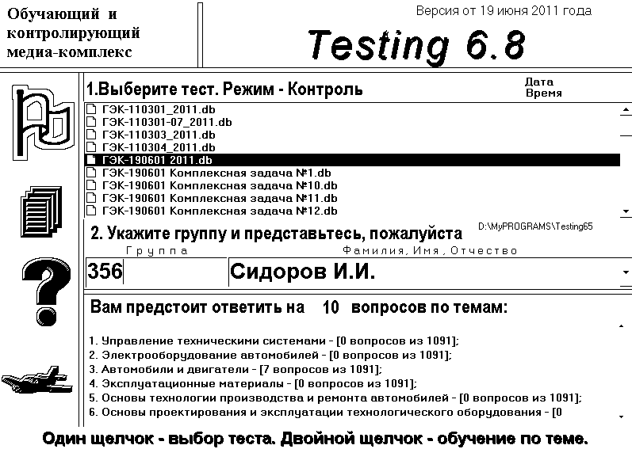

Рисунок 6.1 – Главное окно программы «Testing-6»

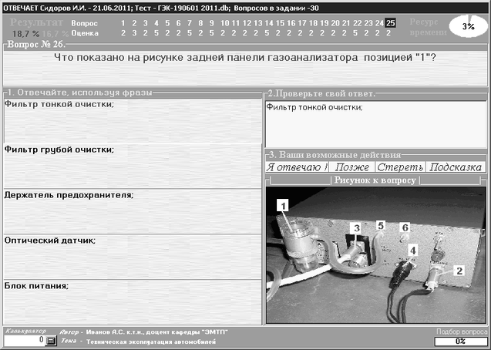

Рисунок 6.2 – Окно тестирования

Некоторые вопросы иллюстрированы рисунками, схемами, фотографиями, иногда их формат не совпадает с размерами поля рисунка. Программой предусмотрена возможность изменения изображения путем нажатия на поле рисунка и на надпись: «Рисунок к тесту».
После ответа на вопросы, программа поставит общую оценку, которая появится в поле, где ранее размещались вопросы.
Завершение процедуры тестирования осуществляют щелчком мышки на оценке, в результате чего программа вернется в главное окно.
Если студент не согласен с оценкой его ответа на конкретный тест, он должен запомнить номер вопроса и сообщить преподавателю. После завершения процедуры тестирования ответ студента будет проверен с помощью функции «История ответов» (рисунок 6.3).
Данная функция позволяет сохранить все ответы на тестовые вопросы задания всех тестируемых студентов, а также возможность сопоставить правильные ответы (заложенные в тесте) и ответ студента. В случае признания ответа студента удовлетворительным, процент правильных ответов увеличивается на (100/30) % = 3,33%.
Во время тестирования обучающимся запрещено пользоваться учебниками, программой учебной дисциплины, справочниками, таблицами, схемами и любыми другими пособиями. В случае использования во время тестирования не разрешенных пособий преподаватель отстраняет обучающегося от тестирования, выставляет неудовлетворительную оценку («неудовлетворительно») в журнал текущей аттестации.
Попытка общения с другими студентами или иными лицами, в том числе с применением электронных средств связи, несанкционированные перемещения и т.п. являются основанием для удаления из аудитории и последующего проставления оценки «неудовлетворительно».
После завершения процедуры тестирования всеми обучающимися, преподаватель (лаборант) распечатывает ведомость, сформированную компьютерной программой и преподаватель объявляет итоговую оценку: («отлично», «хорошо», «удовлетворительно» или «неудовлетворительно»), при отсутствии апелляций, данная оценка проставляется в журнал текущей аттестации.
Копия ведомости оценок по результатам тестирования размещается преподавателем кафедры на информационном стенде кафедры в день проведения тестирования, а сама ведомость хранится на кафедре в течение семестра, следующего за экзаменационной сессией.

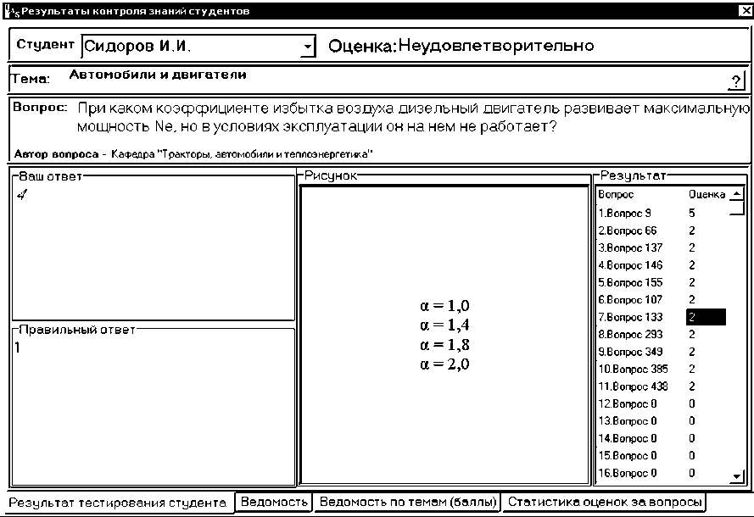
Рисунок 6.3 – Окно «история ответов»

Критерии оценки результатов тестирования.
Результаты тестирования оцениваются в процентах с последующим переводом в пятибалльную систему оценки: более 91 % правильно решенных тестовых заданий – «отлично», 91…71 % – «хорошо», 71…51 % – «удовлетворительно» и менее 51 % – «неудовлетворительно».

6.2 Процедура и критерии оценки знаний при текущем контроле успеваемости в форме индивидуального собеседования (защита лабораторных работ)

Собеседование как средство текущего контроля успеваемости, организуется преподавателем, как специальная беседа с обучающимся (группой обучающихся) по контрольным вопросам, приведенным в методическом указании по выполнению лабораторных работ по дисциплине «Организация технического осмотра автомобилей».
Собеседование рассчитано на выяснение объема знаний, обучающегося по определенным темам охватывая осваиваемые индикаторы достижения компетенций ИД-04 /ПК-2, ИД-06 /ПК-2, ИД-08 /ПК-3, ИД-04 /ПК-2, ИД-03 /ПК-2 ключевым понятиям дисциплины.
Проводится собеседование, как правило, после завершения определенного цикла лабораторных работ (указанного в рабочей программе дисциплины по определенным темам). Продолжительность собеседования – 5…10 мин. В ходе собеседования преподаватель определяет уровень усвоения обучающимся, теоретического материала и его готовность к решению практических заданий.
При собеседовании преподаватель может использовать любые методические материалы по тематике лабораторной работы: схемы, плакаты, планшеты, стенды, разрезы и макеты оборудования, лабораторные установки.
Студент при ответе на задаваемые преподавателем вопросы может свободно пользоваться самостоятельно выполненными расчетами, графическими материалами по тематике данной лабораторной работы, оформленными в журнал лабораторных работ.
В случае использования обучающимся во время собеседования не разрешенных пособий, попытки общения с другими студентами или иными лицами, в том числе с применением электронных средств связи, несанкционированные перемещения и т.п. преподаватель отстраняет обучающегося от собеседования. При этом оценка не выставляется, а обучающемуся предоставляется возможность пройти повторное собеседование в иное время, предусмотренное графиком консультаций, размещенным на информационном стенде кафедры.
Результаты собеседования оцениваются оценками «Зачтено» или «Не зачтено».
«Зачтено» – в случае если обучающийся свободно владеет терминологией и теоретическими знаниями по теме лабораторной работы, уверенно объясняет методику и порядок выполненных расчетов, и (или) уверенно отвечает на более чем 50% заданных ему контрольных вопросов по теме работы.
«Не зачтено» – в случае если обучающийся демонстрирует значительные затруднения или недостаточный уровень знаний терминологии и теоретических знаний по теме лабораторной работы, не может объяснить методику и порядок выполненных расчетов, и (или) не может ответить на более чем 50% заданных ему контрольных вопросов по теме работы.
Оценки выставляются преподавателем в журнал лабораторных работ, закрепляются его подписью и служат основанием для последующего допуска обучающегося до зачета.

6.3 Процедура и критерии оценки знаний и умений при промежуточной аттестации в форме зачета с оценкой

Зачет с оценкой – это форма контроля знаний, полученных обучающимся в ходе изучения дисциплины в целом. Зачет с оценкой преследует цель оценить полученные теоретические знания, умение интегрировать полученные знания и применять их к решению практических задач по видам деятельности, определенными основной профессиональной образовательной программой в части индикаторов достижения компетенций ИД-04 /ПК-2, ИД-06 /ПК-2, ИД-08 /ПК-3, ИД-04 /ПК-2, ИД-03 /ПК-2 формируемой в рамках изучаемой дисциплины.
Зачет с оценкой сдается всеми обучающимися в обязательном порядке в строгом соответствии с учебным планом основной профессиональной образовательной программы по направлению подготовки и утвержденной рабочей программе по дисциплине. Декан факультета в исключительных случаях на основании заявлений студентов имеет право разрешать обучающимся, успешно осваивающим программу курса, досрочную сдачу зачета при условии выполнения ими установленных лабораторных работ без освобождения от текущих занятий по другим дисциплинам.
Форма проведения зачета с оценкой – устная. По желанию обучающихся допускается сдача зачета с оценкой в форме компьютерного тестирования.
Не позднее, чем за 20 дней до начала промежуточной аттестации преподаватель выдает студентам очной формы обучения вопросы или тестовые задания для зачета с оценкой по теоретическому курсу. Обучающимся заочной формы обучения вопросы и тестовые задания выдаются уполномоченным лицом (преподавателем соответствующей дисциплины или методистом) до окончания предшествующей промежуточной аттестации. Контроль за исполнением данными мероприятиями и их исполнением возлагается на заведующего кафедрой.
При явке на зачет с оценкой, обучающийся обязан иметь при себе зачетную книжку, которую он предъявляет преподавателю в начале проведения зачета с оценкой. Зачет с оценкой по дисциплине принимаются преподавателями, ведущими лабораторные работы в группах или читающими лекции по данной дисциплине. Во время зачета с оценкой экзаменуемый имеет право с разрешения преподавателя пользоваться учебными программами по курсу, картами, справочниками, таблицами и другой справочной литературой. При подготовке к устному зачету с оценкой экзаменуемый ведет записи в листе устного ответа, который затем (по окончании зачета с оценкой) сдается экзаменатору. Обучающийся, испытавший затруднения при подготовке к ответу по доставшимся ему вопросам, имеет право на выбор других трех вопросов с соответствующим продлением времени на подготовку. При окончательном оценивании ответа обучающегося оценка снижается на один балл. Если обучающийся явился на зачет с оценкой, выбрал вопросы и отказался от ответа, то в зачетной ведомости ему выставляется оценка «не удовлетворительно» без учета причины отказа.
Нарушениями учебной дисциплины во время промежуточной аттестации являются:
- списывание (в том числе с использованием мобильной связи, ресурсов Интернет, а также литературы и материалов, не разрешенных к использованию на зачете);
- обращение к другим обучающимся за помощью или консультацией при подготовке ответа или выполнении зачетного задания;
- прохождение промежуточной аттестации лицами, выдающими себя за обучающегося, обязанного сдавать зачет;
- некорректное поведение обучающегося по отношению к преподавателю (в том числе грубость, обман и т.п.).
Нарушения обучающимся дисциплины на зачетах с оценкой пресекаются. В этом случае в зачетной ведомости ему выставляется оценка «не удовлетворительно». Присутствие на зачетах с оценкой посторонних лиц не допускается.
По результатам зачета с оценкой в зачетную ведомость выставляются оценки «отлично», «хорошо», «удовлетворительно» или «не удовлетворительно». В случае не явки обучающегося – «не явился», а в случае невыполнения требований по качественному освоению ОПОП – «не допущен».
Зачетная ведомость является основным первичным документом по учету успеваемости студентов. Зачетная ведомость независимо от формы контроля содержит следующую общую информацию: наименование Университета; наименование документа; номер семестра; учебный год; форму контроля – зачет с оценкой; название дисциплины; дату проведения зачета с оценкой; номер группы, номер курса, фамилию, имя, отчество преподавателя; далее в форме таблицы – фамилию, имя, отчество обучающегося, № зачетной книжки.
Зачетная ведомость для оформления результатов сдачи зачета с оценкой содержит дополнительную информацию в форме таблицы о результатах сдачи зачета (цифрой и прописью) и подпись экзаменатора по каждому обучающемуся. Ниже в табличной форме дается сводная информация по группе (численность явившихся студентов, численность сдавших на «отлично», «хорошо», «удовлетворительно», «неудовлетворительно», численность не допущенных к сдаче зачета, численность не явившихся студентов, средний балл по группе).
Зачетные ведомости заполняются шариковой ручкой. Запрещается заполнение ведомостей карандашом, внесение в них любых исправлений и дополнений. Положительные оценки заносятся в зачетную ведомость и зачетную книжку, неудовлетворительная оценка проставляется только в зачетную ведомость. Каждая оценка заверяется подписью преподавателя, принимающего зачет с оценкой.
Неявка на зачет с оценкой отмечается в зачетной ведомости словами «не явился». Обучающийся, не явившийся по уважительной причине на зачет с оценкой в установленный срок, представляет в деканат факультета оправдательные документы: справку о болезни; объяснительную; вызов на соревнование, олимпиаду и т.п.
По окончании зачета с оценкой преподаватель-экзаменатор подводит суммарный оценочный итог выставленных оценок и представляет зачетную ведомость в деканат факультета в последний рабочий день недели, предшествующей экзаменационной сессии. Преподаватель несет персональную ответственность за правильность оформления зачетной ведомости, экзаменационных листов, зачетных книжек.
При выставлении оценки преподаватель учитывает показатели и критерии оценивания компетенции, которые содержатся в фонде оценочных средств по дисциплине.
Преподаватель имеет право выставлять отдельным студентам в качестве поощрения за хорошую работу в семестре зачет с оценкой по результатам текущей (в течение семестра) аттестации без сдачи зачета с оценкой.
При несогласии с результатами зачета с оценкой по дисциплине обучающийся имеет право подать апелляцию на имя ректора Университета.
Обучающимся, которые не могли пройти промежуточную аттестацию в общеустановленные сроки по уважительным причинам (болезнь, уход за больным родственником, участие в региональных межвузовских олимпиадах, в соревнованиях и др.), подтвержденным соответствующими документами, деканом факультета устанавливаются дополнительные сроки прохождения промежуточной аттестации. Приказ о продлении промежуточной аттестации обучающемуся, имеющему уважительную причину, подписывается ректором Университета на основании заявления студента и представления декана, в котором должны быть оговорены конкретные сроки окончания промежуточной аттестации.
Такому обучающемуся должна быть предоставлена возможность пройти промежуточную аттестацию по соответствующей дисциплине не более двух раз в пределах одного года с момента образования академической задолженности. В указанный период не включаются время болезни обучающегося, нахождение его в академическом отпуске или отпуске по беременности и родам. Сроки прохождения обучающимся промежуточной аттестации определяются деканом факультета.
Возможность пройти промежуточную аттестацию не более двух раз предоставляется обучающемуся, который уже имеет академическую задолженность. Таким образом, указанные два раза представляют собой повторное проведение промежуточной аттестации или, иными словами, проведение промежуточной аттестации в целях ликвидации академической задолженности.
Если повторная промежуточная аттестация в целях ликвидации академической задолженности проводится во второй раз, то для ее проведения создается комиссия не менее чем из трех преподавателей, включая заведующего кафедрой, за которой закреплена дисциплина. Заведующий кафедрой является председателем комиссии. Оценка, выставленная комиссией по итогам пересдачи зачета с оценкой, является окончательной; результаты пересдачи зачета с оценкой оформляются протоколом, который сдается методисту деканата и подшивается к основной экзаменационной ведомости группы.
Разрешение на пересдачу зачета с оценкой оформляется выдачей студенту экзаменационного листа с указанием срока сдачи зачета с оценкой. Конкретную дату и время пересдачи назначает декан факультета по согласованию с преподавателем-экзаменатором. Экзаменационные листы в обязательном порядке регистрируются и подписываются деканом факультета. Допуск студентов преподавателем к пересдаче зачета с оценкой без экзаменационного листа не разрешается. По окончании испытания экзаменационный лист сдается преподавателем уполномоченному лицу. Экзаменационный лист подшивается к основной экзаменационной ведомости группы.
Пересдача зачета с оценкой с целью повышения положительной оценки допускается в исключительных случаях по обоснованному решению декана факультета. Пересдача зачета с оценкой с целью повышения оценки для получения диплома с отличием допускается в случае, если наличие этой оценки препятствует получению студентом диплома с отличием. Такая пересдача может быть произведена только на последнем курсе обучения студента в Университете.
К зачету с оценкой допускаются обучающиеся, выполнившие программу изучаемой дисциплины. У каждого студента должен быть в наличии конспект лекций. Качество конспектов и их полнота проверяются ведущим преподавателем. К экзамену допускаются студенты, защитившие отчеты по лабораторным и расчетно-графической работам. Отчеты по лабораторным работам должны быть оформлены индивидуально и защищены в установленные сроки.
Регламент проведения зачета с оценкой.
До начала проведения зачета с оценкой экзаменатор обязан получить на кафедре зачетную ведомость. Прием зачета с оценкой у обучающихся, которые не допущены к нему деканатом факультета или чьи фамилии не указаны в зачетной ведомости, не допускается. В исключительных случаях зачет с оценкой может приниматься при наличии у обучающегося индивидуального экзаменационного листа (направления), оформленного в установленном порядке.
Порядок проведения устного зачета с оценкой.
Преподаватель, проводящий зачет с оценкой проверяет готовность аудитории к проведению зачета, раскладывает распечатанные на отдельных листах вопросы на столе текстом вниз, оглашает порядок проведения зачета с оценкой, уточняет со студентами организационные вопросы, связанные с проведением зачета с оценкой.
Очередность прибытия обучающихся на зачет с оценкой определяют преподаватель и староста учебной группы.
Обучающийся, войдя в аудиторию, называет свою фамилию, предъявляет экзаменатору зачетную книжку и с его разрешения выбирает случайным образом три из имеющихся на столе листов с вопросами, называет их номера и (берет при необходимости лист бумаги формата А4 для черновика) и готовится к ответу за отдельным столом, а преподаватель фиксирует номер выбранных вопросов. Во время зачета с оценкой студент не имеет право покидать аудиторию. На подготовку к ответу дается не более одного академического часа.
После подготовки обучающийся докладывает о готовности к ответу и с разрешения преподавателя отвечает на выбранные им вопросы. Ответ обучающегося на вопросы, если он не уклонился от ответа на заданный вопросы не прерывается. Ему должна быть предоставлена возможность изложить содержание ответов по всем вопросам в течение 15 минут.
Преподавателю предоставляется право:
- освободить обучающегося от полного ответа на данные вопросы, если преподаватель убежден в твердости его знаний;
- задавать уточняющие вопросы по существу ответа и дополнительные вопросы сверх выбранных, а также давать задачи и примеры по программе данной дисциплины. Время, отводимое на ответ по вопросам, не должно превышать 20 минут, включая ответы и на дополнительные вопросы.
Выставление оценок осуществляется на основе принципов объективности, справедливости, всестороннего анализа уровня знаний студентов.
При выставлении оценки преподаватель учитывает:
- знание фактического материала по программе дисциплины, в том числе знание обязательной литературы, современных публикаций по программе курса, а также истории науки;
- степень активности студента на лабораторных работах;
- логику, структуру, стиль ответа; культуру речи, манеру общения; готовность к дискуссии, аргументированность ответа; уровень самостоятельного мышления; умение приложить теорию к практике, решить задачи;
- наличие пропусков лабораторных и лекционных занятий по неуважительным причинам.
Знания и умения, навыки по сформированности индикаторов достижения компетенций ИД-04 /ПК-2, ИД-06 /ПК-2, ИД-08 /ПК-3, ИД-04 /ПК-2, ИД-03 /ПК-2 при промежуточной аттестации (зачет с оценкой) оцениваются «отлично», если студент:
- студент овладел фундаментальными понятиями теоретических основ дисциплины «Организация технического осмотра автомобилей»;
- сформировал четкое и последовательное представление о не менее чем 85 % содержания компетенций рассмотренных в таблице 4.1 ФОСа. Ответы на все вопросы – полные, студент уверенно ориентируется в теоретическом материале, самостоятельно решает практическую задачу.
Знания и умения, навыки по сформированности индикаторов достижения компетенций ИД-04 /ПК-2, ИД-06 /ПК-2, ИД-08 /ПК-3, ИД-04 /ПК-2, ИД-03 /ПК-2 оцениваются «хорошо», если студент:
- студент овладел фундаментальными понятиями теоретических основ дисциплины «Организация технического осмотра автомобилей»;
- сформировал четкое и последовательное представление о не менее чем 65% и не более чем 85% компетенций, рассмотренных в таблице 4.1 ФОСа. Ответы на все вопросы даются по существу, хотя они недостаточно полные и подробные, студент самостоятельно решает задачу в решении имеются небольшие недочеты, не влияющие на конечный результат.
Знания и умения, навыки по сформированности индикаторов достижения компетенций ИД-04 /ПК-2, ИД-06 /ПК-2, ИД-08 /ПК-3, ИД-04 /ПК-2, ИД-03 /ПК-2 оцениваются «удовлетворительно», если студент:
- студент овладел фундаментальными понятиями теоретических основ дисциплины «Организация технического осмотра автомобилей»;
- сформировал четкое и последовательное представление о не менее чем 50% и не более чем 65% компетенций, рассмотренных в таблице 4.1 ФОСа. Ответы на вопросы неполные, но у студента имеются понятия обо всех явлениях и закономерностях, изучаемых в течение семестра, студент не может самостоятельно решить задачу, но в решении просматривается владение материалом и методикой.
Знания и умения, навыки по сформированности индикаторов достижения компетенций ИД-04 /ПК-2, ИД-06 /ПК-2, ИД-08 /ПК-3, ИД-04 /ПК-2, ИД-03 /ПК-2 оцениваются «неудовлетворительно», если студент:
- студент не овладел фундаментальными понятиями теоретических основ дисциплины «Организация технического осмотра автомобилей»;
- сформировал четкое и последовательное представление менее чем 50% компетенций, рассмотренных в таблице 4.1 ФОСа. Студент не дает ответы на основные и дополнительные вопросы, и у него отсутствуют понятия о явлениях и закономерностях, изучаемых в курсе дисциплины «Организация технического осмотра автомобилей», студент не приступал к решению задачи.
Порядок проведения зачета с оценкой в форме компьютерного тестирования.
Тестирование проводится в специализированной лаборатории с необходимым количеством компьютеров. Очередность прибытия обучающихся на зачет с оценкой определяют преподаватель и староста учебной группы.
Преподаватель, проводящий зачет с оценкой проверяет готовность лаборатории и компьютеров к проведению теста, оглашает порядок проведения зачета с оценкой, уточняет со студентами организационные вопросы, связанные с проведением зачета с оценкой.
Обучающийся, войдя в аудиторию, называет свою фамилию, предъявляет экзаменатору зачетную книжку и с его разрешения занимает место за компьютером. Каждому обучающемуся методом случайной выборки компьютерная программа формирует тестовое задание, состоящее из 30 вопросов с готовыми вариантами ответов, задача тестируемого выбрать правильный вариант ответа.
Во время зачета с оценкой студент не имеет право покидать аудиторию. На выполнение тестового задания дается не более 45 минут.
Процедура тестирования.
Для запуска программы «Testing-6», обучающемуся следует щелкнуть по картинке-заставке, после чего она исчезнет и в центре экрана появится список тестовых заданий (рисунок 6.1). Далее кликом мышки надлежит выбрать нужное тестовое задание. Рядом с наименованием темы указывается число вопросов, на которое предстоит ответить.
Далее необходимо набрать с помощью клавиатуры свою фамилию, номер группы и нажать мышкой на запускающую кнопку в виде флажка. В верхней части окна контроля знаний появится вопрос, написанный буквами красного цвета (рисунок 6.2), а слева – несколько кнопок с фразами. Для ответа следует выбрать одну или несколько фраз, нажав (разместив указатель на фразе, и щелкнув левой кнопкой мышки) на них в определенной последовательности.
Составленный текст ответа можно прочитать в поле справа и после чего необходимо:
- либо нажать кнопку «Я отвечаю» и перейти к ответу на следующий вопрос, при этом в верхней части экрана появится оценка за ответ на предыдущий вопрос;
- либо, если ответ неверный, удалить его помощью кнопки «Стереть» и набрать заново;
- либо, если возникли затруднения с ответом, чтобы не терять время, оставить вопрос без ответа и перейти к следующему вопросу, используя кнопку «Позже». Программа обязательно предложит ответить на пропущенные вопросы после ответа на последний вопрос тестового задания.
Необходимо обратить внимание студента на то, что в правом верхнем углу расположен индикатор ресурса времени. Если время закончится, то за не отвеченные вопросы тестируемый получает по нулю, что равнозначно нулю баллов или оценке «неудовлетворительно.
Некоторые вопросы иллюстрированы рисунками, схемами, фотографиями, иногда их формат не совпадает с размерами поля рисунка. Программой предусмотрена возможность изменения изображения путем нажатия на поле рисунка и на надпись: «Рисунок к тесту».
После ответа на вопросы, программа поставит общую оценку, которая появится в поле, где ранее размещались вопросы.
Завершение процедуры тестирования осуществляют щелчком мышки на оценке, в результате чего программа вернется в главное окно.
Если студент не согласен с оценкой его ответа на конкретный тест, он должен запомнить номер вопроса и сообщить преподавателю. После завершения процедуры тестирования ответ студента будет проверен с помощью функции «История ответов» (рисунок 6.3).
Данная функция позволяет сохранить все ответы на тестовые вопросы задания всех тестируемых студентов, а также возможность сопоставить правильные ответы (заложенные в тесте) и ответ студента. В случае признания ответа студента удовлетворительным, процент правильных ответов увеличивается на (100/30) % = 3,33%.
Во время тестирования обучающимся запрещено пользоваться учебниками, программой учебной дисциплины, справочниками, таблицами, схемами и любыми другими пособиями. В случае использования во время тестирования не разрешенных пособий преподаватель отстраняет обучающегося от тестирования, выставляет неудовлетворительную оценку («неудовлетворительно») в журнал текущей аттестации.
Попытка общения с другими студентами или иными лицами, в том числе с применением электронных средств связи, несанкционированные перемещения и т.п. являются основанием для удаления из аудитории и последующего проставления оценки «неудовлетворительно».
После завершения процедуры тестирования всеми обучающимися, преподаватель (лаборант) распечатывает ведомость, сформированную компьютерной программой и преподаватель объявляет итоговую оценку: («отлично», «хорошо», «удовлетворительно» или «неудовлетворительно»), при отсутствии апелляций, данная оценка проставляется в зачетную ведомость.
Критерии оценки результатов тестирования.
Результаты тестирования оцениваются в процентах с последующим переводом в пятибалльную систему оценки: более 91 % правильно решенных тестовых заданий – «отлично», 91…71 % – «хорошо», 71…51 % – «удовлетворительно» и менее 51 % – «неудовлетворительно».

6.4 Процедура и критерии оценки умений при выполнении расчетно-графической работы

Рабочая программа дисциплины «Организация технического осмотра автомобилей» предполагает выполнение одной расчетно-графической работы (далее – РГР) – « ». Трудоемкость – часов.
РГР направлена на решение и отработку умений и навыков решения практических задач по выбору трехфазного асинхронного электродвигателя к конкретной рабочей машине ИД-04 /ПК-2, ИД-06 /ПК-2, ИД-08 /ПК-3, ИД-04 /ПК-2, ИД-03 /ПК-2.
В обязанности преподавателя входит оказание методической помощи и консультирование обучающихся. РГР представляется обучающимся в письменной форме на рецензирование ведущему преподавателю или через электронно-обучающую среду университета.
РГР выполняется обучающимся самостоятельно, при возникновении затруднений обучающийся может дистанционно получить письменную консультацию в электронной информационно-образовательной среде университета, отослав соответствующий вопрос на почту ведущему преподавателю или получить контактную консультацию в заранее назначенное время по расписанию, составленному соответствующей кафедрой и размещенной на информационном стенде. Ведущий преподаватель отслеживает в электронной информационно-образовательной среде университета степень выполнения обучающимся РГР и при ее завершении готовит рецензию. В представленной рецензии, он или засчитывает работу при отсутствии значимых ошибок, либо отправляет ее на доработку.
После необходимой доработки замечаний сделанных преподавателем в рецензии, обучающийся обязан исправить замечания, а преподаватель выполнить повторную рецензию с учетом сделанных ранее замечаний. Не допускается выполнение РГР заново, все необходимые исправления делаются непосредственно в представленной работе в виде работ над ошибками.
Выполненная в электронной информационно-образовательной среде РГР с рецензией ведущего преподавателя, сдается в установленные сроки, предусмотренные рабочей программой и учебным планом на соответствующую кафедру под роспись лаборанту кафедры, где она подлежит регистрации и хранению.
Ведущий преподаватель во время экзамена вправе задать несколько вопросов обучающемуся по методике и порядку расчетов, приведенных в РГР, с целью проверки степени освоения обучающимся умений и навыков решения практических задач.
При оценке выполненной работы преподаватель учитывает полноту раскрытия теоретических вопросов, а также методику и точность решения практических заданий, аккуратность выполнения графической части, соответствие ее требованиям ЕСКД.
Критерии оценки выполнения РГР:
- соответствие работы заданию;
- точность воспроизведения учебного материала (воспроизведение терминов, алгоритмов, методик, правил, фактов и т.п.);
- правильное использование алгоритма выполнения действий (методики, технологии и т.д.);
- логика рассуждений;
- неординарность подхода к решению.
РГР состоит из решения двух задач по выбору трехфазного асинхронного электродвигателя к конкретной рабочей машине и подбору для него аппаратуры управления и защиты. Решение задач должно содержать, кроме расчётной части, комментарии и выводы ко всем приводимым расчетам. В комментариях должны содержаться не только описания методики расчетов, но и интерпретация полученных результатов.
Для наглядности выводов и обобщений можно привести графики, диаграммы и схемы.
Оформление РГР следует осуществлять с обязательным соблюдением требований ЕСКД.
В конце работы надо привести список использованных источников литературы. Изложение текста РГР должно быть логичным, ясным, лаконичным и обоснованным. Расчеты относительных показателей целесообразно выполнять с точностью до 0,01.
Выполненная контрольная работа оценивается: «зачтено» или «не зачтено».
«Зачтено» – в случае если расчетно-графическая работа выполнена в соответствии с требованиями, указанными в методических указаниях. При этом допускаются не значительные отклонения и ошибки, в целом не влияющие на результаты проверок, сделанных в конце работы.
Содержание РГР выполненной обучающимся демонстрирует достаточные знания и умения по индикатору достижения компетенций ИД-04 /ПК-2, ИД-06 /ПК-2, ИД-08 /ПК-3, ИД-04 /ПК-2, ИД-03 /ПК-2 приведенные в таблице 4.1 ФОСа.
«Не зачтено» – в случае если расчетно-графическая работа выполнена с нарушениями требований, указанными в методических указаниях. При этом допущены значительные отклонения и ошибки, отрицательно влияющие на результаты проверок в конце работы.
Содержание РГР выполненной обучающимся не позволяет сделать вывод о достаточности знаний и умений по индикатору достижения компетенций ИД-04 /ПК-2, ИД-06 /ПК-2, ИД-08 /ПК-3, ИД-04 /ПК-2, ИД-03 /ПК-2 приведенные в таблице 4.1 ФОСа.

6.5 Процедура и критерии оценки умений при выполнении контрольной работы студентами заочной формы обучения

Контрольная работа является средством проверки теоретических знаний и умений применять полученные знания для решения практических задач определенного типа по индикатору достижения компетенций ИД-04 /ПК-2, ИД-06 /ПК-2, ИД-08 /ПК-3, ИД-04 /ПК-2, ИД-03 /ПК-2
Задание выдается каждому студенту индивидуально, по вариантам. Работа, выполненная не в соответствии с заданием, не зачитывается.
При выполнении контрольной работы необходимо соблюдать следующие правила:
а) в работе должны быть переписаны условия задачи соответственно решаемому варианту;
б) выполнение каждой работы должно сопровождаться краткими объяснениями, необходимыми обоснованиями, подробными вычислениями;
в) при вычислении каждой величины нужно указать, какая величина определяется;
г) решение задачи надо произвести сначала в общем виде (формулы в буквенных выражениях) и после необходимых преобразований подставлять соответствующие числовые значения;
д) необходимо указать размерность как всех заданных в условиях задачи величин, так и полученных результатов;
е) графический материал желательно выполнять на миллиметровой бумаге;
ж) в конце работы необходимо дать перечень использованной литературы, подписать ее и указать дату окончания работы.
Большую помощь в изучении дисциплины и выполнении контрольной работы может оказать хороший конспект лекций, с основными положениями изучаемых тем, краткими пояснениями графических построений и решения задач.
Перед выполнением контрольной работы каждую рассматриваемую тему желательно прочитать дважды. При первом прочтении учебника глубоко и последовательно изучается весь материал темы. При повторном изучении темы рекомендуется вести конспект, записывая в нем основные положения теории и порядок решения задач. В конспекте надо указать ту часть пояснительного материала, которая плохо сохраняется в памяти и нуждается в частом повторении.
Изложение текста контрольной работы должно быть логичным, ясным, лаконичным и обоснованным. Расчеты относительных показателей целесообразно выполнять с точностью до 0,01.
Контрольная работа выполняется обучающимся самостоятельно, при возникновении затруднений обучающийся может дистанционно получить письменную консультацию в электронной образовательной среде академии, отослав соответствующий вопрос на почту ведущему преподавателю или получить контактную консультацию в заранее назначенное время по расписанию, составленному соответствующей кафедрой и размещенной на информационном стенде.
Выполненная контрольная работа сдается до начала экзаменационной сессии в деканат факультета для регистрации, а далее методистом деканата передается под роспись лаборанту кафедры, где она также подлежит регистрации.
До начала экзаменационной сессии ведущий преподаватель проверяет выполненную контрольную работу. В представленной рецензии, он или допускает обучающегося до защиты работы при отсутствии значимых ошибок, либо отправляет контрольную работу на доработку. Запись о допуске или необходимости доработки вносится в журнал регистрации, хранящийся на кафедре.
После необходимой доработки замечаний сделанных преподавателем в рецензии, обучающийся обязан повторно зарегистрировать контрольную работу в деканате и на кафедре, а преподаватель выполнить повторную рецензию с учетом сделанных ранее замечаний. Не допускается выполнение контрольной работы заново, все необходимые исправления делаются непосредственно в представленной контрольной работе на обратной стороне листа или специально оставленных для этого полях.
Обучающийся получает проверенную контрольную работу на кафедре вместе с рецензией, и она хранится у него до зачета.
При оценке выполненной контрольной работы преподаватель учитывает полноту раскрытия теоретических вопросов, а также методику и точность решения практических заданий, аккуратность выполнения графической части, соответствие ее требованиям ЕСКД.
Критерии оценки выполнения контрольной работы:
- соответствие работы заданию;
- точность воспроизведения учебного материала (воспроизведение терминов, алгоритмов, методик, правил, фактов и т.п.);
- правильное использование алгоритма выполнения действий (методики, технологии и т.д.);
- логика рассуждений;
- неординарность подхода к решению.
Выполненная контрольная работа оценивается «зачтено» или «не зачтено».
«Зачтено» – в случае если контрольная работа выполнена в соответствии с требованиями, указанными в методических указаниях. При этом допускаются не значительные отклонения и ошибки, в целом не влияющие на результаты проверок, сделанных в конце работы, в результате собеседования обучающийся демонстрирует достаточные знания и умения по индикатору достижения компетенций ИД-04 /ПК-2, ИД-06 /ПК-2, ИД-08 /ПК-3, ИД-04 /ПК-2, ИД-03 /ПК-2 приведенные в таблице 4.1 ФОСа, и (или) уверенно отвечает на более чем 50% заданных ему контрольных вопросов, приведенных в методических рекомендациях по выполнению контрольной работы.
«Незачтено» – в случае если контрольная работа выполнена с нарушениями требований, указанными в методических указаниях. При этом допущены значительные отклонения и ошибки, отрицательно влияющие на результаты проверок в конце работы, в результате собеседования обучающийся демонстрирует не достаточные знания и умения по индикатору достижения компетенций ИД-04 /ПК-2, ИД-06 /ПК-2, ИД-08 /ПК-3, ИД-04 /ПК-2, ИД-03 /ПК-2 приведенные в таблице 4.1 ФОСа, и (или) не может ответить на более чем 50% заданных ему контрольных вопросов, приведенных в методических рекомендациях по выполнению контрольной работы.
Преподаватель вправе аннулировать представленную контрольную работу, сообщив об этом на кафедру и на факультет, если при собеседовании убедится, что студент выполнил контрольную работу не самостоятельно.
Выполненная и зачтенная контрольная является основанием для допуска, обучающегося к зачету.

6.6 Процедура и критерии оценки знаний и умений при текущем контроле успеваемости с применением электронного обучения и дистанционных образовательных технологий

Оценка результатов обучения в рамках текущего контроля проводиться посредством синхронного и (или) асинхронного взаимодействия педагогических работников с обучающимися посредством сети «Интернет».
Проведении текущего контроля успеваемости осуществляется с использованием электронной информационно-образовательной среды ФГБОУ ВО Пензенский ГАУ. (Техническое сопровождение дистанционного обучения: электронная информационно-образовательная среда: компьютер с выходом в интернет (при доступе вне стен университета) или компьютер, подключенный к локальной вычислительной сети университета; онлайн-видеотрансляции: компьютер с выходом в интернет, аудиоколонки; просмотр видеозаписей лекций: компьютер с выходом в интернет, аудиоколонки.
Педагогический работник организует текущий контроль успеваемости и посещения обучающимися дистанционных занятий, своевременно заполняет журнал посещения занятий.
Для того, чтобы приступить к изучению дистанционного курса дисциплины, необходимо:
1. Зайти в ЭИОС в дисциплину, где необходимо оценить дистанционный курс.
2. Выбрать необходимое задание.

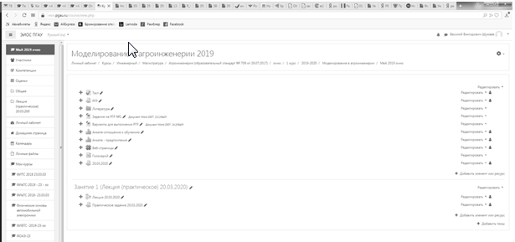
3. Появится следующее окно (практическое занятие или лабораторная работа).

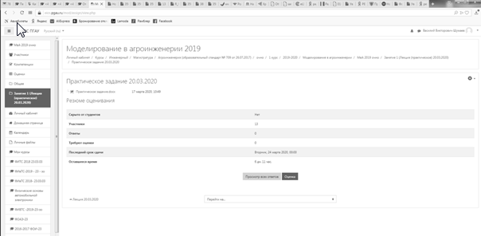
4. Далее нажимаем кнопку
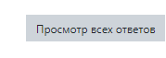
5. Далее появится окно (в данный момент ответы отсутствуют).

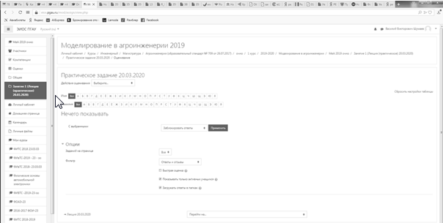
При наличии ответов появится окно, в котором осуществляется оценка ответа, и фиксируется время и дата сдачи работы.

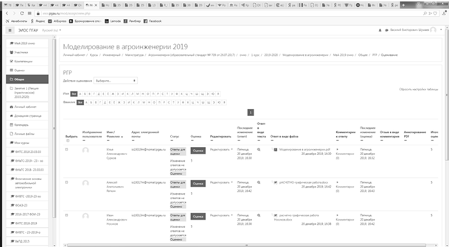
6. Для просмотра всех действий записанными на курс пользователями необходимо нажать кнопку «больше».
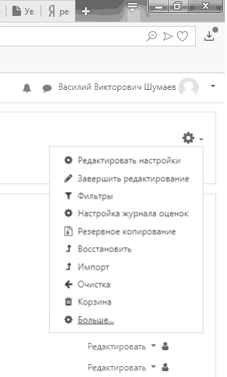
7. Затем появится окно, во вкладке отчёты нажимаем кнопку «Журнал событий».
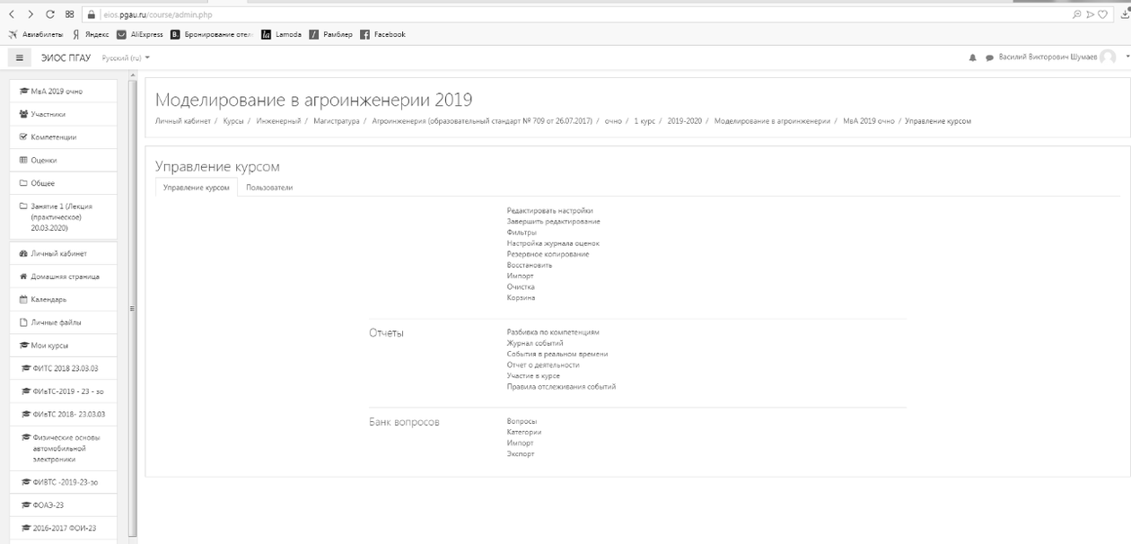
8. Затем в открывшейся вкладке, выбираем действия, которые необходимо просмотреть (посещение курса)

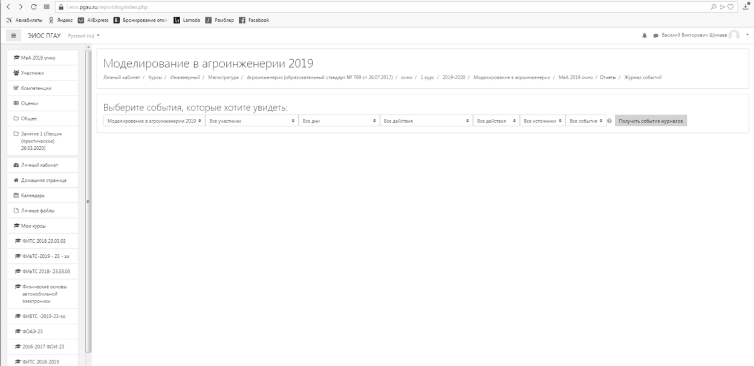
9. В открывшейся вкладке «все дни» выбираем необходимое нам число, к примеру 20 декабря 2021 года. Тогда появится окно где возможно посмотреть действия участников курса.

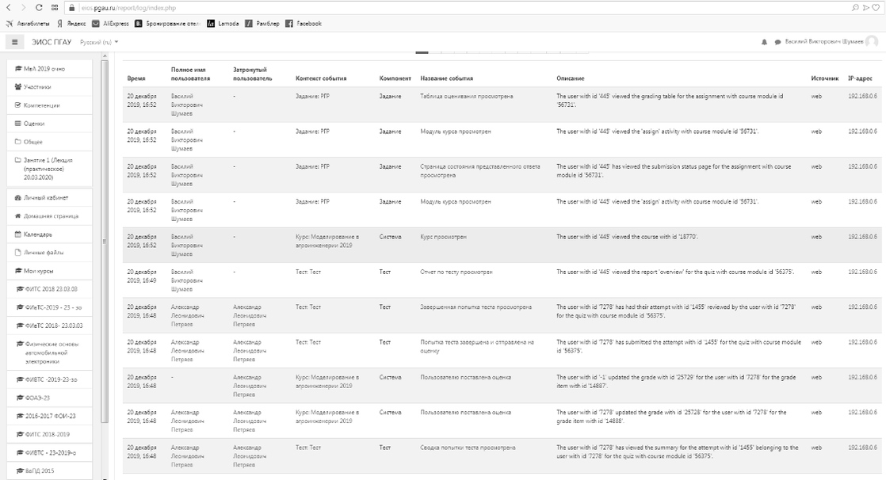
10. При этом факт выполнения заданий фиксируется в ЭИОС и оценивается ведущим преподавателем. Не выполнение задания является пропуском занятия. Данный факт фиксируется в журнале посещения занятий в соответствии с расписанием.

6.6.1 Процедура и критерии оценки знаний и умений при промежуточной аттестации с применением электронного обучения и дистанционных образовательных технологий в форме зачета с оценкой

Промежуточная аттестация с применением электронного обучения и дистанционных образовательных технологий в форме зачета проводится с использованием устного собеседования, направленного на выявление общего уровня подготовленности (опрос без подготовки или с несущественным вкладом ответа по выданному на подготовку вопросу в общей оценке за ответ обучающегося), или иная форма аттестации, включающая устное собеседование данного типа;
Применяется единый порядок проведения в дистанционном формате промежуточной аттестации, повторной промежуточной аттестации при ликвидации академической задолженности, а также аттестаций при переводе и восстановлении обучающихся. В соответствии с Порядком применения организациями, осуществляющими образовательную деятельность, электронного обучения, дистанционных образовательных технологий при реализации образовательных программ, утвержденным приказом Минобрнауки России от 23.08.2017 № 816, при проведении промежуточной аттестации с применением электронного обучения, дистанционных образовательных технологий (далее – промежуточная аттестация) обеспечивается идентификация личности обучающегося и контроль соблюдения условий проведения мероприятий, в рамках которых осуществляется оценка результатов обучения. Промежуточная аттестация может назначаться с понедельника по субботу с 8-00 до 17-00 по московскому времени (очная форма обучения). В случае возникновения в ходе промежуточной аттестации сбоя технических средств обучающегося, устранить который не удается в течение 15 минут, дальнейшая промежуточная аттестация обучающегося не проводится, педагогический работник фиксирует неявку обучающегося по уважительной причине.
Для проведения промежуточной аттестации в соответствии с электронным расписанием (https://pgau.ru/index.php?option=com_content&view=article&id=144) педагогический работник переходит по ссылке в созданную в ЭИОС дисциплину (вместо аудитории) одним из перечисленных способов:
• через электронное расписание занятий на сайте Университета (https://pgau.ru/index.php?option=com_content&view=article&id=144);
• через ЭИОС ((https://eios.pgau.ru/?redirect=0), вкладка «Домашняя страница» - «Расписание занятий, зачётов, экзаменов», и проходит авторизацию под своим единым логином/паролем.

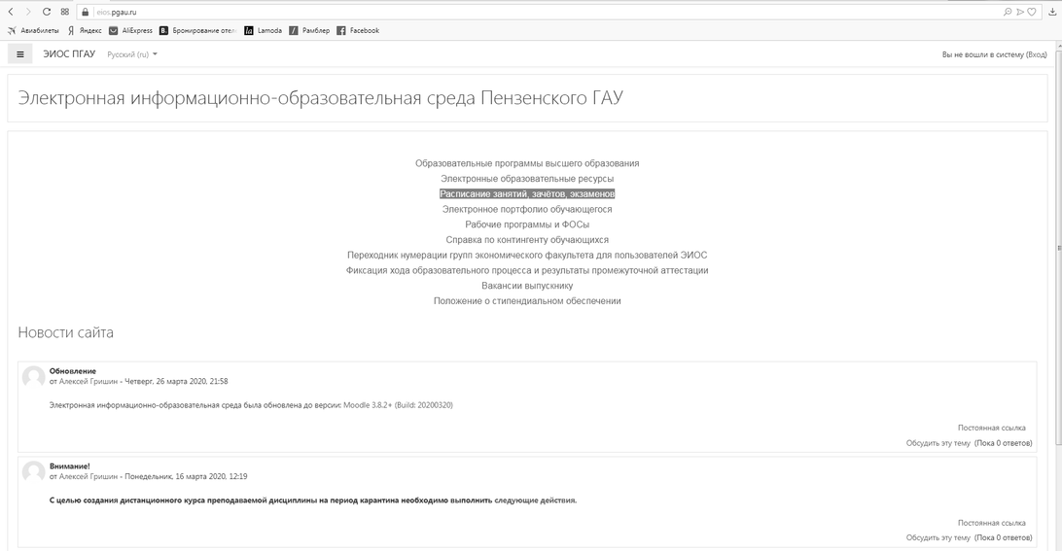

Структура раздела дисциплины в ЭИОС для проведения промежуточной аттестации.
Раздел дисциплины в ЭИОС, предназначенный для проведения промежуточной аттестации в соответствии с электронным расписанием, содержит в названии информацию о виде промежуточной аттестации, дате и времени проведения промежуточной аттестации, для этого входим в «Режим редактирования» - «Добавить тему».

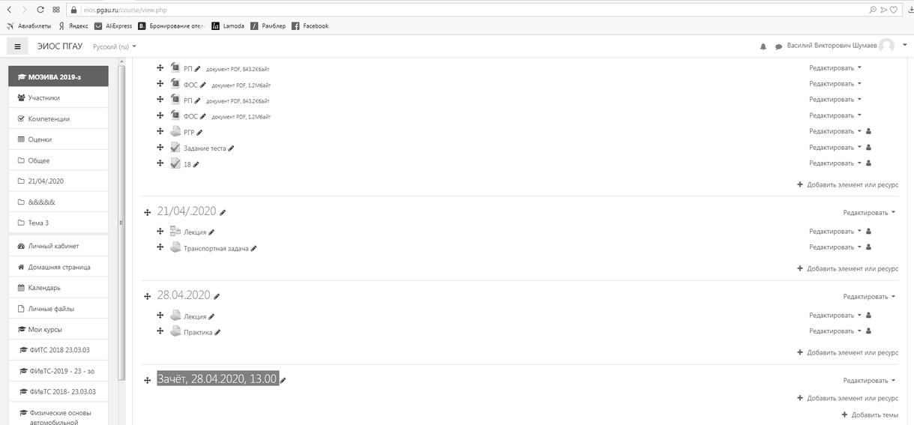

Раздел в обязательном порядке содержит следующие элементы:
а) «Видеоконференция». Для того чтобы создать видеоконференцию, педагогическому работнику необходимо добавить элемент «Видеоконференция» в созданной теме по прохождению промежуточной аттестации.

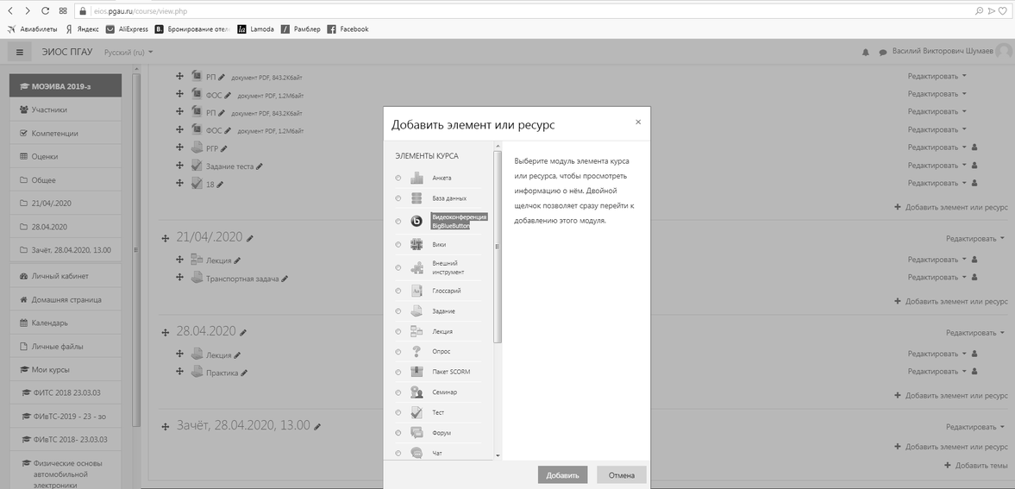

Название созданного элемента должно быть «Видеоконференция, (зачёт)».

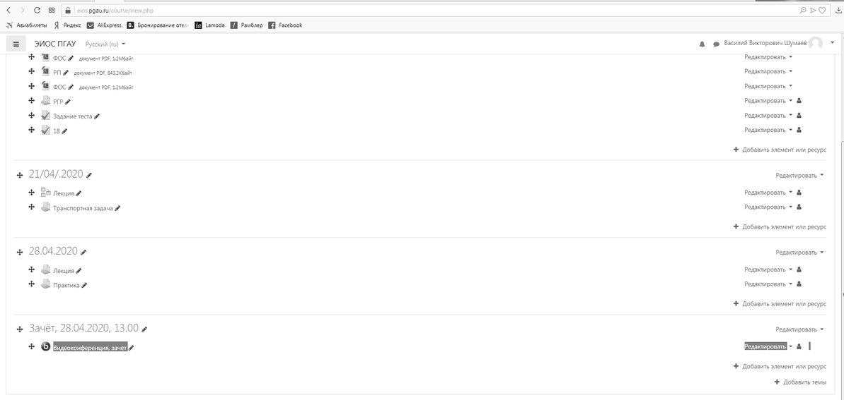

В случае возникновения трудностей при подключении к «Видеоконференции», вызванных отсутствием технических средств (веб камера, микрофон и др.) и (или) отсутствием качественной мобильной связи (сети Интернет) у обучающихся, находящихся за пределами г. Пенза, возможно применение фотофиксации (с подключённой геолокацией местоположения и (или) фиксацией времени) при идентификации личности обучающегося. Для этого необходимо в дисциплине (практике) добавить элемент или ресурс «Задание», название которого должно быть следующим «Идентификации личности».

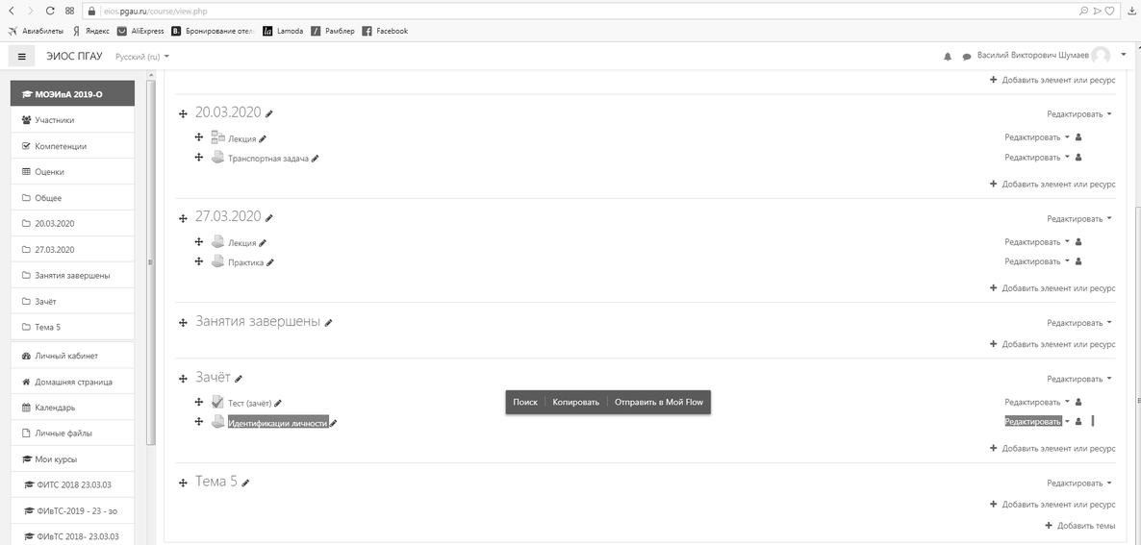

Описание должно содержать следующую фразу «Необходимо выложить в данное задание свою фотографию с раскрытым паспортом на второй-третьей страницах, при этом паспорт должен находиться на уровне лица (фотография должна быть отображением геолокации местоположения и (или) фиксацией времени)».

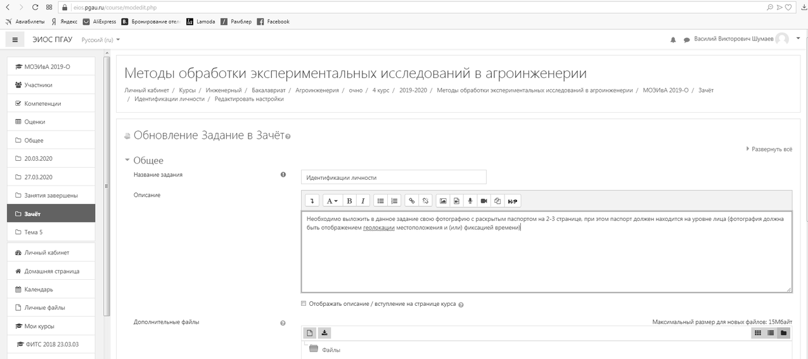

в) «Зачётно-экзаменационная ведомость». Для того, чтобы создать данный элемент, педагогическому работнику необходимо добавить элемент «файл» с названием «Зачётно-экзаменационная ведомость» в созданной теме по прохождению промежуточной аттестации. Данную ведомость педагогический работник получает по электронной почте от деканатов факультетов и размещает её в ЭИОС (в формате docx (doc) или xlsx (xls)) после прохождения обучающимися промежуточной аттестации по дисциплине (практике) для очной формы обучения, для заочной формы обучения ведомость заполняется по мере прохождения промежуточной аттестации обучающимися.

6.6.2 Проведение промежуточной аттестации в форме устного собеседования
Устное собеседование (индивидуальное или групповое) проводится в формате видеоконференцсвязи в созданном разделе дисциплины, предназначенного для проведения промежуточной аттестации, для перехода в которую необходимо воспользоваться соответствующей ссылкой в разделе дисциплины. Перед началом проведения собеседования в вебинарной комнате педагогический работник выбирает «Подключится к сеансу».

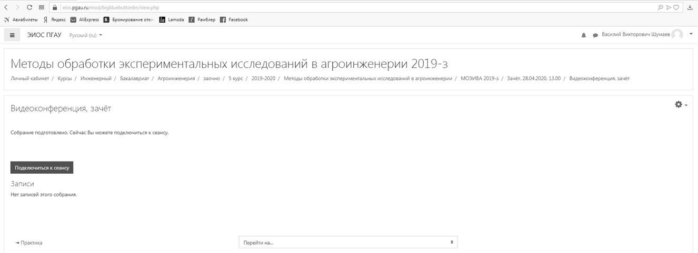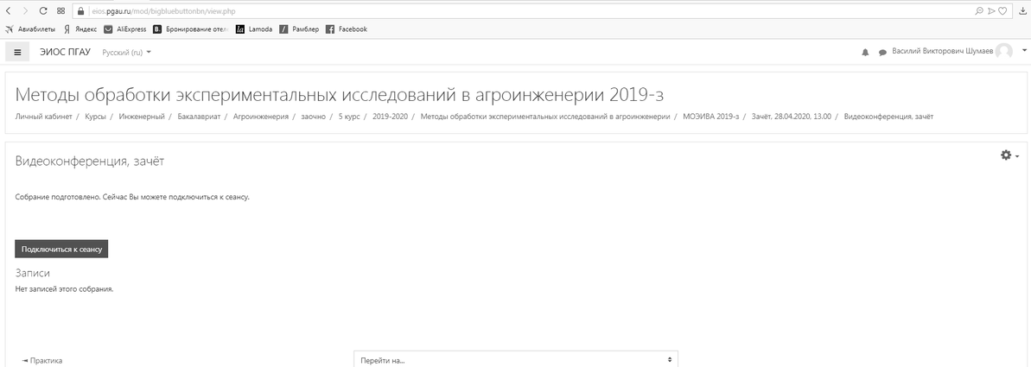

Для того, чтобы при устном опросе в видеоконференции принимал участие только один обучающийся, необходимо предварительно составить график опроса. В случае присоединения к сеансу другого пользователя, необходимо нажать «Исключить пользователя».
В начале каждого собрания в обязательном порядке педагогический работник:
• включает режим видеозаписи;
• проводит идентификацию личности обучающегося, для чего обучающийся называет отчетливо вслух свои ФИО, демонстрирует рядом с лицом в развернутом виде паспорт или иной документа, удостоверяющего личность (серия и номер документа должны быть скрыты обучающимся), позволяющего четко зафиксировать фотографию обучающегося, его фамилию, имя, отчество (при наличии), дату и место рождения, орган, выдавший документ и дату его выдачи;

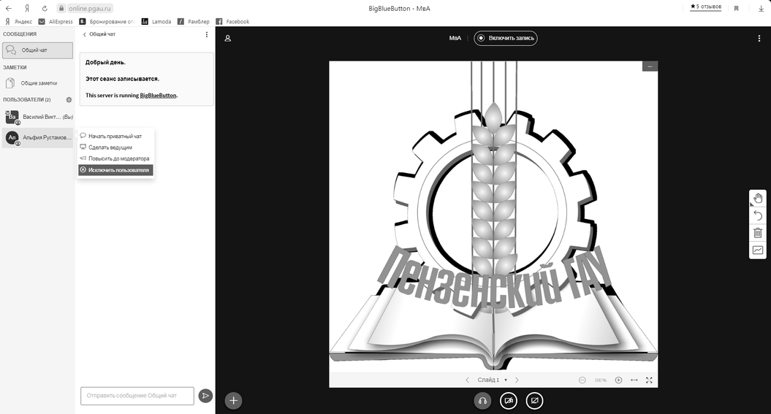

• проводит осмотр помещения, для чего обучающийся, перемещая видеокамеру или ноутбук по периметру помещения, демонстрирует педагогическому работнику помещение, в котором он проходит аттестацию.
После проведения собеседования с обучающимся педагогический работник отчетливо вслух озвучивает ФИО обучающегося и выставленную ему оценку («зачтено», «не зачтено», «отлично», «хорошо», «удовлетворительно», «неудовлетворительно»). В случае если в ходе промежуточной аттестации при удаленном доступе произошел сбой технических средств обучающегося, устранить который не удалось в течение 15 минут, педагогический работник вслух озвучивает ФИО обучающегося, описывает характер технического сбоя и фиксирует факт неявки обучающегося по уважительной причине.
Время проведения собеседования с обучающимся не должно превышать 15 минут.
Для каждого обучающегося проводится отдельная видеоконференция и сохраняется отдельная видеозапись собеседования в случае проведения устного опроса. При прохождении тестирования достаточна одна запись на группу, при этом указывается в описании «Тестирование, 18.04.2020, 10.00-10.30».
После сохранения видеозаписи педагогический работник может проставить выставленную обучающемуся оценку в электронную ведомость по следующему алгоритму.

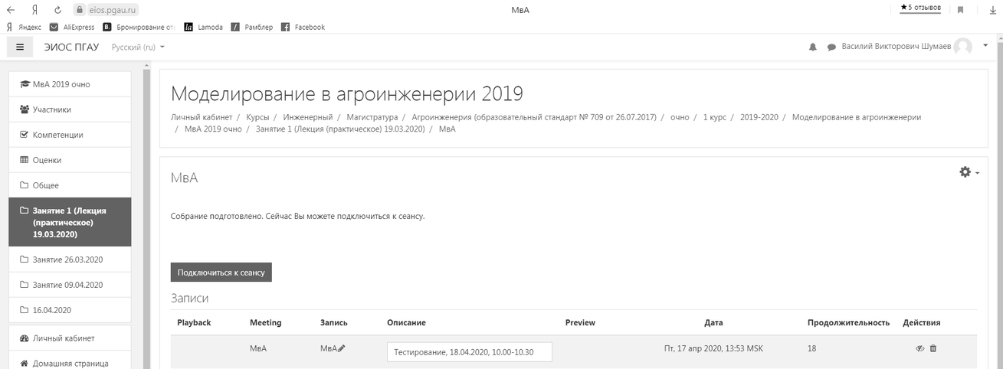

Заходим в преподаваемый курс и нажимаем на «Оценки».

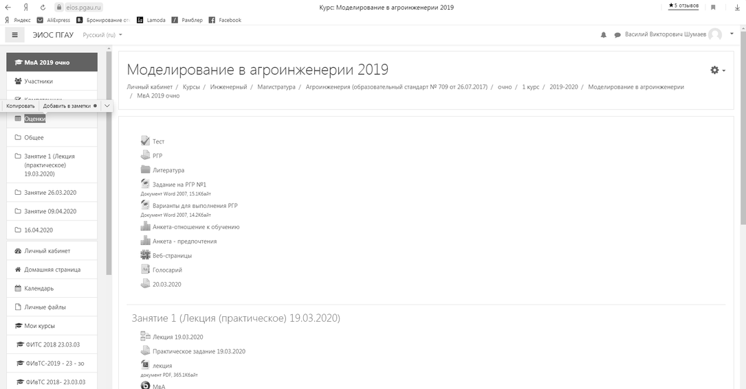

Выбираем «Отчёт по оценкам».

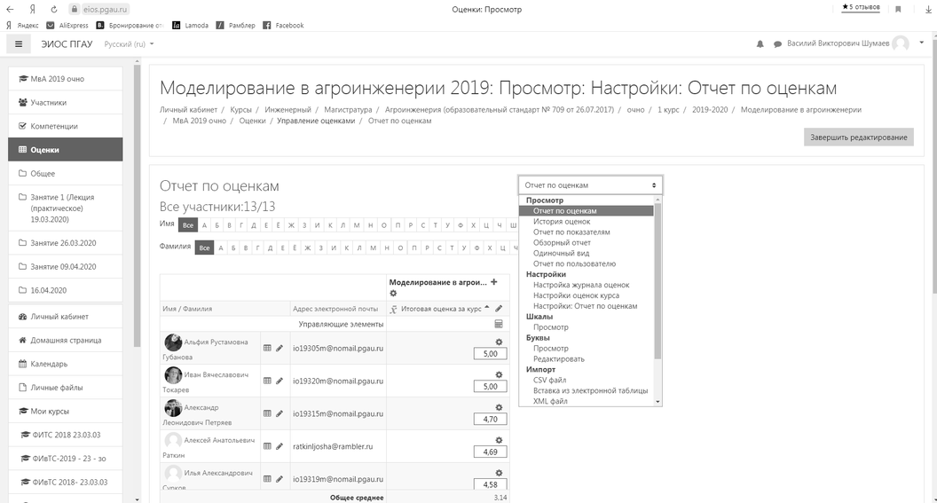

В результате появляется ведомость с оценками, куда мы можем проставить итоговую оценку и далее нажимаем «Сохранить».

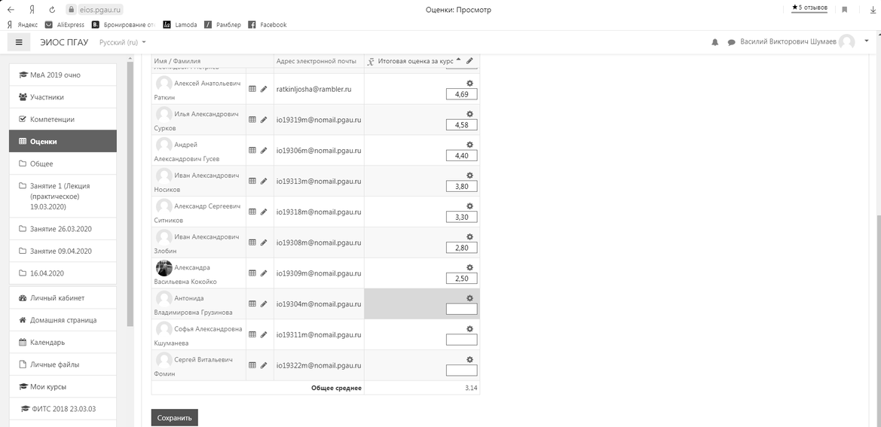

В случае наличия обучающихся, не явившихся на промежуточную аттестацию, педагогический работник в обязательном порядке
• создает отдельную видеоконференцию с наименованием «Не явились на промежуточную аттестацию»;
• включает режим видеозаписи;
• вслух озвучивает ФИО каждого обучающегося с указанием причины его неявки на промежуточную аттестацию, если причина на момент проведения промежуточной аттестации известна.
В случае если у педагогического работника возникли сбои технических средств при подключении и работе в ЭИОС, он может (в порядке исключения) провести промежуточную аттестацию, используя любой мессенджер, обеспечивающий видеосвязь и запись видео общения.
Запись необходимо прислать по адресу polikanov.a.v@pgau.ru. Наименование файла с видео необходимо задавать в следующем формате: «ФИО, дата, аттестации, время аттестации_дисциплина.mp4». Ссылка на видеозапись аттестации будет размещена в соответствующем разделе онлайн-курса.

6.6.3 Фиксация результатов промежуточной аттестации

Результат промежуточной аттестации обучающегося, проведенной в форме устного собеседования, фиксируется педагогическим работником в соответствующей видеозаписи, ссылка на которую размещается в соответствующем разделе онлайн-курса в Moodle. Результат промежуточной аттестации обучающегося, проведенной в форме компьютерного тестирования, фиксируется в результатах теста, сформированного в соответствующем разделе онлайн-курса в Moodle.
В день проведения промежуточной аттестации педагогический работник вносит ее результаты в электронную ведомость в соответствии с вышеизложенной инструкцией, выставляя итоговую оценку.

